STRATEGIA I PROGRAM ROZWOJU
GMINY ŁĄCK
NA LATA 2021 - 2027
Strategia i Program Rozwoju Gminy Łąck na lata 2021-2027 została opracowana przez firmę EuroCompass Sp. z o.o. na podstawie umowy nr RI.272.P.37.2020 z dnia 03.08.2020 r.

Eksperci zewnętrzni:
Ryszard Boguszewski
Iwona Tarasiuk

Spis treści
1. WPROWADZENIE 4
1.1. Metodologia prac nad Strategią 4
1.2. Przesłanki aktualizacji Strategii 5
1.3. Ocena i dotychczasowe efekty wdrażania strategii 6
2. DIAGNOZA ROZWOJU GMINY ŁĄCK 12
2.1. Lokalizacja gminy oraz jej dziedzictwo przyrodnicze i kulturowe 12
Położenie 12
Historia 13
Heraldyka 13
Środowisko przyrodnicze 14
Dziedzictwo kulturowe 17
2.2. Infrastruktura i przestrzeń 24
Transport i komunikacja 24
Infrastruktura elektroenergetyczna i gazowa 27
Struktura funkcjonalno-przestrzenna gminy 29
Kształtowanie i prowadzenie polityki przestrzennej w gminie 30
Obszary strategicznej interwencji 33
2.3. Społeczeństwo i jakość życia 34
Demografia 34
Mieszkalnictwo 38
Infrastruktura edukacyjna i sportowa 39
Instytucje kultury 40
Organizacje społeczne 41
Ochrona zdrowia i opieka społeczna 42
Bezpieczeństwo publiczne 43
2.4. Gospodarka i rynek pracy 44
Atrakcyjność inwestycyjna gminy 44
Lokalna przedsiębiorczość 45
Rynek pracy 47
Turystyka 49
Rolnictwo 50
Gospodarka wodno-ściekowa 51
Gospodarka odpadami 54
Zdolność inwestycyjna gminy 59
3. ANALIZA SWOT 60
4. ANALIZA POTENCJAŁU GMINY ŁĄCK NA TLE POZOSTAŁYCH GMIN POWIATU PŁOCKIEGO 62
5. WIZJA, MISJA I CELE ROZWOJU 64
5.1. Wizja i misja 64
Wizja 64
Misja 65
5.2. Cele strategiczne i operacyjne 66
5.3. Kierunki działań 73
6. SYSTEM WDRAŻANIA I FINANSOWANIE STRATEGII 81
6.1. Wdrażanie i monitoring Strategii 81
Wdrażanie 81
Monitoring 83
6.2. Finansowanie Strategii 86
7. ZGODNOŚĆ STRATEGII Z INNYMI DOKUMENTAMI PLANISTYCZNYMI 87
Poziom krajowy 87
Poziom regionalny 90
Poziom lokalny 94
8. KONSULTACJE SPOŁECZNE STRATEGII 95
9. PROCES STRATEGICZNEJ OCENY ODDZIAŁYWANIA NA ŚRODOWISKO 96
10. SPIS RYCIN,TABEL,WYKRESÓW I FOTOGRAFII 97

WPROWADZENIE
Strategia rozwoju gminy jest głównym i jednym z najistotniejszych dokumentów,
które definiują kierunki rozwoju jednostki gminnej i jej społeczności we wszystkich sferach, zarówno społecznej, przestrzennej jak i gospodarczej. Planowanie strategiczne to proces, polegający na przewidywaniu czynników wpływających w sposób długofalowy na rozwój gminy w oparciu o wieloletnie prognozy bazujące na analizie mocnych i słabych stron gminy,
a także występujących szans i zagrożeń.
Dokument jakim jest Strategia określa takie priorytety rozwoju, których wdrażanie
przez władze samorządowe, jak również partnerów gospodarczych i społecznych,
będzie prowadziło do osiągnięcia założonych celów. Strategia pozwoli także władzom lokalnym na racjonalne przygotowywanie nowych oraz modyfikowanie już prowadzonych działań. Podstawę prawną do zatwierdzenia i wdrażania strategii przez gminy w polskim systemie prawnym przyjęto w ustawie o samorządzie gminnym (Dz. u. 2020 poz. 713 ze zm.).
Strategia i Program Rozwoju Gminy Łąck na lata 2021-2027 jest wynikiem procesu aktualizacji obowiązującego wcześniej dokumentu i dostosowania go do zmieniających się uwarunkowań. Horyzont czasowy Strategii wynika z przyjętych okresów programowania krajowej polityki regionalnej oraz Strategii Rozwoju Województwa Mazowieckiego zaplanowanej do 2030 r.
i został dostosowany do okresu programowania funduszy strukturalnych Unii Europejskiej.

Metodologia prac nad Strategią
Strategia i Program Rozwoju Gminy Łąck na lata 2021-2027 jest odpowiedzią na ciągle zmieniające się wewnętrzne i zewnętrzne uwarunkowania rozwoju oraz rosnącą konkurencyjność otoczenia. Aktualizacja Strategii została przygotowana z wykorzystaniem modelu ekspercko-partycypacyjnego, który pozwala na szeroki udział władz, a także zapewnia aktywny udział społeczności lokalnej w weryfikowaniu celów strategii i określaniu sposobu
ich realizacji poprzez konsultacje społeczne dokumentu. Dzięki takiemu opracowaniu Strategii możliwe jest połączenie potencjału mieszkańców biorących czynny udział w życiu społecznym
z wiedzą oraz doświadczeniem ekspertów.
Strategia i Program Rozwoju Gminy Łąck na lata 2021-2027 składa się z trzech zasadniczych części: diagnostycznej, strategicznej oraz wdrożeniowej.
Część diagnostyczna zawiera analizę najważniejszych potencjałów i mocnych stron gminy, które powinny być podstawą do dalszego rozwoju gminy. Diagnoza identyfikuje również szereg słabości i problemów, które należy we właściwy sposób zaadresować i dążyć do ograniczenia
lub rozwiązania. W analizie skupiono się na sześciu głównych aspektach rozwoju
społeczno-gospodarczego gminy:
- uwarunkowania wynikające z administracyjnego położenia gminy,
- środowisko przyrodnicze i walory kulturowe,
- potencjał społeczny i jakość życia mieszkańców (obecne trendy demograficzne
oraz dostępność infrastruktury społecznej),
- uwarunkowania gospodarcze (rolnictwo, przedsiębiorczość i potencjał do rozwoju turystyki),
- infrastruktura komunikacyjna i techniczna (wodno-kanalizacyjna, gazowa, elektroenergetyczna),
- zdolność inwestycyjna gminy.
Podczas przygotowania diagnozy sytuacji społeczno-gospodarczej podstawowym źródłem informacji były dane Głównego Urzędu Statystycznego, dane z Urzędu Gminy oraz informacje dostępne na stronie internetowej Gminy Łąck. Szereg informacji pozyskano z Raportów o stanie gminy. Analizę przedstawiono zarówno w ujęciu statycznym, polegającym na pokazaniu wartości danego wskaźnika w roku 2019, jak i dynamicznym, polegającym na ukazaniu zmiany w stosunku do roku bazowego (2014). W celu zapewnienia spójności analizy przyjęto,
że podstawowym okresem odniesienia będzie rok 2019 (lub 2018 w przypadku braku danych
za rok 2019).
Podsumowanie części diagnostycznej zostało przedstawione w formie analizy SWOT określającej mocne i słabe strony gminy, jak również zidentyfikowane szanse i zagrożenia
w aspekcie czynników ekonomicznych i społecznych.
Drugim etapem tworzenia niniejszej Strategii było określenie i wyznaczenie wizji i misji rozwoju Gminy Łąck na lata 2021-2027 oraz celów strategicznych i operacyjnych, poprzez realizację których dojdzie do realizacji przyjętej wizji rozwoju gminy.
Niezbędnym elementem Strategii jest określenie sposobu jej realizacji dla osiągnięcia wyznaczonych celów. Obszary strategiczne i cele operacyjne zostaną zrealizowane dzięki konkretnym przedsięwzięciom, zawartym w Indykatywnym wykazie przedsięwzięć. Wyznaczone zostały najważniejsze kierunki działań, które umożliwią rozwiązywanie zdiagnozowanych problemów oraz wzmacnianie potencjałów gminy.
Do istotnych kwestii należy także opracowanie systemu wdrażania strategii
oraz jej monitoringu i ewaluacji. Wyznaczone zostały jednostki odpowiedzialne za proces wdrożenia dokumentu oraz wskaźniki monitorujące służące ocenie realizacji Strategii.
Ostatni rozdział dokumentu zawiera opis procesu partycypacji społecznej, czyli aktywności mieszkańców we współtworzeniu koncepcji rozwoju gminy. Zostały tu przedstawione wnioski
z uwag zgłoszonych przez mieszkańców Gminy Łąck.

Przesłanki aktualizacji Strategii
Główną przesłanką aktualizacji Strategii jest fakt, iż horyzont czasowy obowiązującej Strategii Rozwoju Gminy Łąck na lata 2014-2020 dobiega wkrótce końca, dlatego też konieczne
jest określenie wizji, celów oraz kierunków rozwoju gminy w kolejnej długoterminowej perspektywie do 2027 roku.
Ważną kwestią było zapewnienie spójności pomiędzy strategią rozwoju gminy i aktualnie obowiązującymi dokumentami strategicznymi na poziomie wspólnotowym,
krajowym i regionalnym, w tym w szczególności z celami Strategii Rozwoju Województwa Mazowieckiego do roku 2030.
Opracowanie aktualizacji Strategii pozwoli na skuteczne przygotowanie się gminy
do kolejnego wieloletniego okresu programowania Unii Europejskiej, którego ramy określają nowe priorytety polityki spójności zapisane w unijnych i krajowych dokumentach strategicznych oraz Wieloletnich Ram Finansowych Unii Europejskiej na lata 2021-2027.
Poprzednia wersja Strategii Rozwoju Gminy Łąck została przyjęta uchwałą nr II/6/2014 Rady Gminy Łąck z dnia 30 grudnia 2014 r. i obejmowała okres 2014-2020. Dokument ten był podstawą do realizacji szeregu przedsięwzięć finansowanych zarówno ze środków własnych gminy,
jak i źródeł zewnętrznych, w tym głównie ze środków funduszy strukturalnych
Unii Europejskiej.

Ocena i dotychczasowe efekty wdrażania strategii
Przyjęto założenie, że ocena efektów wdrażania strategii zostanie przeprowadzona
na podstawie wskaźników oraz na podstawie zrealizowanych kluczowych projektów i zadań inwestycyjnych, jakie udało się zrealizować Gminie Łąck i jej podległym jednostkom.
System monitorowania i ewaluacji poprzedniej strategii opierał się na zestawie ośmiu wskaźników monitorujących przypisanych do poszczególnych celów strategicznych,
jednak nie zostały określone ich wartości bazowe (początkowe) i docelowe (wskazano wartości procentowe o jakie powinny ulec zwiększeniu poszczególne wskaźniki). Stopień realizacji niektórych wskaźników nie był możliwy do określenia ze względu na brak danych.
Tabela 1 Realizacja wskaźników Strategii Rozwoju Gminy Łąck realizowanej w latach 2014-2020
Nazwa wskaźnika | Jednostka | Wartość bazowa (2014) | Wartość docelowa (2019) |  | Stopień realizacji wskaźnika (%)
Cel strategiczny 1: Zaspokajanie potrzeb mieszkańców poprzez rozwój infrastruktury społecznej
i technicznej.
wzrost liczby mieszkańców gminy Łąck  o 10% | % | - |  | 10
Liczba mieszkańców Gminy Łąck (dane GUS BDL) | os. | 5359 |  | 5408 | 0,9
zwiększenie stopnia wyposażenia  w infrastrukturę techniczną o 10% | % | - |  | 10
Długość sieci wodociągowej (dane GUS BDL) | km | 100 |  | 103,4 | 3,4
Długość sieci kanalizacyjnej (dane GUS BDL) | km | 30 |  | 30 | -
Długość sieci gazowej (dane GUS BDL) | km | 0 |  | 0 | -
Liczba osób korzystających z sieci wodociągowej | os. | 1262 |  | 1409 | 10,4
Liczba osób korzystających z sieci kanalizacyjnej | os. | 320 |  | 430 | 25,5
Liczba osób korzystających z sieci gazowej | os. | 0 |  | 0 | -
Cel strategiczny 2: Tworzenie miejsc pracy poprzez rozwijanie funkcji turystycznych, rekreacyjnych i sportowych gminy
wzrost liczby przedsiębiorstw na terenie gminy co najmniej o 10% | % | - |  | 10
Liczba przedsiębiorstw (dane GUS BDL) | szt. | 419 |  | 580 | 27,7
wzrost liczby punktów noclegowych  na terenie gminy o 10% | % | - |  | 10
Liczba obiektów noclegowych (dane GUS BDL) | szt. | 8 |  | 4 | 50
wzrost liczby turystów odwiedzających gminę co najmniej o 20% | % | - |  | 20 | -
Liczba turystów (dane GUS BDL) | os. | 12 662 |  | b.d. | -
Cel strategiczny 3: Poprawa stanu środowiska przyrodniczego i ochrona jego zasobów
wzrost wykorzystania odnawialnych źródeł energii o 5% | % | - |  | 5 | -
Liczba instalacji OZE w gminie | szt. | b.d. |  | b.d. | -
Cel strategiczny 4: Edukacja społeczeństwa
spadek liczby osób bezrobotnych o 20% | os. | - |  | 20
Liczba osób bezrobotnych (dane GUS BDL) | os. | 449 |  | 234 | 52,1
Wskaźnik bezrobocia wśród mieszkańców (udział bezrobotnych w liczbie ludności  w wieku produkcyjnym) | % | 12,9 |  | 6,9 | 53,4
spadek poziomu bezrobocia wśród osób długotrwale bezrobotnych o 10% | % | - |  | 10
Liczba osób długotrwale bezrobotnych  (dane PUP) | os. | 249 |  | 130 | 52,2
Źródło: Opracowanie własne
Podsumowując, na podstawie powyższych wskaźników stopień realizacji strategii należy uznać za dość dobry, ponieważ wartości części wskaźników w 2019 roku uległy poprawie
w stosunku do roku 2014. Pomimo niewielkiego wzrostu długości sieci kanalizacyjnej
i wodociągowej o ponad 10 % wzrósł udział osób podłączonych do sieci, dzięki wzrostowi liczby przyłączy. Duży wzrost zanotowano, jeśli chodzi o wartość wskaźnika dotyczącego wzrostu liczby przedsiębiorstw na terenie gminy. Wartość wskaźnika wzrosła o 27,7 % przy zakładanym wzroście 10%. Pozytywne zmiany zaszły także w wartościach wskaźników dotyczących sfery bezrobocia w gminie. Wszystkie wartości uległy poprawie o ponad 50%, zarówno jeśli chodzi
o spadek liczby osób bezrobotnych jak i spadek bezrobocia wśród osób długotrwale bezrobotnych.
Strategia Rozwoju Gminy Łąck na lata 2014-2020 zawierała również wykaz zawierający wskazanie możliwych do realizacji działań inwestycyjnych, w którym wyznaczono do realizacji
aż 55 zadań, przyporządkowanych do poszczególnych celów operacyjnych
w 4 celach strategicznych.
Tabela 2 Stopień realizacji działań wskazanych w schemacie działań możliwych do zrealizowania
Nazwa zadania | Czy został zrealizowany | Źródło finansowania
Cel strategiczny 1: Zaspokajanie potrzeb mieszkańców poprzez rozwój infrastruktury społecznej i technicznej
Cel operacyjny 1.1. Rozbudowywanie i modernizowanie infrastruktury technicznej, w tym sieci kanalizacyjnej i budowa sieci gazowej na terenie Gminy
1.1.1. Rozbudowa sieci wodno-kanalizacyjnej na terenie gminy | + | środki krajowe  (w tym gminne), środki UE
1.1.2. Budowa sieci gazowej | - | -
1.1.3. Wspieranie działań z zakresu gospodarki odpadami | + | środki krajowe  (w tym gminne)
1.1.4. Inne (Opracowanie instrukcji bezpieczeństwa pożarowego dla obiektów Oczyszczalni Ścieków w Zaździerzu, Modernizacja SUW  w Zaździerzu) | + | środki krajowe  (w tym gminne)
Cel operacyjny 1.2. Poprawianie dostępności komunikacyjnej i poziomu bezpieczeństwa drogowego poprzez modernizacje i rozwój infrastruktury drogowej
1.2.1. Budowa / przebudowa / modernizacje dróg na terenie gminy | + | środki krajowe  (w tym gminne)
1.2.2. Polepszenie powiązań komunikacyjnych peryferyjnych części gminy z Łąckiem oraz Łącka z ośrodkami miejskimi | - | -
1.2.3. Budowa chodników, ścieżek rowerowych, parkingów | + | środki krajowe  (w tym gminne)
1.2.4. Prowadzenie akcji prewencyjnych (edukacyjnych), w tym doraźno-interwencyjnych w zakresie bezpieczeństwa na drogach | - | -
1.2.5. Inne (Dostawa i montaż progów zwalniających oraz znaków informacyjnych i ostrzegawczych w miejscowości Nowe Rumunki, Oświetlenie terenów sportowych w Łącku, Dostawa i montaż wiaty przystankowej z oświetleniem solarnym w miejscowości Koszelówka) | + | środki krajowe  (w tym gminne)
Cel operacyjny 1.3. Rozwijanie i unowocześnianie infrastruktury społecznej z uwzględnieniem różnych grup wiekowych
1.3.1. Wyposażenia szkół w nowoczesne pomoce dydaktyczne | + | środki krajowe  (w tym gminne)/UE
1.3.2. Dostosowania oferty szkół do potrzeb osób niepełnosprawnych | - | -
1.3.3. Wykorzystanie istniejących obiektów w razie rosnących potrzeb w zakresie opieki nad najmłodszymi | - | -
1.3.4. Stworzenia oferty edukacyjnej, rekreacyjnej i opiekuńczej  dla seniorów | - | -
1.3.5. Wsparcie finansowe inwestycji infrastrukturalnych w zakresie ochrony zdrowia | - | -
1.3.6. Niwelowanie zjawiska wykluczenia społecznego | - | -
1.3.7. Inne (modernizacja hal sportowych, modernizacja budynków szkolnych i przedszkola, budowa wiat rowerowych) | + | środki krajowe  (w tym gminne)
Cel operacyjny 1.4. Zwiększanie poziomu integracji mieszkańców Gminy poprzez zapewnienie atrakcyjnej oferty spędzania czasu wolnego
1.4.1. Organizacja zajęć pozaszkolnych dla dzieci i młodzieży | - | -
1.4.2. Wspieranie działań stowarzyszeń, organizacji pozarządowych, klubów sportowych i inicjatyw społecznych | + | środki krajowe  (w tym gminne)
1.4.3. Rozwój oferty sportowo-kulturalnej | + | środki krajowe  (w tym gminne)/UE
1.4.4. Inne (Budowa instalacji elektroenergetycznej - boisko sportowe w Łącku) | + | środki krajowe  (w tym gminne)
Cel strategiczny 2: Tworzenie miejsc pracy poprzez rozwijanie funkcji turystycznych, rekreacyjnych i sportowych gminy
Cel operacyjny 2.1. Rozwijanie infrastruktury w zakresie turystyki, sportu i rekreacji, wraz z rozwojem instytucji wspierających przemiany i tworzenie rynku usług około turystycznych, w tym ogólnodostępnej
2.1.1. Rozbudowa bazy służącej do zaspokojenia potrzeb turystów, np. w zakresie form turystyki aktywnej | - | -
2.1.2. Budowa boisk do gier zespołowych | - | -
2.1.3. Budowa pól golfowych, kortów tenisowych | - | -
2.1.4. Budowa lądowiska dla helikopterów | - | -
2.1.5. Budowa infrastruktury i obiektów spa | - | -
2.1.6. Urządzenie ogólnodostępnych plaż | + | środki krajowe  (w tym gminne)
Cel operacyjny 2.2. Rozwijanie funkcji sportowo-rekreacyjnych przy wykorzystaniu bazy i terenów wokół Stada Ogierów
2.2.1. Podejmowanie inicjatyw zmierzających do zachowania funkcji kulturalno-rekreacyjnych na obszarach historycznie związanych  z Gminą Łąck | - | -
2.2.2. Wykorzystanie istniejącej bazy i potencjału Stada Ogierów  do rozwijania funkcji sportowych i rekreacyjnych | - | -
Cel operacyjny 2.3. Oznakowanie i optymalne wykorzystanie istniejącej bazy turystycznej
2.3.1. Oznakowanie bazy turystycznej | - | -
2.3.2. Stworzenie bazy obiektów i miejsc atrakcyjnych turystycznie wraz z bazą noclegową i gastronomiczną | - | -
2.3.3. Optymalne zagospodarowanie istniejącej bazy  sportowo-rekreacyjnej | - | -
2.3.4. Inne | - | -
Cel operacyjny 2.4. Nawiązanie i koordynowanie współpracy pomiędzy podmiotami publicznymi, prywatnymi i społecznymi
2.4.1. Promocja turystyczna i gospodarcza gminy | - | -
2.4.2. Partnerstwo publiczno-prywatne | - | -
2.4.3. Współpraca przy realizacji zadań publicznych | - | -
Cel operacyjny 2.5. Wspomaganie rozwoju przedsiębiorczości
2.5.1. Wyznaczenie i uzbrojenie terenów inwestycyjnych | - | -
2.5.2. Wsparcie przedsiębiorców już działających na terenie Gminy Łąck i tych, którzy są zainteresowani lokalizacją działalności na jej terenie | - | -
2.5.3. Tworzenie nowej i rozwój istniejącej infrastruktury na rzecz rozwoju gospodarczego | - | -
2.5.4. Wspieranie rozwoju działalności MŚP | - | -
2.5.5. Kreowanie i wspieranie doradztwa prawno-finansowego podmiotów gospodarczych | - | -
Cel operacyjny 2.6. Nowoczesne i ekologiczne rolnictwo
2.6.1. Działania zmierzające do różnicowania rolnictwa w kierunku rolnictwa ekologicznego | - | -
2.6.2. Szkolenia zawodowe i nabywanie umiejętności | - | -
2.6.3. Udzielanie pomocy rolnikom w korzystaniu z usług doradczych | - | -
2.6.4. Inwestycje w gospodarstwach rolnych | - | -
2.6.5. Pomoc dla małych gospodarstw | - | -
2.6.6. Pomoc młodym rolnikom | - | -
Cel operacyjny 2.7. Porządkowanie i restrukturyzacja funkcjonalna przestrzeni gminy
2.7.1. Dostosowanie zapisów studium uwarunkowań i kierunków zagospodarowania przestrzennego | - | -
2.7.2. Uporządkowanie i nazewnictwo ulic | + | środki krajowe  (w tym gminne)
2.7.3. Inne (Aktualizacja ewidencji dróg gminnych oraz przegląd okresowy stanu dróg gminnych na terenie Gminy Łąck) | + | środki krajowe  (w tym gminne)
Cel strategiczny 3: Poprawa stanu środowiska przyrodniczego i ochrona jego zasobów
Cel operacyjny 3.1. Ochrona jakości środowiska na terenie Gminy i przeciwdziałanie jego degradacji poprzez wykorzystanie OZE i dywersyfikację źródeł energii
3.1.1. Zwiększenie stopnia wykorzystania odnawialnych źródeł energii na terenie Gminy | - | -
3.1.2. Termomodernizacja budynków użyteczności publicznej | + | środki krajowe  (w tym gminne)
3.1.3. Działania zmierzające do ograniczenia niskiej emisji | - | -
3.1.4. Inne (Opracowanie Programu Ochrony Środowiska dla Gminy Łąck na lata 2017-2020 z uwzględnieniem perspektywy na lata  2021-2024, Opracowanie Planu Gospodarki Niskoemisyjnej dla Gminy Łąck na lata 2015-2020) | + | środki krajowe  (w tym gminne)
Cel operacyjny 3.2. Ochrona dziedzictwa kulturowego i upowszechnianie kultury w celu zwiększenia atrakcyjności gminy
3.2.1. Działania związane z ochroną, modernizacją i renowacją obiektów zabytkowych | + | środki krajowe  (w tym gminne)
3.2.2. Organizowanie imprez i happeningów promujących lokalną kulturę | - | -
Cel strategiczny 4: Edukacja społeczeństwa
Cel operacyjny 4.1. Zwiększenie stanu świadomości ekologicznej społeczeństwa
4.1.1. Edukacja ekologiczna | - | -
4.1.2. Promowanie dywersyfikacji źródeł pozyskania energii | - | -
4.1.3. Promowanie ochrony środowiska przyrodniczego na terenie gminy | - | -
Cel operacyjny 4.2. Rozwijanie zasobów ludzkich i przeciwdziałanie bezrobociu
4.2.1. Aktywizacja społeczno-zawodową osób bezrobotnych, kobiet, osób starszych oraz niepełnosprawnych | - | -
4.2.2. Inicjowanie programów aktywizacji zawodowej dla osób bezrobotnych | - | -
4.2.3. Promowanie programów i instrumentów wspierających formy samozatrudnienia | - | -
Źródło: Opracowanie własne
Na podstawie powyższych danych można stwierdzić, że cele założone do osiągnięcia
w latach 2014-2020 poprzez realizację zadań własnych wskazanych w Strategii zostały w dość dobrym stopniu osiągnięte. Niestety zaplanowane zamierzenia inwestycyjne należały
w większości tylko do jednego celu strategicznego 1: Zaspokajanie potrzeb mieszkańców poprzez rozwój infrastruktury społecznej i technicznej oraz w mniejszym stopniu celu strategicznego 3. Poprawa stanu środowiska przyrodniczego i ochrona jego zasobów . Pozostałe cele zostały
w niewielkim zakresie zrealizowane, dlatego też trudno stwierdzić na ile te projekty wpłynęły
na całościową realizację strategii w tych obszarach.
Efekty realizacji poprzedniej strategii można również rozpatrywać z punktu widzenia zrealizowanych projektów finansowanych ze środków unijnych. Należy stwierdzić, że pod tym względem 1 cel strategiczny został zrealizowany częściowo. Pozostałe cele strategiczne zostały zrealizowane w oparciu o środki krajowe oraz środki własne, co może świadczyć
o niedostatecznej skuteczności w pozyskiwaniu środków unijnych, dodatkowo w dużej mierze jest wynikiem tego, że samorząd gminny ma niewielki wpływ na zachowanie sektora prywatnego, tj. przedsiębiorców, stowarzyszeń i rolników, w zakresie ich aktywności
i efektywnego pozyskiwania środków na swój rozwój.
Poprawie uległ stan infrastruktury technicznej dzięki realizacji projektu dofinansowanego
z RPO WM 2007-2013: Uporządkowanie gospodarki ściekowej w zlewni
j. Ciechomickiego, Górskiego i Zdworskiego w Gminie Łąck - etap I. Dzięki realizacji projektu zlikwidowane zostały nieszczelne zbiorniki bezodpływowe, a także nastąpiła eliminacja zrzutów ścieków do wód powierzchniowych lub gruntu i skierowanie ich do oczyszczalni, a do kanalizacji sanitarnej podłączone zostały posesje, w tym działki letniskowe. Znaczna część środków własnych gminy została przeznaczona właśnie na realizację zadań mających na celu poprawę infrastruktury technicznej. Zrealizowano szereg projektów zwłaszcza z zakresu budowy sieci wodociągowej oraz w mniejszym stopniu kanalizacyjnej. Poprawa dostępności komunikacyjnej
i poziomu bezpieczeństwa drogowego nastąpiła dzięki projektom polegającym na przebudowie licznych dróg gminnych, budowie oświetlenia ulicznego, budowie chodników i ścieżek rowerowych, montażu znaków oraz progów zwalniających.
W ramach rozwijania i unowocześniania infrastruktury społecznej wdrożone zostały projekty, w ramach których został zakupiony sprzęt komputerowy do wykorzystania przez uczniów i nauczycieli, a także wyposażenie do sali dydaktycznej oraz rowery. Wykonano również nagłośnienie hali sportowej w Łącku, dokonano modernizacji hali oraz budynków szkoły podstawowej a także wybudowano wiaty rowerowe na potrzeby szkoły podstawowej.
Dzięki realizacji takich projektów jak modernizacja budynku GOK w Grabinie, remont budynku OSP w Sendeniu Dużym, budowa placów zabaw w takich miejscowościach jak Sendeń Mały, Wincentów, Ludwików, Zdwórz, Podlasie, Władysławów, a także budowa siłowni zewnętrznych został zrealizowany cel polegający na zwiększeniu integracji mieszkańców gminy. W większości projekty finansowane były ze środków krajowych (w tym gminnych) a po części
z programu PROW 2007-2013 oraz PROW 2014-2020.
W zakresie rozwijania funkcji turystycznych, rekreacyjnych i sportowych zrealizowano takie projekty jak: Urządzenie przestrzeni publicznej w miejscowości Matyldów, natomiast porządkowanie i restrukturyzacja funkcjonalna przestrzeni gminy możliwe było dzięki realizacji następujących projektów: Uporządkowanie numeracji porządkowej budynków
wraz z wprowadzeniem nazw ulic w miejscowości Grabina, gm. Łąck, Uporządkowanie numeracji porządkowej budynków wraz z wprowadzeniem nazw ulic w miejscowości Łąck gm. Łąck, Aktualizacja ewidencji dróg gminnych oraz przegląd okresowy stanu dróg gminnych na terenie Gminy Łąck. Koszty realizacji zostały poniesione ze środków krajowych (w tym gminnych).
Osiągnięcie poprawy stanu środowiska oraz jego ochronę umożliwiły projekty termomodernizacyjne, jak również projekty związane z ochroną, modernizacją i renowacją obiektów zabytkowych tj. Sporządzenie oceny stanu zdrowotnego wraz z potrzebami pielęgnacyjnymi pomników przyrody, Usługa w zakresie zabiegów pielęgnacyjno-konserwatorskich pomników przyrody na terenie Gminy Łąck, Zabiegi pielęgnacyjne pomników przyrody na terenie Gminy Łąck. Projekty finansowane były wyłącznie ze środków krajowych
(w tym gminnych).
Podsumowując należy uznać, że Strategia Rozwoju Gminy Łąck na lata 2007-2020 została częściowo zrealizowana a cele (szczególnie te na poziomie operacyjnym) zostały po części osiągnięte. Zrealizowane przez samorząd gminny działania i przedsięwzięcia (inwestycyjne
i nieinwestycyjne) przyczyniły się do poprawy warunków środowiskowych i przestrzennych
w gminie, a także wpłynęły korzystnie na poprawę dostępu do infrastruktury technicznej. Niemniej jednak skala dokonanych zmian, szczególnie w sferze turystycznej, gospodarczej
i budowy kapitału społecznego, jest ciągle zbyt mała, by wywołać efekt i w znaczący sposób poprawić jakość życia mieszkańców gminy.

DIAGNOZA ROZWOJU GMINY ŁĄCK

Lokalizacja gminy oraz jej dziedzictwo przyrodnicze i kulturowe

Położenie
Łąck to gmina wiejska, położona w południowo-zachodniej części województwa mazowieckiego. Wraz z jedenastoma gminami wiejskimi oraz trzema gminami
wiejsko-miejskimi tworzy powiat płocki. Siedzibą gminy jest Łąck, który znajduje
się w odległości 125 km od stolicy województwa – Warszawy oraz 96 km od Łodzi. Od północy
i wschodu graniczy z gminami powiatu płockiego (od południowego wschodu z gminą Gąbin,
od północnego-zachodu z gminą Nowy Duninów a od północy z miastem Płock), natomiast
od zachodu i południa gmina Łąck graniczy odpowiednio z gminą Gostynin i Szczawin Kościelny, które położone są w powiecie gostynińskim.
Mapa 1 Położenie Łącka na tle województwa mazowieckiego
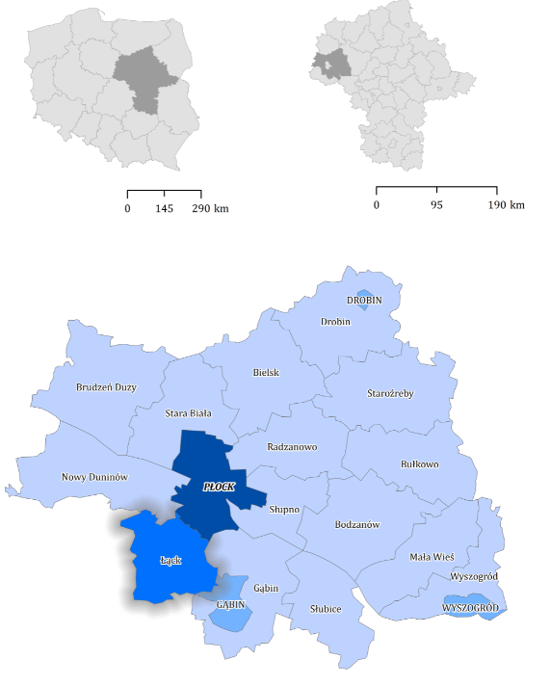

Źródło: Opracowanie własne
Administracyjnie obszar gminy podzielony jest na 16 sołectw: Antoninów-Korzeń Rządowy, Grabina, Korzeń Królewski-Podlasie, Koszelówka, Kościuszków-Władysławów, Ludwików, Łąck, Matyldów, Nowe Rumunki, Sendeń Duży, Sendeń Mały, Wincentów, Wola Łącka, Zaździerz, Zdwórz, Zofiówka i 19 miejscowości: Ludwików, Łąck, Sendeń Duży, Sendeń Mały, Wola Łącka, Zdwórz, Zofiówka, Antoninów, Kościuszków, Korzeń Królewski, Korzeń Rządowy, Podlasie, Władysławów, Grabina, Koszelówka, Matyldów, Nowe Rumunki, Win-centów, Zaździerz.
Powierzchnia gminy wynosi 94 km² (9 399 ha), co stanowi 5% powierzchni powiatu płockiego. Pod względem wielkości powierzchni zajmuje 14 miejsce wśród 15 gmin powiatu płockiego.

Historia
Łąck (dawniej Lanczko 1353, Łącko, Łączysko) to osada, która pierwotnie należała
do norbertanek płockich. W 1371 r. Książę Płocki Siemowit III wydał zgodę na lokację wsi
na prawie niemieckim. W pierwszej połowie XIX w. dobra Łąck należały do rodziny hrabiów Łąckich. Po 1863 r. w ramach represji po powstaniu styczniowym, zostały one skonfiskowane przez władze carskie i przekazane Robertowi Fuhrmanowi, łowczemu dworu carskiego cara Aleksandra II, dyrektorowi Wydziału Przychodów i Skarbu. W 1872 r. dobra przeszły
w posiadanie jego syna Mikołaja Fuhrmana. Na terenie dawnego założenia dworsko-parkowego położonego nad Jeziorem Łąckim Dużym w latach 1872-1873 został wzniesiony pałac murowany w stylu neorenesansowej willi włoskiej. Mikołaj Fuhrman był właścicielem majątku do I wojny światowej.
Po odzyskaniu niepodległości w 1918 r. majątek stał się własnością państwa polskiego
i pozostał w zarządzie Ministerstwa Rolnictwa. Od 1938 r. pałac został przeznaczony na letnią siedzibę marszałka Edwarda Rydza-Śmigłego. W pałacu w Łącku bywał także generał Władysław Anders – w nocy z 8 na 9 września 1939 r. wydał stąd rozkaz wysadzenia mostów
w Płocku. W okresie okupacji hitlerowskiej lasy łąckie stały się miejscem masowych egzekucji
na miejscowej ludności. Dziś przypominają o tym Pomniki Pamięci w Wincentowie, Grabinie
i Woli Łąckiej. W czasie II wojny światowej zespół pałacowo-parkowy i stadninę przejęli Niemcy, a po wojnie dobra te weszły w skład Państwowych Nieruchomości Ziemskich.
W latach 1947-50 pałac był użytkowany przez Radę Ministrów, a następnie (do l. 80 XX w.) zarządzał nim Fundusz Wczasów Pracowniczych. Od 1989 r. zespół pałacowo-parkowy
był w zarządzie Agencji Własności Rolnej Skarbu Państwa, zaś od roku 1999 r. park i pałac stanowi własność prywatną. Od 1993 r. zespół stajni hodowlanych a od 1995 r. podwórze folwarczne należą do Stada Ogierów w Łącku Sp. z o.o. (Źródło: Gminna Ewidencja Zabytków Gminy Łąck).

Heraldyka
Od 2005 roku po akceptacji projektu przedstawionego Komisji Heraldycznej
przy Ministerstwie Spraw Wewnętrznych i Administracji oraz podjęciu Uchwały Rady Gminy Łąck, gmina posiada własny herb, flagę i ozdobną pieczęć.

Rysunek 1. Herb, flaga i pieczęć ozdobna Gminy Łąck
Źródło: www.szydlik.com
Symbole znajdujące się na przedstawionej powyżej rycinie nawiązują do historii Łącka. Głównym elementem jest biały koń z żółtymi kopytami wspięty i zwrócony w prawą stronę, nawiązuje on bezpośrednio do założonej w 1923 roku stadniny koni, która jest wizytówką Łącka oraz jedną z większych placówek tego typu w Polsce. Kolejnym elementem są dwie białe lilijki
z żółtymi klamrami, zlokalizowane w górnych rogach herbu. Lilijki nawiązują do herbu zgromadzenia sióstr norbertanek z Płocka, do których należał niegdyś Łąck, są one znakiem czystości i prostoty. Wykończeniem herbu na tarczy hiszpańskiej jest czerwone tło,
które jest bardzo często spotykane na herbach mazowieckich.

Środowisko przyrodnicze
Środowisko przyrodnicze i jego jakość jest istotnym element atrakcyjności osiedleńczej
i turystycznej gmin i może stanowić kluczowy czynnik w budowania przewag konkurencyjnych
i zabiegania o nowych mieszkańców, turystów lub inwestorów. Ze względu na liczne walory przyrodnicze i krajobrazowe gminę Łąck należy zaliczyć do jednej z najatrakcyjniejszych obszarów przyrodniczych w powiecie i województwie.
Gmina Łąck jest częścią Pojezierza Gostynińskiego, znajdującego się na terenie
Gostynińsko-Włocławskiego Parku Krajobrazowego. Na obszarze gminy znajduje się 6 jezior, których łączna powierzchnia wynosi 562 ha. Do najistotniejszych pod względem atrakcyjności
i dostępności turystycznej należy zaliczyć jeziora: Zdworskie o powierzchni 327,4 ha, Ciechomickie o powierzchni 41,9 ha, Łąckie Duże o powierzchni 61,2 ha i średniej głębokości
3,8 m, Łąckie Małe o powierzchni 35,6 ha i Górskie, które zajmuje powierzchnię 41,6 ha. Tereny przylegające do jezior są bazą turystyczną i rekreacyjną, a liczne kompleksy wypoczynkowe
i szeroki wybór miejsc noclegowych zachęcają do uprawiania sportów wodnych, wędkarstwa,
czy też atrakcyjnego wypoczynku rodzinnego.
Prawie połowa gminy pokryta jest lasami, natomiast wody powierzchniowe stanowią prawie 6% powierzchni gminy. Znaczna część gminy objęta jest obszarami chronionego krajobrazu.
Na Pojezierzu Łąckim wyróżnia się urozmaicony i zróżnicowany krajobraz, tym samym stanowi on podstawową atrakcję dla turystów. Wskaźnik lesistości w gminie w 2019 r. wyniósł 46,6%, przy średniej dla województwa 23,5%. Pod względem struktury własnościowej przeważają grunty leśne publiczne Skarbu Państwa, które stanowią 90,6%, natomiast prywatne zajmują jedynie 9,4% powierzchni leśnej. Powierzchnia lasów ogółem w gminie wynosi 4 525,87 ha.
Rysunek 2 Obszary leśne oraz akweny wodne na terenie gminy Łąck
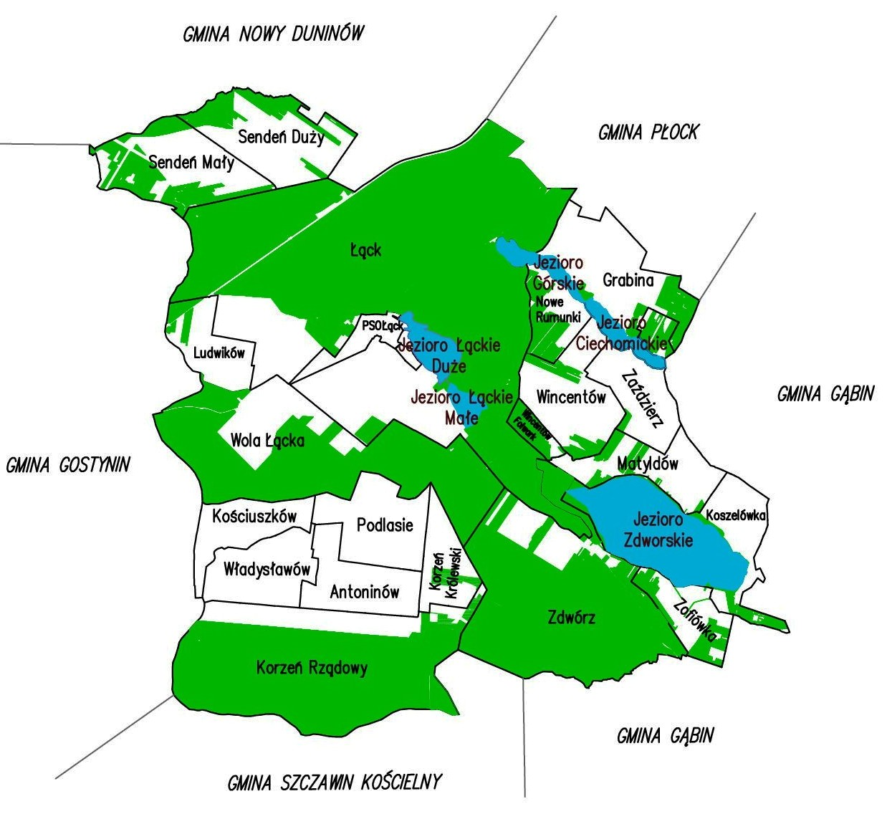
Źródło: Urząd Gminy Łąck
Według danych GUS za 2019 rok, na terenie gminy znajdowało się 6 956,33 ha obszarów prawnie chronionych. Gmina położona jest na terenie Gostynińsko-Włocławskiego Parku Krajobrazowego, który został utworzony w 1979 roku. W części położonej na terenie województwa mazowieckiego park ma na celu zachowanie bogactwa ekosystemów leśnych
i nieleśnych, w tym głównie jeziornych i bagiennych, różnorodności biologicznej terenu, funkcji ostojowych oraz wewnętrznych i zewnętrznych powiązań ekologicznych. Park ma również
na celu zachowanie obiektów zabytkowych i miejsc upamiętniających historię terenu,
jego wartości kulturowych, w tym zwłaszcza starego budownictwa o cechach regionalnych. Znaczną część powierzchni Parku zajmują lasy, głównie bory świeże i bory mieszane.
Na obszarze parku występuje wiele cennych gatunków roślin, a przede wszystkim ptaków, wpisanych do „Polskiej Czerwonej Księgi Zwierząt”
Ze względu na niepowtarzalne bogactwo przyrody utworzone zostały częściowe rezerwaty przyrody:
- „Łąck” o powierzchni 15,5 ha (ochrona starodrzewu sosnowego oraz miejsc lęgowych czapli siwej);
- „Korzeń” o powierzchni 36,32 ha (zachowanie grądowych zbiorowisk leśnych
z drzewostanami grabowo-dębowymi z domieszką sosny);
- „Jastrząbek” o powierzchni 306,08 ha (zachowanie licznych zbiorowisk roślinnych o charakterze naturalnym, obejmującym bory mieszane, grądy, łęgi, olsy,
jak też obszar jeziora Łąckiego Małego oraz urozmaiconą rzeźbę terenu; ochrona ekosystemów leśnych, bagiennych i jeziorowych);
- „Dąbrowa Łącka” o powierzchni 6,46 ha (zachowanie ekosystemu jeziora
z naturalnym, strefowym układem zbiorowisk).
Rysunek 3. Obszary prawnie chronione na terenie gminy Łąck i Powiatu Płockiego 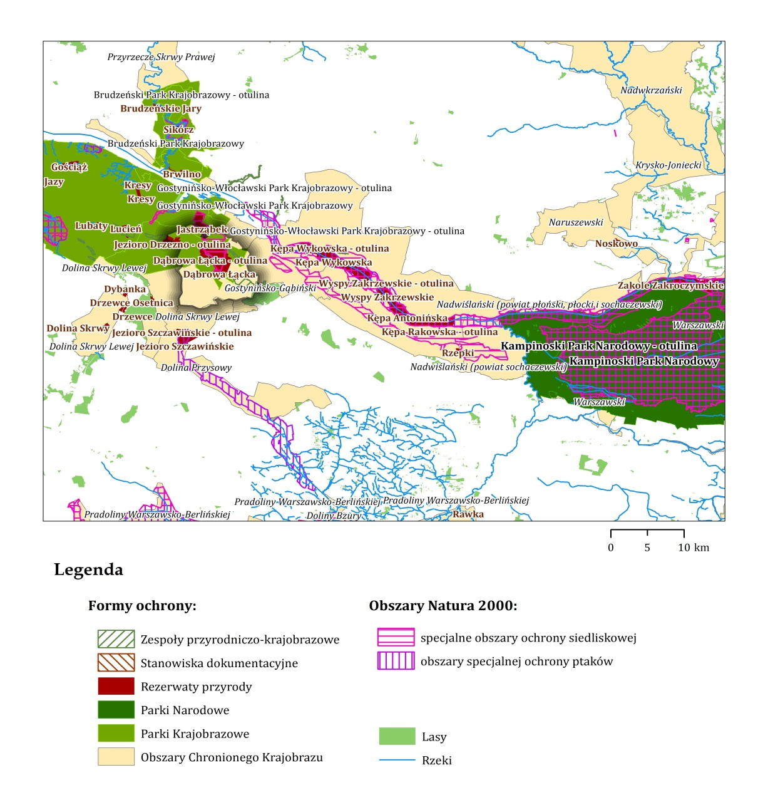
Źródło: Opracowanie własne
Ponadto na obszarze gminy znajdują się takie formy ochrony przyrody jak:
- Nadwiślański obszar chronionego krajobrazu; (ochrona wyróżniającego
się krajobrazu o zróżnicowanych ekosystemach, tereny wartościowe ze względu na możliwość zaspokajania potrzeb związanych z turystyką i wypoczynkiem,
a także pełnioną funkcją korytarzy ekologicznych);
- Gostynińsko-Gąbiński obszar chronionego krajobrazu;
- Zespoły przyrodniczo-krajobrazowe: Jezioro Łąckie Duże, Jezioro Ciechomickie, Jezioro Górskie, Jezioro Sendeń oraz Jezioro Zadworskie;
- Rezerwat przyrody Jezioro Drzezno;
- Obszar Natura 2000 Uroczyska Łąckie - obszar specjalnej ochrony siedlisk (Dyrektywa siedliskowa PLH140021) o powierzchni 1620,44 ha,
w obrębie którego znajduje się Jezioro Łąckie Małe. Obszar obejmuje kompleks lasów, bagien i wód we wschodniej części Gostynińsko-Włocławskiego Parku Krajobrazowego i jego otuliny;
- Cztery użytki ekologiczne;
- Pomniki przyrody (m.in. lipy drobnolistne, dąb szypułkowy, głaz narzutowy, modrzew europejski, sosna zwyczajna, kasztanowiec zwyczajny, jałowiec pospolity, żywotnik zachodni, świerk kłujący oraz buk pospolity).

Dziedzictwo kulturowe
Gmina Łąck stanowi obszar, na którym spotkać można liczne zabytkowe obiekty, świadczące o jego wielokulturowości i bogatej historii. Do ważniejszych zabytków zaliczyć należy:
Łąck
- Zespół pałacowo-parkowy:
Pałac Fuhrmannów z 1872-1873 Park z pocz. XIX w.  Pałac Fuhrmannów zlokalizowany  jest nad Jeziorem Łąckim Dużym i wkomponowana  w istniejący od pocz. XIX w. park krajobrazowy. Pałac zaprojektowany w formie neorenesansowej willi włoskiej. W pałacu zachował się pierwotny wystrój wnętrz: sztukatorskie opracowanie  o neorenesansowej ornamentyce ścian i sufitów pomieszczeń reprezentacyjnych oraz wystrój malarski.  Park krajobrazowy w Łącku założony został  w pocz. XIX w. i rozciąga się wzdłuż zachodniego brzegu Jeziora Łąckiego Dużego, w jego części północnej. W parku występują lipy, graby, kasztanowce, jesiony, sosny i świerki. Wzdłuż brzegu jeziora rosną wierzby, topole, olchy. | 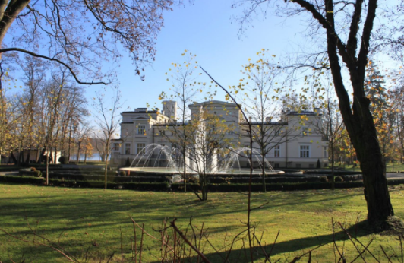
Kaplica św. Piotra i Pawła z 1872-1873  Kaplica pałacowa p.w. św. Piotra i Pawła zbudowana została współcześnie z pałacem  w 1973 r. w stylu neoklasycystycznym, na osi widokowej z pałacu - na przeciwległym, południowo-wschodnim brzegu Jeziora Łąckiego Dużego, na skarpie wysuniętego półkoliście cyplu.  Kaplica jest murowana z cegły, otynkowana. Wzniesiona na planie prostokąta zbliżonego  do kwadratu, z węższą i niższą kruchtą od pn-zach na planie kwadratu. | 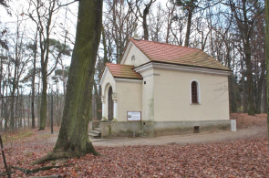
Dwór Łąckich z poł. XIX w.  Dwór zlokalizowany w północnej części parku powstał prawdopodobnie w poł. XIX w.  – przed wzniesieniem pałacu Fuhrmannów.  Dwór zlokalizowany jest na zachodnim brzegu Jeziora Łąckiego Dużego, na wyniesieniu skarpy,  w północnej części parku krajobrazowego. Wzniesiony z cegły w wątku krzyżykowym  i otynkowany. Zbudowany na planie litery T  o równych trzech skrzydłach, jednokondygnacyjny, przykryty niskim dwuspadowym dachem tej samej wysokości nad każdym skrzydłem. | 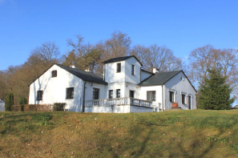
Oficyna z 1 ćw. XX w  . Budynek dawnej oficyny zbudowany został  w pocz. XX w. W poł. l. 90. XX w. przeprowadzono  w nim prace remontowe i adaptacyjne na cele turystyczne. Budynek zlokalizowany jest nad jeziorem w północnej części parku, na wyniesieniu skarpy, w sąsiedztwie dworu, po jego wschodniej stronie – usytuowany kalenicowo względem dworu i brzegu jeziora. Zbudowany jest z cegły  i otynkowany. Wzniesiony na planie prostokąta, jednokondygnacyjny z zaadaptowanym na cele mieszkalne poddaszem. | 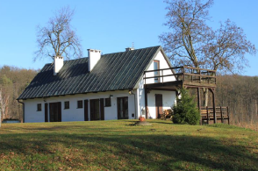
Powozownia z poł. XIX w.  Budynek dawnej stajni cugowej, następnie powozowni zbudowany został w poł. XIX w., przebudowany w pocz. XX w., zlokalizowany  jest w północnej części parku, w pobliżu jeziora,  w sąsiedztwie dworu, po jego zachodniej stronie – usytuowany kalenicowo względem alei prowadzącej w stronę jeziora. Zbudowany  jest z cegły i otynkowany. Wzniesiony na planie prostokąta z przedsionkiem na planie kwadratu  od wschodu, obszerny, jednokondygnacyjny. | 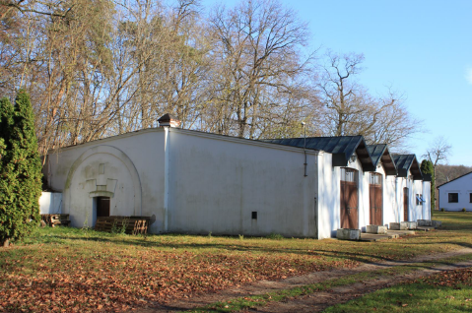
- Zespół Państwowego Stada Ogierów:
Dom Dyrektora Stada z l. 30. XX w.  Dom Dyrektora Stada został wzniesiony w latach 30 XX w.  Budynek zlokalizowany jest na osi kompleksu stajni PSO, po przeciwnej stronie drogi Płock-Gostynin, w głębi obszaru, który dawnej zagospodarowany był w formie ogrodu.  Dom wzniesiony jest z cegły i otynkowany,  na planie prostokąta. | 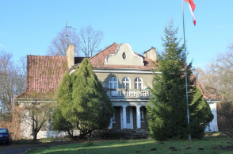
Stajnia hodowlana I z 1923 r.  Stajnia hodowlana I została zbudowana w 1923 r. jako pierwszy obiekt kompleksu zabudowy Państwowego Stada Ogierów w Łącku.  Budynek zlokalizowany jest na zamknięciu północnego ramienia kompleksu stajni, usytuowany szczytowo względem drogi Płock-Gostynin. Wzniesiony na planie wydłużonego prostokąta, jednokondygnacyjny, o elewacjach  z jednolitym wystrojem architektonicznym  o charakterze neobarokowym. | 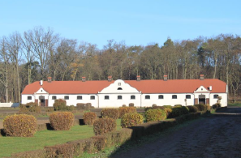
Stajnia hodowlana II z 1923 r.  Stajnia hodowlana II została zbudowana w 1923 r. jako drugi obiekt kompleksu zabudowy Państwowego Stada Ogierów w Łącku.  Budynek zlokalizowany jest na wschodnim zamknięciu kompleksu stajni, usytuowany w części pn-wsch kalenicowo względem drogi Płock-Gostynin. Wzniesiony na planie wydłużonego prostokąta, jednokondygnacyjny, o elewacjach  z jednolitym wystrojem architektonicznym  o charakterze neobarokowym. | 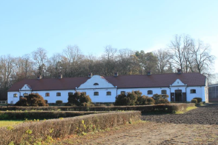
Stajnia hodowlana III z 1923 r.  Stajnia hodowlana III została zbudowana w 1923 r. jako trzeci obiekt kompleksu zabudowy Państwowego Stada Ogierów w Łącku.  Budynek zlokalizowany jest na wschodnim zamknięciu kompleksu stajni, w części pd-wsch., kalenicowo względem drogi Płock-Gostynin. Budynek analogiczny do stajni II. Wzniesiony na planie wydłużonego prostokąta, jednokondygnacyjny, o elewacjach z jednolitym wystrojem architektonicznym o charakterze neobarokowym, | 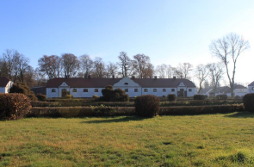
Stajnia hodowlana IV z powozownią z 1923 r.  Stajnia hodowlana IV została zbudowana w 1923 r. jako czwarty obiekt kompleksu zabudowy Państwowego Stada Ogierów w Łącku.  Budynek zlokalizowany jest na zamknięciu południowego ramienia kompleksu stajni, usytuowany szczytowo względem drogi Płock-Gostynin. Wzniesiony na planie wydłużonego prostokąta, jednokondygnacyjny, o elewacjach  z jednolitym wystrojem architektonicznym  o charakterze neobarokowym. | 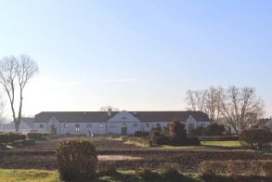
Kuźnia-rymarnia z l. 20.-30. XX w.  Budynek zbudowany został po 1923 r., w l. 20. lub 30. XX w. i wchodził w skład kompleksu zabudowań Państwowego Stada Ogierów w Łącku. Pełnił funkcję kuźni oraz rymarni – wytwarzano  w nim lub naprawiano uprzęże konne, siodła oraz inne akcesoria jeździeckie.  Kuźnia-rymarnia zlokalizowana jest na pd.-wsch. od zespołu stajni, przy bramie bocznej z podwórza PSO prowadzącej na teren folwarku. Wraz z dwoma wydłużonymi w planie budynkami gospodarczymi  i fragmentami ogrodzenia, zamyka dziedziniec podwórza od strony północnej. Wzniesiony jest  z cegły (i otynkowany) na planie prostokąta. | 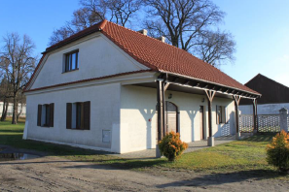
Magazyn pasz z l. 20.-30. XX w.  Budynek zbudowany został po 1923 r., w l. 20. lub 30. XX w. i wchodził w skład kompleksu zabudowań Państwowego Stada Ogierów w Łącku. Pełnił funkcję magazynu pasz.  Magazyn pasz zlokalizowany jest na pd.-wsch. od zespołu stajni, przy bramie bocznej z podwórza PSO prowadzącej na teren folwarku. Wraz  z ażurowym ogrodzeniem ceglanym zamyka podwórze folwarczne od strony zachodniej. Budynek zbudowany jest z cegły i otynkowany, wzniesiony na planie prostokąta, jednokondygnacyjny. | 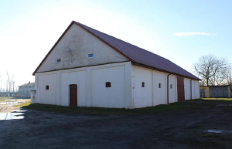
Obora z l. 20.-30. XX w.  Obora zbudowana została prawdopodobnie w l. 20. – 30.XX w. Budynek zlokalizowany jest wzdłuż południowo-zachodniej krawędzi czworobocznego podwórza folwarcznego, przy narożniku południowo-wschodnim. Wzniesiony jest z cegły  i otynkowany, na planie wydłużonego prostokąta. | 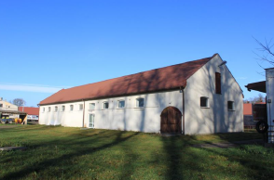
Budynek folwarczny z l. 20.-30. XX w.  Budynek zbudowany został prawdopodobnie w l. 20. – 30.XX w. Budynek zlokalizowany jest wzdłuż południowo-zachodniej krawędzi czworobocznego podwórza folwarcznego, przy narożniku południowo-zachodnim. Wzniesiony jest z cegły  i otynkowany, na planie prostokąta. | 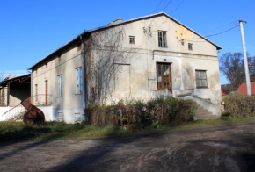
Ogrodzenie zespołu z bramą z 1923 r., ul. Płocka 12  Ogrodzenie zespołu Państwowego Stada Ogierów w Łącku zostało wykonane jednocześnie  z budynkami stajni w 1923 r.  Ogrodzenie jest charakterystycznym elementem zespołu stajni, scala kompleks zabudowy  i dziedzińca określając jednocześnie jego granice. Ogrodzenie otacza zespół czterech stajni  i dziedziniec od strony zachodniej, wzdłuż drogi Płock-Gostynin, częściowo od strony północnej dochodząc do ścian stajni I, od południa – do stajni-powozowni IV, poza nią biegnąc ukośnie by dobiegając do muru stajni III zamknąć dziedziniec stajni od strony pd-wsch. | 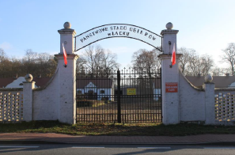
Budynek mieszkalny pracowników stadniny - czworak, z l. 20.-30. XX w., ul. Płocka 2  Budynek został zbudowany dla czterech rodzin pracowników Państwowego Stada Ogierów w Łącku w latach 20-30 XX w. Budynek zlokalizowany jest przy drodze Płock-Gostynin, na południe od zespołu stajni, nieco odsunięty od drogi  i usytuowany względem niej kalenicowo. Czworak wzniesiony jest z cegły i otynkowany, jednokondygnacyjny z niskim półpiętrem w partii poddasza | 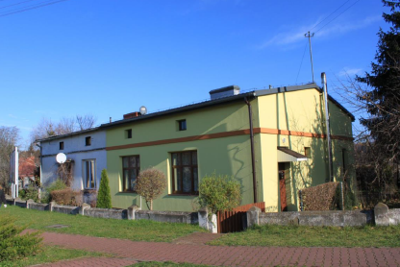
Budynek mieszkalny pracowników stadniny - czworak, z l. 20.-30. XX w., ul. Płocka 4  Budynek został zbudowany dla czterech rodzin pracowników Państwowego Stada Ogierów  w Łącku w latach 20-30 XX w. Budynek zlokalizowany jest przy drodze Płock-Gostynin, na południe od zespołu stajni, nieco odsunięty od drogi i usytuowany względem niej szczytowo. Czworak wzniesiony jest z cegły i otynkowany, jednokondygnacyjny. | 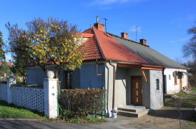
Budynek mieszkalny masztalerzy I z l. 20.-30. XX w., ul. Kolejowa 12  Budynek jest jednym z dwóch bliźniaczych domów zbudowanych dla rodzin masztalerzy Państwowego Stada Ogierów w Łącku w latach 20-30 XX w. Budynek zlokalizowany jest w znacznej odległości od zespołu stajni – usytuowany przy drodze do Sendenia, nieco odsunięty od drogi  i położony względem niej, szczytowo, na osi pn.-pd. Dom wzniesiony jest z cegły i otynkowany, jednokondygnacyjny | 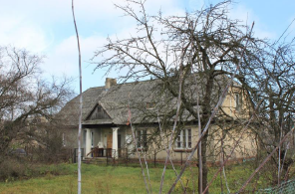
Budynek mieszkalny masztalerzy II z l. 20.-30. XX w., ul. Kolejowa 14  Budynek jest jednym z dwóch bliźniaczych domów zbudowanych dla rodzin masztalerzy Państwowego Stada Ogierów w Łącku w latach 20-30 XX w. Budynek zlokalizowany jest w znacznej odległości od zespołu stajni – usytuowany jest przy drodze do Sendenia, nieco odsunięty od drogi i położony względem niej, szczytowo, na osi pn.-pd. Dom wzniesiony  jest z cegły i otynkowany, jednokondygnacyjny. | 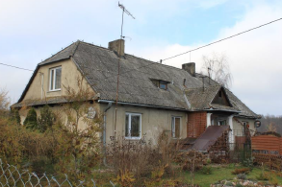

- Zespół Nadleśnictwa Łąck:
Budynek administracyjny Nadleśnictwa z 1923 r., ul. Lipowa 6  Nadleśnictwo Państwowe Łąck wchodzące w skład Dyrekcji Warszawskiej zostało utworzone  po odzyskaniu niepodległości z dawnego majątku Fuhrmannów przejętego przez Skarb Państwa  w 1919 r. powierzchnia nadleśnictwa wynosiła około 6000 ha i składała się z leśnictw: Choinek, Kiełpień, Korzeń, Podgórze i Zdwórz. W 1923 rozpoczęto budowę biura nadleśnictwa  oraz mieszkania nadleśniczego. Budynek Administracyjny Nadleśnictwa Łąck został zbudowany w 1923 r. po południowej stronie drogi Sendenia, w oddaleniu od tej drogi. Prowadzi  do niego aleja lipowa – pomnik przyrody. Budynek usytuowany jest szczytowo względem drogi  do Sendenia. Zbudowany jest z drewna  i oszalowany na planie litery T, jednokondygnacyjny. | 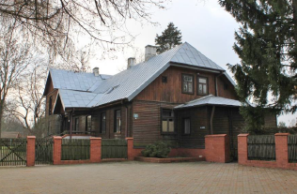
Wyłuszczarnia szyszek z 1924 r., ul. Kolejowa 30  Budynek Administracyjny Nadleśnictwa Łąck został zbudowany w 1923 r. po południowej stronie drogi Sendenia, w oddaleniu od tej drogi.  W bliskim sąsiedztwie po przeciwnej stronie drogi do Sendenia w 1924 r. zbudowana została wyłuszczarnia nasion.  Budynki wyłuszczarni szyszek zlokalizowane  są po północnej stronie drogi do Sendenia – obydwa budynki usytuowane poprzecznie do drogi wzdłuż granicy pd-pn parceli.  Budynek suszarni jest murowany i otynkowany, wzniesiony na planie kwadratu Budynek obecnie pełni funkcje obiektu edukacyjnego Nadleśnictwa Łąck. | 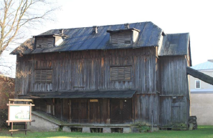

- Korzeń Królewski
Kościół par. św. Walentego, dawny spichrz z poł. XIX, przebudź. W 1927 r.  Parafię erygował 1 grudnia 1927 r. bp płocki Antoni Julian Nowowiejski - wcześniej Korzeń należał do parafii gąbińskiej. Na kościół zaadaptowano murowany spichlerz wzniesiony  w stylu neogotyckim w 2 poł .XIX w. stanowiący pozostałość dawnego folwarku.  Kościół usytuowany jest wzdłuż drogi biegnącej przez wieś, tuż przy południowej, graniczącej  z drogą, krawędzi prostokątnego placu przykościelnego, na którym usytuowana  jest również drewniana dzwonnica oraz figura Matki Boskiej. Budowla wzniesiona została  na planie wydłużonego prostokąta o osi wzdłużnej wschód-zach. z wejściem od wschodu. | 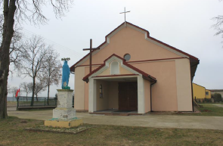
Cmentarz katolicki z 1927 r.  Cmentarz został założony w 1927 r.  wraz z powstaniem parafii rzymskokatolickiej  w Korzeniu.  Cmentarz usytuowany po północnej stronie drogi prowadzącej na wschód od skrzyżowania  w Korzeniu w kierunku Gąbina. Założony na planie prostokąta, zachował się symetryczny układ kwater względem głównej alei biegnącej na osi symetrii prostopadłej do drogi. Kwatery  są prostokątne: od strony drogi – większe, głębiej – mniejsze. Obecnie na cmentarzu prawie nie ma drzew. Cmentarz otoczony jest metalowym ogrodzeniem z 2 poł. XX w. | 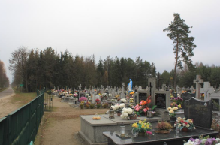
- Ludwików
Kapliczka przydrożna z 1939 r.  Kapliczka została ufundowana przez mieszkańców wsi Ludwików i wykonana w 1939 r. We wrześniu 1939 r. cokół wymurował murarz z Wincentowa.  W tym czasie wykonał również zwieńczenie kapliczki (krzyż z wnęką), lecz nie zamocował  do cokołu z powodu trwających już działań wojennych. Krzyż nie był umieszczony do końca wojny – dopiero po wyzwoleniu, w 1945 r. - dokończono budowy kapliczki. We wnęce początkowo wstawiana była świeca, corocznie,  w dniu rozpoczęcia nabożeństw majowych  (1 maja). W l. 60. XX w. wstawiono figurkę Matki Boskiej. | 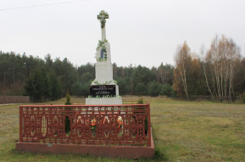
Cmentarz ewangelicki z około 1900 r.  Cmentarz ewangelicko-augsburski został założony około 1900 r. Usytuowany w północno-zachodniej części miejscowości Ludwików, przy drodze gruntowej prowadzącej z Ludwikowa  do Stefanowa, po jej zachodniej stronie. Cmentarz zajmuje obszar 0,2. Założony jest na planie czworoboku (trapezu). Na zadrzewionym wyniesieniu, pośród dębów i krzewów, zachowały się mogiły z 1 poł. XX w. i jedna powojenna.  Wg ewidencji cmentarza opracowanej w 1997 r. mogił było łącznie 12. Przy pięciu mogiłach obecnie stwierdzono pozostałości krzyży, metalowych tabliczek z napisami, płyt nagrobnych. Zachował się też przewrócony filar bramy  z ogrodzenia cmentarza. Układ kwater i mogił obecnie jest nieczytelny. Teren cmentarza wyróżnia się w krajobrazie ukształtowaniem terenu, odmienną od otoczenia roślinnością. | 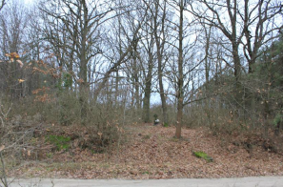
Źródło: Gminna Ewidencja Zabytków Gminy Łąck, 2013
Zgodnie z danymi Urzędu Gminy w Łącku na terenie Gminy Łąck występują również 134 stanowiska archeologiczne wpisane do wojewódzkiej ewidencji zabytków. Są to ślady osadnictwa, obozowiska, osady, punkty osadnicze i cmentarzyska pochodzące z okresu od epoki kamienia
po okres nowożytny. Miejscowości, w których zlokalizowane są wymienione wyżej stanowiska to: Sendeń Mały, Sendeń Duży, Ludwików, Stare Budy, Grabina, Nowe Rumunki, Wincentów, Wola Łącka, Korzeń Królewski, Zdwórz, Łąck, Nadleśnictwo Łąck, Matyldów, Zaździerz, Łąck PSO, Koszelówka oraz Zofiówka.

Infrastruktura i przestrzeń

Transport i komunikacja
Gmina Łąck charakteryzuje się dobrą dostępnością komunikacyjną. Zlokalizowana
jest w odległości 110 km od Warszawy, 96 km od Łodzi i 70 km od Skierniewic. Dobra dostępność komunikacyjna zapewniana jest dzięki drodze krajowej Nr 60 (Kutno - Płock - Ostrów Mazowiecka), drodze wojewódzkiej Nr 577 (Gąbin - Sochaczew), jak również dzięki linii kolejowej Nr 33 relacji Kutno - Płock – Sierpc.

Rysunek 4 Układ komunikacyjny gminy na tle powiatu płockiego i woj. mazowieckiego
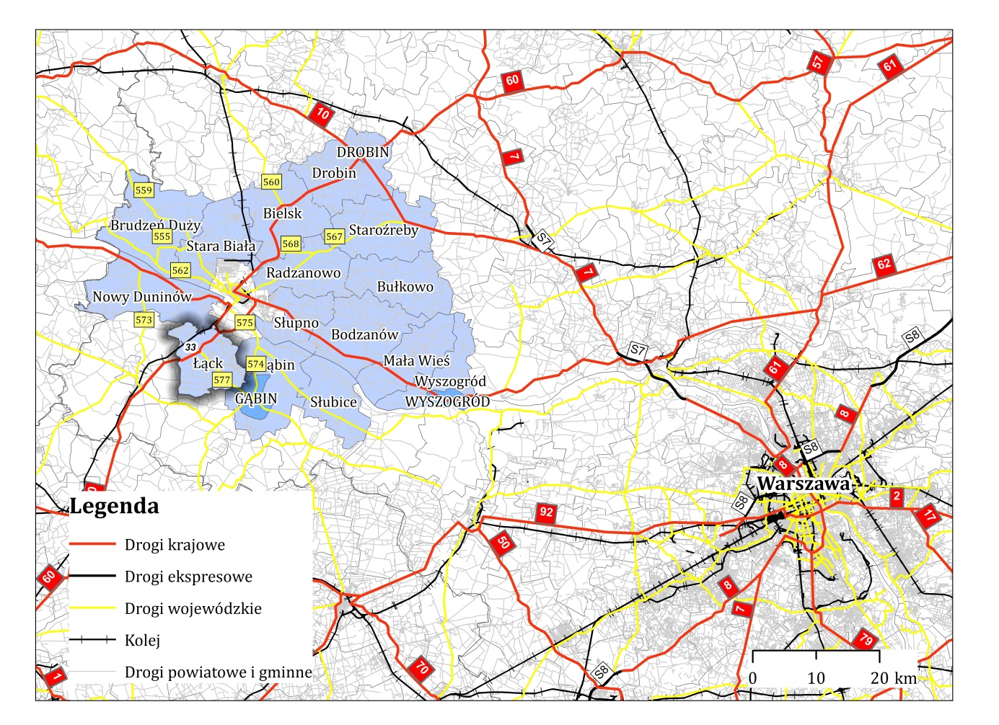
Źródło: Opracowanie własne
Na główną sieć powiązań komunikacyjnych wewnątrz gminy składa się jedna droga krajowa (Nr 60 o długości 8,8 m); jedna droga wojewódzka (Nr 577 o długości 8 km) oraz 10 dróg powiatowych o łącznej długości nieco ponad 44 km.
Tabela 3 Wykaz dróg powiatowych na terenie gminy Łąck
L.p. | Nr drogi | Nazwa odcinka drogi | Długość drogi w granicach gminy (km)
1 | 2974W | Soczewka –Łąck | 5,274
2 | 6908W | Grabina Kol. –Płock do drogi krajowej nr 60 | 3,501
3 | 6903W | Zaździerz –Płock | 2,630
4 | 2975W | Dobrzyków –Zaździerz | 0,750
5 | 2976W | Zofiówka –Korzeń | 8,704
6 | 2977W | Łąck –Władysławów | 4,061
7 | 2978W | Wola Łącka –Korzeń | 4,059
8 | 1451W | Szczawin K. Korzeń | 4,722
9 | 1452W | Gostynin –Korzeń do dr. kr. nr 577 | 9,534
10 | 2902W | Łąck –stacja kolej. Łąck | 1,124
Źródło: Strategia Rozwoju Gminy Łąck na lata 2014-2020

Ważnym uzupełnieniem istniejącej infrastruktury drogowej jest sieć dróg gminnych, których łączna długość wynosi prawie 60 km. Drogi gminne zapewniają komunikację pomiędzy mniejszymi miejscowościami w gminie i zwykle są łącznikami z drogami powiatowymi.
Tabela 4 Wykaz dróg gminnych na terenie gminy Łąck
L.p. | Nr drogi | Nazwa odcinka drogi | Długość drogi w granicach gminy (km)
1 | 290701W | (Gorzewo) –gr.gminy –Sendeń Duży | 2,741
2 | 290702W | (Białe) –gr. gminy –Sendeń Mały | 1,31
3 | 290703W | (Janowo) –gr. gminy –dr. powiatowa nr 2974W | 3,376
4 | 290706W | Grabina –Ciechomice Kol. –gr gminy | 0,65
5 | 290707W | (Emilianów) –gr. gminy –Łąck | 4,040
6 | 290708W | (Stefanów) –gr. gminy –Wola Łącka | 0,82
7 | 290709W | Dr. krajowa nr 60 –Wincentów | 3,64
8 | 290710W | (Zwoleń) –gr. gminy –Kościuszków | 2,063
9 | 290711W | dr. powiatowa nr 2977W –Korzeń Królewski | 2,187
10 | 290712W | droga powiatowa nr 2976W –Zaździerz | 2,21
11 | 290713W | Matyldów –gr. Gminy –(Karolew) | 0
12 | 290714W | Władysławów –Korzeń Rządowy | 3,467
13 | 290715W | Zofiówka –dr. powiatowa nr 2976W | 2,024
14 | 290716W | Sendeń Mały –gr. Gminy –(Murowanka) | 2,479
15 | 290717W | Dr. powiatowa nr 2974W –Senden Duży–w kierunku lasu –gr. Gminy | 1,587
16 | 290718W | droga gminna nr 290717W –w kierunku wschodnim –gr. Gminy | 1,346
17 | 290719W | dr. gminna nr 290702W i 290716W –Sendeń Mały –w kierunku lasu | 0,727
18 | 290720W | dr. krajowa nr 60 –Wola Łąck –Ludwików –gr. Gminy | 2,191
19 | 290721W | dr. gminna b. n. 290720W –Stare Budy –dr. gminna nr 290707W | 1,17
20 | 290722W | dr. krajowa nr 60 –Wola Łącka –Stare Budy –dr. gminna nr 290707W | 2,063
21 | 290723W | dr. krajowa nr 60 –Wola Łącka –Nowe Budy –dr. powiatowa nr 2977W | 1,947
22 | 290724W | dr. powiatowa nr 1452W –Władysławów –Antoninów –dr. powiatowa nr 1451W | 4,481
23 | 290725W | dr. gminna b.n.290724W –KorzeńRządowy –dr. gminna nr 290714W | 1,855
24 | 290726W | dr. powiatowa nr 1452W –Korzeń Rządowy | 0,62
25 | 290727W | dr.powiatowa nr 2976W –Zofiówka –dr. gminna nr 290715W | 4,453
26 | 290728 | dr. powiatowa nr 2976W –Wincentów –w kierunku jeziora Ciechomickiego | 0,665
27 | 290729 | dr. powiatowa nr 6908W –Grabina –dr. gminna nr 290706W | 0,545
28 | 290730 | dr. powiatowa nr2976W –Koszelówka –Matyldów –dr. powiatowa 2976W | 2,727
29 | 290731W | dr. powiatowa nr 1452W –Władysławów –Kościuszków –dr. gminna r 290710W | 1,584
Źródło: Strategia Rozwoju Gminy Łąck na lata 2014-2020
Istniejąca sieć dróg gminnych jest wystarczająca i zaspokaja potrzeby mieszkańców, jednak stan techniczny większości nawierzchni nie jest najlepszy i nie odpowiada wymaganym standardom. Do głównych problemów należy niewystarczająca szerokość jezdni oraz poboczy, jak również liczne pęknięcia i ubytki w nawierzchni. Wskazane jest przeprowadzanie systematycznych remontów i modernizacji, jednak wydatki z budżetu gminy na transport
i łączność w 2019 roku wyniosły 4,3% środków budżetowych, podczas gdy w roku 2017 wyniosły aż 9,6%.
Zgodnie z raportem o stanie gminy Łąck za 2019 r. w zakresie utrzymania dróg gminnych
i wewnętrznych gminny Zakład Komunalny w Łącku zakupił destrukt asfaltowy 260 ton
na łączną kwotę 22 062,52 zł. wyremontował nawierzchnie bitumiczne na łączną kwotę
31 838,55 zł, otrzymał nieodpłatnie destrukt asfaltowy z MZDW w Warszawie w ilości 200 t.
o wartości 16 380,00 zł. W 2019 r. wykorzystane zostały 1 405,80 tony kruszywa betonowego, pochodzącego z byłej fermy trzody chlewnej w Łącku na utwardzanie dróg gminnych
oraz wewnętrznych na łączną kwotę 24 207,88 zł.
Publiczny transport zbiorowy w gminie zapewniony jest przede wszystkim przez prywatne firmy przewozowe. Oferta przewoźników zaspokaja zapotrzebowanie mieszkańców.
Zarówno układ linii jak i przystanków zapewnia dobrą dostępność dla większości obszarów gminy.

Infrastruktura elektroenergetyczna i gazowa
Według informacji zawartych w Planie Gospodarki Niskoemisyjnej dla Gminy Łąck na lata 2015-2020, gmina jest powiązana z jedną siecią krajowego systemu energetycznego,
a mianowicie Energą-Operator S.A. Oddział w Płocku. Zasilanie odbiorców z terenu gminy odbywa się poprzez cztery GPZ-y WN/SN (110/15 kV) relacji Mory–Płock i Płock–Pątnów
oraz 110 kV relacji Płock–Góry–Kutno. W przypadku wystąpienia awarii poprzez zmianę podziału sieci, istnieje możliwość zmiany punktu zasilającego między GPZ-mi Gąbin, Góry, Gostynin
i Radziwie z wykorzystaniem sekcji Ii sekcji II.
Odbiorcy gminy Łąck zasilani z sieci niskiego napięcia podłączeni są do 109 stacji transformatorowych SN/nN. Stan techniczny urządzeń zasilających jest dobry.
Na bieżąco prowadzona jest wymiana wyeksploatowanych urządzeń na nowe, które w znacznym stopniu zmniejszają możliwość wystąpienia awarii.
W miarę wzrostu zapotrzebowania na energię elektryczną, na terenie gminy planuje
się rozbudowę sieci elektroenergetycznej średniego i niskiego napięcia wraz z przyłączami
do sieci, a także rozbudowę i modernizację sieci WN oraz budowę nowych stacji.
Jeśli chodzi o wykorzystanie odnawialnych źródeł energii na terenie gminy, to zgodnie
z przeprowadzoną na potrzeby tworzenia planu gospodarki niskiej inwentaryzacją,
udział odnawialnych źródeł energii na terenie gminy Łąck w całkowitym wykorzystaniu energii
jest niewielki i wynosi ok. 6%. Wśród mieszkańców gminy Łąck stopniowo wzrasta zainteresowanie odnawialnymi źródłami energii, głównie jeśli chodzi o wykorzystanie
ich na potrzeby cieplne budynków. Wzrost zastosowania OZE wśród mieszkańców pozwoliłby
na osiągnięcie szeregu korzyści, do których zaliczyć należy przede wszystkim zwiększenie bezpieczeństwa energetycznego, redukcji emisji CO₂, oraz spowodowanie wzrostu efektywności energetycznej, a co za tym idzie zwiększenie oszczędności w kosztach ponoszonych w związku
ze zużyciem energii.
Obecnie gmina nie ma dostępu do gazociągów wysokiego lub średniego napięcia,
co w rezultacie powoduje, że na terenie gminy nie ma sieci gazowej, z której mieszkańcy mogliby korzystać. Jednak w najbliższych latach planowane jest pośrednie podłączenie gminy
do gazociągu wysokiego ciśnienia DN400 relacji Kutno-Gostynin. Dostarczanie gazu
do odbiorców z terenu gminy będzie odbywało się dystrybucyjną siecią gazową średniego ciśnienia. Redukcja ciśnienia gazu ze średniego na niskie ciśnienie będzie odbywała się poprzez punkty redukcyjno-pomiarowe (budownictwo jednorodzinne) lub redukcyjne (budownictwo wielorodzinne) o przepustowości odpowiadającej zapotrzebowaniu na paliwo gazowe.
Zgodnie z informacjami przekazanymi przez Polską Spółkę Gazownictwa Sp. z o.o. zadanie
pod nazwą „Gazyfikacja lewobrzeżnej części Płocka i Gminy Łąck” znajduje się w trakcie realizacji, a budowa gazociągu o długości 82 km została podzielona na 7 etapów:
- I Etap obejmuje budowę gazociągów od miejscowości Gąbin do granicy powiatu Gąbin i Płock,
- II Etap obejmuje budowę gazociągów w miejscowości Płock ulice: Ciechomicka, Łącka, Krakówka, Piwna, Ziołowa, Nauczycielska, Edukacyjna, Nizinna, Dobrzykowska, Tokarska Sannicka, Wąska, Gąbińska.,
- III Etap obejmuje budowę gazociągów w miejscowościach: Górki – ul. Bukowa
i ul. Modrzewiowa, Dobrzyków – ul. Obrońców Dobrzykowa, ul. Słoneczna,
ul. Południowa, ul. Ogrodowa, ul. Sadowa, ul. Krótka, ul. Osiedlowa, ul. Strażacka oraz odcinek sieci gazowej od miejscowości Grabie do miejscowości Koszelówka,
- IV Etap obejmuje budowę sieci gazowej na odcinku Płock – ul. Jeziorna, Łąck
ul. Grabińska, ul. Warszawskiej do ul. Gajowej oraz Grabina,
(obecnie podpisywana jest umowa z wykonawcą na wykonanie dokumentacji projektowej, zakończenie budowy zgodnie z przyjętym harmonogramem planowane jest na 2021 r.)
- V Etap budowa sieci gazowej na osiedlu Radziwie,
- VI Etap budowa gazociągów w miejscowości Płock os. Góry oraz w m. Łąck (Spółka rozpoczęła prace projektowe, ich zakończenie planowane
jest w 2021 r, natomiast zakończenie budowy zgodnie z harmonogramem planowane jest w roku 2022),
- VII Etap dotyczy wymiany układu pomiarowego na stacji
redukcyjno-pomiarowej w Gąbinie.

Struktura funkcjonalno-przestrzenna gminy
Gmina Łąck położona jest na lewym brzegu rzeki Wisły, na Pojezierzu Gostynińskim,
na terenie Gostynińsko-Włocławskiego Parku Krajobrazowego i jego otuliny. Bezpośrednie sąsiedztwo z miastem Płockiem powoduje, że gmina Łąck, pomimo tego, że jest gminą wiejską, posiada charakter podmiejski, czego potwierdzeniem jest dość wysoki stopień zurbanizowania gminy. Ze względu na liczne walory przyrodnicze gmina ma również charakter
letniskowo-rekreacyjny.
Strukturę funkcjonalno-przestrzenną gminy wyznaczają głównie takie elementy jak:
- Infrastruktura drogowa, w skład której wchodzi droga rajowa Nr 60, droga wojewódzka Nr 577 oraz drogi powiatowe i gminne;
- Infrastruktura kolejowa, składająca się z linii kolejowej pierwszorzędowej relacji Kutno – Płock – Brodnica;
- Układy jednostek osadniczych, skoncentrowane głównie w miejscowości gminnej Łąck (funkcje administracyjne i mieszkaniowo-usługowe); w miejscowościach Wola Łącka
i Sendeń (funkcje mieszkaniowo-usługowe oraz w miejscowościach Grabina,
Nowe Rumunki, Zdwórz i Matyldów (funkcje mieszkaniowo-rekreacyjne);
- Strefa rolniczych przestrzeni produkcyjnych z zabudową zagrodową
(w głównie w południowej części gminy);
- Strefa ochrony wartości przyrodniczych (głównie lasy);
- Strefa ekologiczna, którą tworzą tereny leśne położone w granicach
Gostynińsko-Włocławskiego Parku Krajobrazowego i jego otuliny, Gostynińsko-Gąbińskiego i Nadwiślańskiego Obszaru Chronionego Krajobrazu wchodzące w skład ponadregionalnego systemu ekologicznego oraz tereny jezior, pomniejszych dolinek cieków (w tym rowów melioracyjnych) wraz z użytkami zielonymi pełniące rolę korytarzy ekologicznych i układów wentylacyjno-nawadniających.
Ogólnie należy stwierdzić, że istniejące zagospodarowanie w gminie jest zgodne
z uwarunkowaniami przyrodniczymi. Północna i środkowa część gminy jest zagospodarowana ekstensywnie, następuje stopniowa zmiana funkcjonalna istniejącego osadnictwa rolniczego
w kierunku rozwoju funkcji rekreacyjnych i mieszkaniowych, zaś cześć terenów najbardziej atrakcyjnych podlega presji urbanizacyjnej związanej z rozwojem zabudowy mieszkaniowej
i letniskowej. W części południowej gminy, charakteryzującej się dobrymi glebami, prowadzona jest w dalszym ciągu intensywna gospodarka rolna, zaś tereny te podlegają ochronie
przed zamianą przeznaczenia na cele nierolnicze. Zwarta zabudowa jest skupiona głównie
w miejscowości gminnej Łąck oraz w miejscowościach Grabina, Zdwórz, Koszelówka, Matyldów w zakresie funkcji mieszkaniowo-rekreacyjnych. Zabudowa zagrodowa skupiona jest głównie wzdłuż dróg powiatowych i gminnych.
Północna część gminy to głównie kompleksy leśne należące do Nadleśnictwa Łąck.
Lasy te stanowią pozostałość dawnych borów towarzyszących dolinie Wisły.
Są elementem systemów leśnych w sąsiednich gminach w ramach Gostynińsko – Włocławskiego Parku Krajobrazowego Nadwiślańskiego Obszaru Chronionego Krajobrazu.

Kształtowanie i prowadzenie polityki przestrzennej w gminie
Polityka przestrzenna gminy prowadzona jest w oparciu o Studium uwarunkowań
i kierunków zagospodarowania przestrzennego gminy Łąck (obecnie aktualizowane)
oraz miejscowe plany zagospodarowania przestrzennego. Studium jest narzędziem kształtowania polityki przestrzennej gminy, w którym określono istniejące uwarunkowania rozwoju
oraz wyznaczono przyszłe kierunki zagospodarowania przestrzennego gminy.
W obecnie aktualizowanym studium zidentyfikowano szereg kluczowych uwarunkowań,
które w sposób pozytywy bądź negatywy będą oddziaływać na rozwój gminy w wymiarze przestrzennym.
Do pozytywnych uwarunkowań zalicza się między innymi:
- Bogate walory przyrodniczo-krajobrazowe, objętych formą ochrony przyrody
i wchodzące w skład ponadregionalnego systemu ekologicznego, w tym: rezerwaty przyrody, Gostynińsko-Włocławski Park Krajobrazowy z otuliną,
Obszary Chronionego Krajobrazu, SOOS „Uroczyska Łąckie” w ramach sieci Natura 2000. Elementy te korzystnie wpływają na środowisko, tworząc zaplecze ekologiczne, rekreacyjne i turystyczne dla całej gminy.
- Zasoby dziedzictwa kulturowego wykorzystywane dla rozwoju funkcji turystycznych gminy, w tym zespół pałacowo-parkowy (Łąck); zespół Państwowego Stada Ogierów; stanowiska archeologiczne;
- Możliwość uzupełniania źródeł dochodów gospodarstw rolnych dzięki przydatności terenów dla rozwoju turystyki (szczególnie w północnej i środkowej części gminy, gdzie jest dużo jezior i terenów leśnych);
- Wykształcony obszar aktywizacji gospodarczej (wieś Łąck – Wola Łącka, wzdłuż drogi krajowej), który sprzyja rozwojowi gospodarczemu i wykorzystaniu istniejących rezerw siły roboczej;
- Korzystne trendy demograficzne obserwowane na przestrzeni ostatnich kilkunastu lat (niewielki wzrost liczby mieszkańców, dodatnie saldo migracji), które sprzyjają ogólnemu rozwojowi społeczno-gospodarczemu gminy;
- Poprawiające się wskaźniki wyposażenia gminy w zbiorcze systemy infrastruktury technicznej, w tym dobrze rozwinięta sieć wodociągowa (zwodociągowanie
na poziomie 93%), uporządkowana gospodarka ściekowa (wskaźnik skanalizowania na poziomie 46%) oraz z sukcesem wdrażany system selektywnej zbiórki odpadów;
- Dostępność infrastruktury energetycznej pozwalającej na zagospodarowanie nadwyżek energii elektrycznej, jaka może być produkowana ze źródeł odnawialnych;
- Wysoki poziom zagospodarowania turystycznego i rekreacyjnego gminy,
w tym czystość jezior, dobrze rozwinięta baza rekreacyjno-sportowa, noclegowa
i gastronomiczna, a także poprawiająca się obsługa ruchu turystycznego w gminie;
- Bliskość dużych ośrodków miejskich oraz korzystne położenie gminy pomiędzy Warszawą, Płockiem, Kutnem i Łodzią, co umożliwia m.in. rozwój funkcji gospodarczych wzdłuż głównych tras komunikacyjnych (droga krajowa 60
oraz wojewódzka Nr 577);
- Sukcesywna poprawa stanu technicznego dróg (36% dróg gminnych posiada nawierzchnię utwardzoną) oraz wysoki wskaźnik gęstości dróg publicznych
na terenie gminy (228 km/100km²). Towarzyszy temu rozwój infrastruktury ścieżek rowerowych (szczególnie w miejscach atrakcyjnych od strony rekreacyjnej
i turystycznej).
- Wysoka zdolność inwestycyjna gminy, czego przejawem są m.in. stosunkowo wysokie wskaźniki dochodów budżetu gminy i wydatków na 1 mieszkańca kształtujące
się powyżej średniej dla województwa mazowieckiego; wysoki udział dochodów własnych w budżecie gminy (na poziomie 50%); wysoki poziom wydatków inwestycyjnych gminy na jednego mieszkańca;
- Dostępność od strony planistycznej terenów pod zabudowę mieszkaniową
oraz działalność rekreacyjno-turystyczną;
- Dysponowanie przez gminę zasobami mienia komunalnego oraz dostępność
na terenie gminy gruntów Skarbu Państwa, co pozwala na realizację w gminie szeregu przedsięwzięć o charakterze publicznym i strategicznym;
- Wykształcone ośrodki osadnicze na terenie gminy: Łąck, Zdwórz, Zaździerz,
które pełnią rolę wsi wielofunkcyjnych skupiających usługi, mieszkalnictwo, działalność gospodarczą ora rekreacyjno-wypoczynkową;
- Zaawansowane procesy urbanizacyjne oraz wysoki stopień koncentracji ludności
i działalności gospodarczej.
Do głównych uwarunkowań przestrzennych ograniczających rozwój gminy należy zaliczyć:
- Położenie całej gminy w ekologicznym systemie obszarów chronionych,
co warunkuje harmonijny rozwój społeczno-gospodarczy w powiązaniu
z wartościami przyrodniczymi oraz uniemożliwia rozwój działalności gospodarczej
o charakterze bardziej uciążliwym;
- Mało korzystny wskaźnik jakości rolniczej przestrzeni produkcyjnej (użytki rolne klasy II-III bonitacyjnej stanowią nieco ponad 5% całkowitej powierzchni użytków rolnych w gminie);
- Niski potencjał rolnictwa i poziom rozwoju rolnictwa, niekorzystna struktura agrarna gospodarstw rolnych - dominują gospodarstwa o powierzchni 1-10ha (ok. 90%), średnia powierzchnia gospodarstwa rolnego w gminie ok. 7,3ha.
- Duża ilość elementów infrastruktury tworzących znaczące obszarowo korytarze infrastruktury, co stanowi przestrzenne ograniczenia zagospodarowania,
a także stwarza możliwość nadzwyczajnych zagrożeń środowiska.
Dotyczy to w szczególności linii elektroenergetycznych ze strefami ochronnymi, rurociągów produktów naftowych ze strefami bezpieczeństwa oraz linii kolejowych.
Zważywszy na wyżej zidentyfikowane uwarunkowania rozwoju przestrzennego gminy, polityka przestrzenna gminy koncentruje się na trzech priorytetowych obszarach działania:
- Zachowanie i ochrona najcenniejszych walorów przyrodniczych i krajobrazowych
w gminie. Dotyczy to głównie zasobów przyrody skupionych w Gostynińsko-Włocławskim Parku Krajobrazowym oraz Nadwiślańskim i Gostynińsko-Gąbińskim Obszarze Chronionego Krajobrazu. Najcenniejszą część stanowią jeziora
wraz z kompleksami lasów. Na tych obszarach obowiązuje zasada równoważenia ekspansji gospodarczej i urbanistycznej ze środowiskiem przyrodniczym i istniejącymi strukturami przestrzennymi.
- Kształtowanie układów osadniczych. Dotyczy to w szczególności terenów istniejącego i planowanego zagospodarowania w granicach wsi Łąck, Wola Łącka, Grabina, Zdwórz, Zaździerz oraz Matyldów. Jest to wydzielona przestrzeń przeznaczona do urbanizacji,
dla której określono zasady jej podziału na tereny wielofunkcyjne, niekolizyjne
oraz warunki użytkowania tych obszarów.
- Zachowanie obszarów rolniczej przestrzeni produkcyjnej. Obszary te obejmują głównie południową część gminy, która charakteryzuje się terenami o dobrej jakości gleb i jednocześnie dużych walorach przyrodniczych. Tereny te przeznaczone
są to intensywnej produkcji rolnej, ze wskazaniem na intensywne sadownictwo
i warzywnictwo.
W aktualizowanym Studium określono również preferencje dla wiodących funkcji i zasad zagospodarowania terenów w poszczególnych obszarach gminy. Określając kierunki i wskaźniki zagospodarowania terenów wzięto pod uwagę ustalenia wynikające z analiz ekonomicznych, środowiskowych, społecznych i prognoz demograficznych, przyjmując jednocześnie następujące założenia:
- Sukcesywny wzrost liczby ludności w gminie;
- Postępujący wzrost liczby podmiotów gospodarczych gminie;
- Istniejące rezerwy w obiektach infrastruktury pozwalające na obsługę wyznaczonych terenów rozwojowych;
- Ruch inwestycyjny w gminie – ok. 30 prawomocnych decyzji rocznie oraz ok. 40 wypisów z planów miejscowych dot. lokalizowania nowej zabudowy mieszkaniowej;
- Popyt na tereny mieszkaniowe wynikający z alokacji zasobów mieszkaniowych
w pobliskich miastach - realizowanie tzw. „drugich domów mieszkalnych”;
- Nieprzekroczenie chłonności środowiska - w granicach gminy ze środowiska może korzystać ok. 4590 –66600 osób,
- Zapotrzebowanie na tereny zabudowy mieszkaniowej w perspektywie 30 lat wynikające z analiz ekonomicznych i środowiskowych - ok. 290ha.
Opracowane i przyjęte przez Radę Gminy Studium Uwarunkowań i Kierunków Zagospodarowania Przestrzennego Gminy stanowi podstawę do prowadzenia polityki przestrzennej w gminie oraz opracowywania Miejscowych Planów Zagospodarowania Przestrzennego (MPZP) dla wybranych obszarów gminy. MPZP na danym obszarze określa przeznaczenie terenu, zasady i warunki podziału terenów na działki budowlane, wyznacza linie rozgraniczające ulice, drogi publiczne, linie zabudowy oraz granice terenów chronionych.
Powierzchnia gminy objęta obowiązującymi planami ogółem wynosi 1 040 ha. Natomiast powierzchnia gminy objęta obowiązującymi planami na podstawie ustawy z 2003 r. wynosi 570 ha (dane na podstawie GUS BDL za 2019 r.). Na terenie Gminy Łąck obowiązują miejscowe plany zagospodarowania przestrzennego dla miejscowości: Grabina, Koszelówka, Łąck, Matyldów, Sendeń Mały, Zaździerz, Korzeń Królewski oraz dla Jeziora Zdworskiego.
Jednym z ważniejszych jest miejscowy plan zagospodarowania przestrzennego
dla jeziora Zdworskiego położonego na terenie gminy Łąck i gruntów przyległych do jeziora
w strefie do 300m. Plan obejmuje obszar jeziora oraz czterech miejscowości (Matyldów, Zofiówka, Koszelówka, Zdwórz) o łącznej powierzchnia 218 ha. Z punktu widzenia ochrony
przed degradacją i zabudową linii brzegowej jeziora pełni on ważną rolę. W dokumencie wprowadzono szczególne warunki zagospodarowania terenów przyległych oraz ograniczenia
w ich użytkowaniu, między innymi zakaz zabudowy.

Obszary strategicznej interwencji
Zgodnie z obowiązującą Strategią Rozwoju Województwa Mazowieckiego do roku 2030,
gmina Łąck położona jest płocko-ciechanowskim obszarze strategicznej interwencji,
dla którego przewidziano realizację szeregu działań ukierunkowanych m.in. na: poprawę dostępności komunikacyjnej obszaru oraz rozwój jego specjalizacji przemysłowej;
lepsze wykorzystanie potencjału energetyki odnawialnej; wsparcie kompleksowych programów rewitalizacyjnych na obszarach miejskich i wiejskich.
Z kolei według Planu Zagospodarowania Przestrzennego Województwa Mazowieckiego gmina Łąck położona jest w obszarze problemowym pn. Obszar Płocka i jego otoczenie
oraz przynależy do dwóch obszarach funkcjonalnych, tj.:
- Obszary kształtowania potencjału rozwojowego: cenne przyrodniczo, ochrony krajobrazów kulturowych, ochrony i kształtowania zasobów wodnych,
- Wiejskie obszary funkcjonalne uczestniczące w procesach rozwojowych.
Ze względu na swoje bezpośrednie sąsiedztwo z miastem Płock gmina współtworzy Obszar Funkcjonalny Miasta Płocka, który działa na zasadzie partnerstwa i realizuje szereg inwestycji współfinansowanych ze środków Regionalnego Programu Operacyjnego Województwa Mazowieckiego na lata 2014-2020 w ramach tzw. Regionalnych Inwestycji Terytorialnych (RIT). Oprócz gminy Łąck i miasta Płock, w skład zawiązanego partnerstwa wchodzą jeszcze powiaty: gostyniński, płocki i sierpecki oraz gminy: Stara Biała, Nowy Duninów oraz Gąbin.

Mapa 2 Obszar Funkcjonalny Miasta Płocka rozwijany w ramach RIT
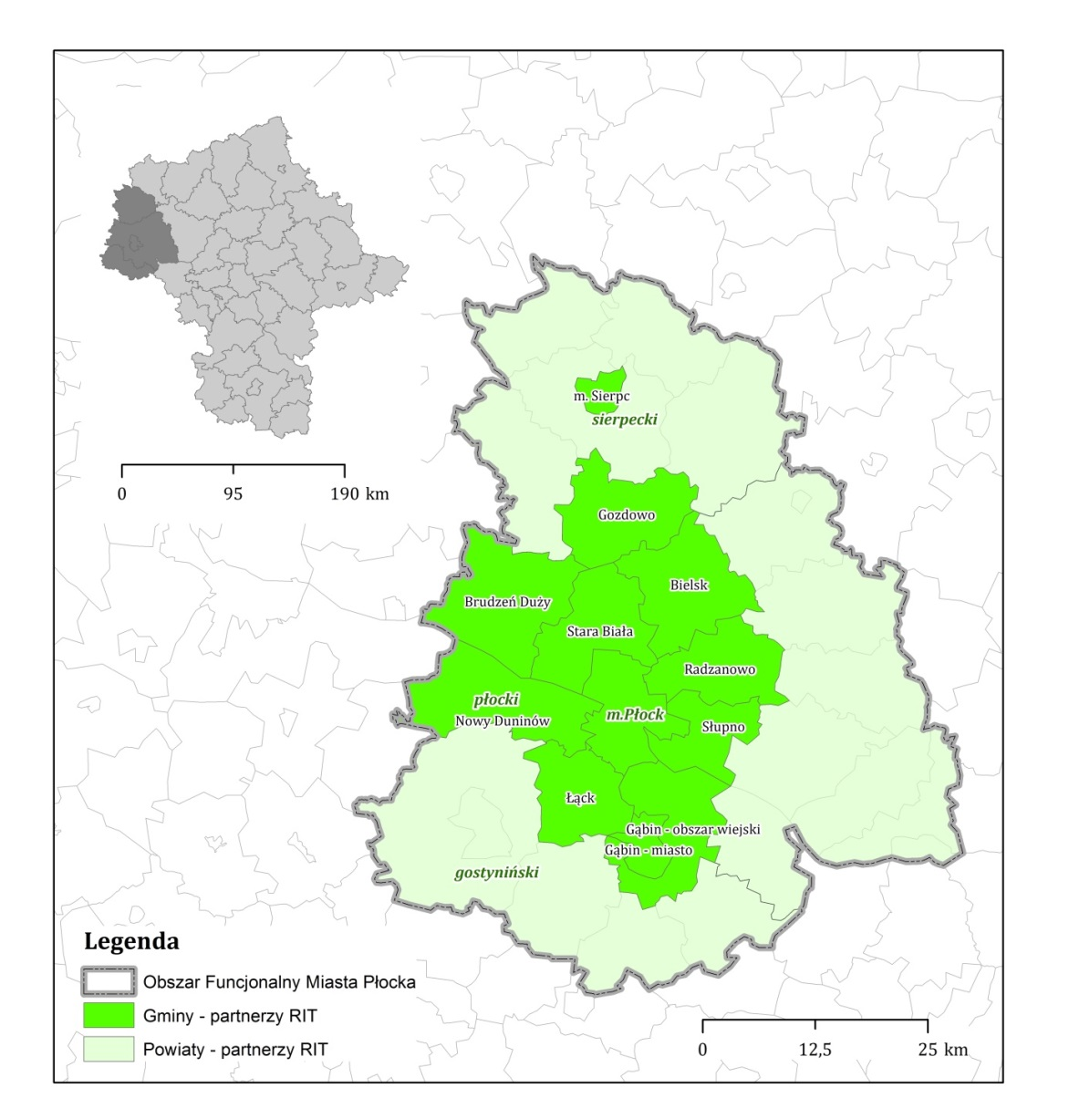
Źródło: Opracowanie własne na podstawie Strategii RIT

Społeczeństwo i jakość życia

Demografia
Wszelkie procesy demograficzne zachodzące w danej społeczności lokalnej są jednym
z głównych czynników mających wpływ na możliwości, jak również kierunki rozwoju gminy. Analiza struktury ludności w oparciu o wskaźniki pozwala na określenie dynamiki
tych procesów oraz ich roli w kształtowaniu potencjału rozwojowego.
Zgodnie z danymi GUS na koniec 2019 roku Gminę Łąck zamieszkiwało 5 408 osób,
z czego 2 613 osób stanowili mężczyźni, a 2 795 kobiety. Gęstość zaludnienia na obszarze gminy wynosi 58 os./km² i jest niższa od średniej gęstości zaludnienia dla województwa mazowieckiego (149 osób/km²), jak i od średniej gęstości zaludnienia dla powiatu płockiego
(61 osób/km²). W gminie występuje dość znaczne przestrzenne zróżnicowanie wskaźnika gęstości zaludnienia. Największą gęstość zaludnienia ma miejscowość Łąck, na terenie
której skoncentrowane jest 33% ogółu mieszkańców gminy.
Rozpatrując zmiany w liczbie ludności na przestrzeni lat 2014-2019 można stwierdzić,
że ulega ona wahaniom na poziomie od kilku do kilkudziesięciu osób rocznie z lekką tendencją wzrostową. Najbardziej widoczny wzrost liczby ludności miał miejsce w 2017 roku,
w porównaniu do 2016 r., kiedy to liczba mieszkańców w gminie wzrosła o 39 osób. Współczynnik feminizacji, czyli liczba kobiet przypadająca na 100 mężczyzn wynosi 107
i w analizowanym okresie ulegała minimalnym wahaniom.
Wykres 1 Liczba ludności w gminie Łąck w latach 2014-2019
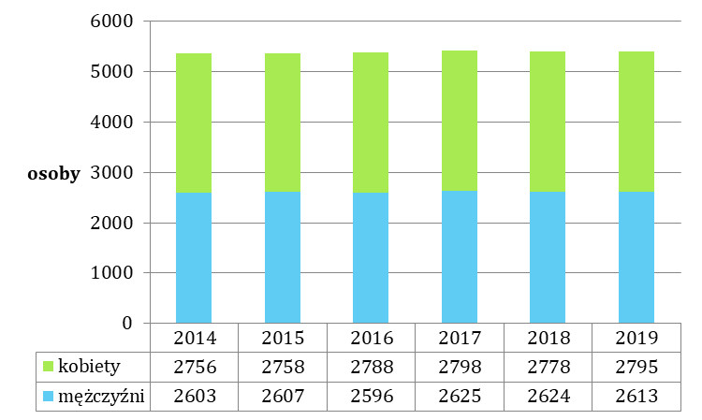
Źródło: Opracowanie własne na podstawie danych GUS
Stan struktury ludności w gminie Łąck kształtowany jest przez przyrost naturalny
i migracje. W analizowanym okresie liczba urodzeń i zgonów ulegała zmianom,
co miało bezpośredni wpływ na przyrost naturalny. Od 2015 roku utrzymuje się on na ujemnym poziomie. Najniższą wartość przyrostu naturalnego odnotowano w 2019 r.: - 24,
a najwyższy w 2014 r.: 12. Saldo migracji w 2019 roku wyniosło 25. Utrzymujące się w większości dodatnie wartości salda migracji świadczą o zasiedlaniu gminy czasowo bądź na stałe.
To korzystne zjawisko wpływa na wzrost liczby ludności w gminie, jednak nie poprawia
to sytuacji jeśli chodzi o wartości przyrostu naturalnego. Czynniki te w dużym stopniu kształtują rozwój demograficzny gminy.
Wykres 2 Saldo migracji oraz przyrost naturalny na terenie gminy Łąck w latach 2014-2019
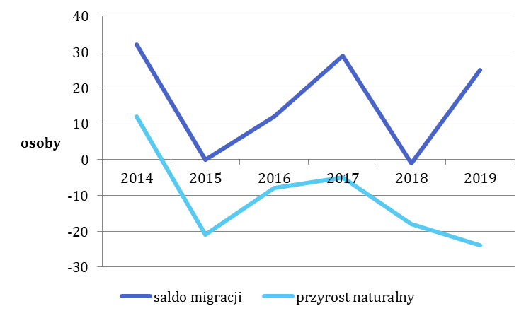
Źródło: Opracowanie własne na podstawie danych GUS
Analizując dane przedstawione na poniższym wykresie można zauważyć, że struktura wiekowa mieszkańców gminy Łąck jest zdominowana przez osoby między 20 a 34 rokiem życia. Duży odsetek stanowią także osoby pomiędzy 50 a 64 rokiem życia.
Wykres 3 Ludność według płci i wieku w gminie Łąck w 2019 roku
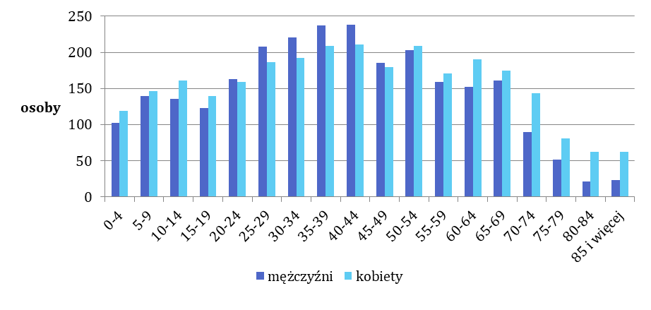
Źródło: Opracowanie własne na podstawie danych GUS
W konsekwencji największą grupę, na terenie gminy Łąck, stanowią osoby w wieku produkcyjnym (3 398 osób), które stanowią 62,83% ogółu ludności. Odsetek osób w wieku przedprodukcyjnym, w 2019 r., wyniósł 17,57% (950 osób), natomiast w wieku poprodukcyjnym – 19,60% (1 060 osób). W analizowanym okresie na terenie Gminy o procesie starzenia
się społeczeństwa świadczy rosnąca liczba ludności w wieku poprodukcyjnym
i spadający odsetek dzieci i młodzieży.
Wykres 4 Ludność wg ekonomicznych grup wieku w gminie Łąck w latach 2014-2019
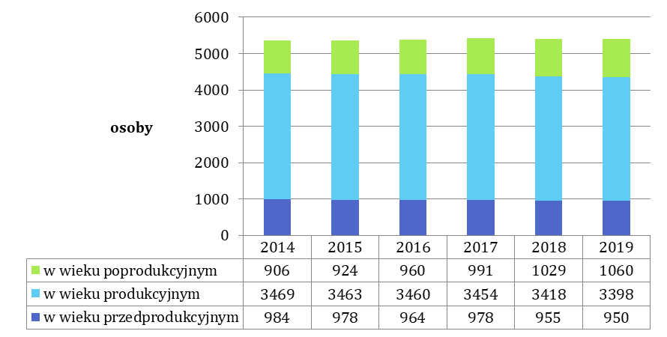
Źródło: Opracowanie własne na podstawie danych GUS
Wskaźnik obciążenia demograficznego, tj. ludność w wieku nieprodukcyjnym na 100 osób
w wieku produkcyjnym w 2019 r. na terenie gminy wyniósł 59,2 i wartość tego wskaźnika wypada nieznacznie lepiej w porównaniu z wartością tego wskaźnika dla powiatu płockiego,
która kształtowała się na poziomie 60,9. Według danych GUS w analizowanym okresie wartość wskaźnika ulegała systematycznemu wzrostowi od wartości 54,5 w roku 2014 do wspomnianej wcześniej 59,2. Rosnąca wartość tego wskaźnika jest pochodną procesów starzenia
się mieszkańców gminy i oznacza m.in. większe zapotrzebowanie społeczności lokalnej na usługi związane z pomocą społeczną czy też ochroną zdrowia.
Prognoza zmian ludności według danych GUS zakłada spadek liczby ludności zarówno
na poziomie województwa jak i powiatu, spowodowany w głównej mierze zmniejszeniem
się liczby osób zamieszkujących obszary wiejskie.
Tabela 5 Prognoza zmian liczby ludności na obszarze miejskim i wiejskim dla województwa mazowieckiego i powiatu płockiego
Jednostka terytorialna | prognoza na rok 2025 |  |  | prognoza na rok 2030 |  |  | prognoza na rok 2035 |  |  | prognoza na  rok 2040
 |  | miasto | wieś |  | miasto | wieś |  | miasto | wieś |  | miasto | wieś
Mazowieckie |  | 3 463 304 | 1 952 708 |  | 3 451 359 | 1 966 946 |  | 3 429 007 | 1 971 877 |  | 3 405 636 | 1 969 035
Powiat płocki |  | 10 308 | 103 418 |  | 10 313 | 103 831 |  | 10 287 | 103 690 |  | 10 228 | 103 087
Źródło: Główny Urząd Statystyczny
Utrzymujące się na dodatnim poziomie saldo migracji może wskazywać, że prognoza liczby ludności w gminie nie będzie tak niekorzystna jak na terenie powiatu płockiego
i województwa mazowieckiego. W przypadku poprawy sytuacji osób będących w wieku pozwalającym na założenie rodziny, jak również korzystnych czynników mających wpływ
na wskaźnik przyrostu naturalnego tj. styl życia, wzorce kulturowe, warunki materialne, mieszkaniowe i zawodowe jest szansa na odwrócenie niekorzystnych trendów demograficznych
i zahamowanie zjawiska starzenia się społeczeństwa w wymiarze lokalnym.

Mieszkalnictwo
Efektywna gospodarka mieszkaniowa oraz właściwe zarządzanie zasobami lokalowymi
jest jednym z podstawowych zadań jednostek samorządu terytorialnego. Według danych GUS,
na koniec 2019 roku w gminie Łąck znajdowało się 1 822 mieszkań z 7 652 izbami o łącznej powierzchni 161 668 m². Liczba mieszkań na przestrzeni lat 2014-2019 zwiększyła się o 6,5 %, natomiast powierzchnia użytkowa wzrosła o 9,2 %. Najwięcej nowych mieszkań oddano
do użytkowania w 2015 roku (34 mieszkania), natomiast najmniej w 2019 (20 mieszkań). Szczegółowe dane przedstawione zostały w poniższej tabeli.
Tabela 6 Charakterystyka zasobów mieszkaniowych gminy Łąck
Wskaźnik | 2014 | 2015 | 2016 | 2017 | 2018 | 2019
liczba mieszkań [sz.] | 1 703 | 1 734 | 1 762 | 1 783 | 1 804 | 1 822
pow. mieszkań [m²] | 146 737 | 150 820 | 154 263 | 156 653 | 159 178 | 161 668
nowe mieszkania [szt.] | 26 | 34 | 28 | 24 | 23 | 20
nowe mieszkania – pow. [m²] | 3 286 | 4 468 | 3 443 | 3 160 | 2 793 | 2 878
Źródło: Główny Urząd Statystyczny
Wskaźnik powierzchni mieszkaniowej przypadającej na jednego mieszkańca w 2019 r. wyniósł 29,9 m² i wzrósł w porównaniu do 2014 roku o 2,5 m²/osobę. Średnia powierzchnia użytkowa przeciętnego mieszkania w 2019 r. wyniosła 88,7m² i wzrosła w porównaniu
do 2014 roku o 2,5 m². Wartość wskaźnika przeciętnej powierzchni użytkowej jednego mieszkania daje gminie 9 miejsce w powiecie i 139 miejsce w województwie mazowieckim.
Wykres 5 Przeciętna powierzchnia użytkowa mieszkania w m²
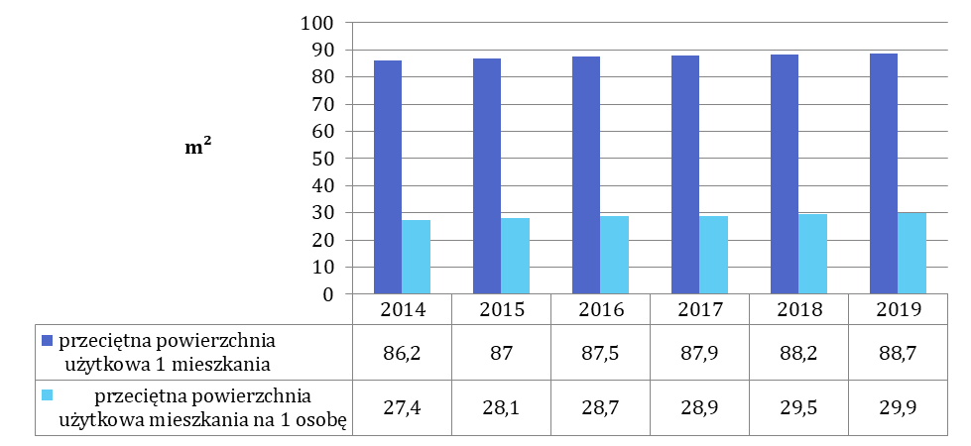
Źródło: Opracowanie własne na podstawie danych GUS
W latach 2014-2019 można zauważyć wahania liczby nowopowstałych mieszkań, a od 2015 roku zaznacza się wyraźna tendencja spadkowa. W 2019 roku w gminie Łąck oddano
do użytkowania 20 mieszkań o łącznej powierzchni 2 878 m². W przeliczeniu na 1000 mieszkańców w gminie przypadają 334 mieszkania, co jest wartością wyższą niż ta dla powiatu: 320,1, jednak niższą niż województwa (426,2) i może wskazywać na dość słabą dynamikę budownictwa mieszkaniowego oraz niewystarczające zasoby mieszkaniowe gminy.
Baza mieszkaniowa gminy jest w większości przestarzała i wymaga modernizacji.
Stan techniczny budynków mieszkalnych można ogólnie ocenić jako dobry, choć część z nich
nie spełnia wszystkich wymogów technicznych.
Stan wyposażenia mieszkań w instalacje techniczno-sanitarne jest na dość dobrym poziomie. Dostęp do sieci wodociągowej na obszarze gminy ma 94% mieszkań. Centralne ogrzewanie posiada 81,9% mieszkań, natomiast łazienkę 86,5% mieszkań w gminie.
Stan mieszkalnictwa na terenie gminy Łąck w porównaniu do wartości zasobów mieszkaniowych powiatu jest na dość dobrym poziomie. Pomimo spadającej liczby nowo powstałych mieszkań w ostatnich latach, to napływ nowych mieszkańców może wpłynąć pozytywnie na rozwój nowego budownictwa mieszkaniowego. Poprawa warunków wymaga jednak nakładów inwestycyjnych w infrastrukturę techniczną, a także udostępnienie atrakcyjnych gruntów przeznaczonych pod zabudowę. Na korzyść gminy działa tu dostępność komunikacyjna oraz stosunkowo niewielkie odległości od dużych ośrodków miejskich.

Infrastruktura edukacyjna i sportowa
Dostęp do edukacji spełnia jedną z najważniejszych ról zarówno dla jednostki
jak i lokalnej społeczności. Możliwość uczestniczenia w nauczaniu, opiece, wychowaniu
w instytucjach edukacyjnych, na poszczególnych szczeblach systemu oświaty daje szansę
na rozwój mieszkańcom już od najwcześniejszych lat życia. Prawidłowo prowadzona edukacja może przyczynić się do walki z takimi zjawiskami społecznymi jak ubóstwo, wykluczenie społeczne, bezrobocie oraz problem niedostosowania kwalifikacji mieszkańców, co w dłuższej perspektywie bezpośrednio przekłada się na poprawę sytuacji społeczno-gospodarczej. Istniejąca infrastruktura edukacyjna oferowana na obszarze gminy Łąck jest zadawalająca
oraz spełnia podstawowe wymagania i potrzeby.
Według danych GUS infrastruktura oświatowo-edukacyjna w gminie tworzona
jest przez następujące jednostki:
- 1 przedszkole samorządowe w Łącku;
- Przedszkole Niepubliczne "Promyczek" w Zaździerzu;
- Szkoła Podstawowa w Łącku.
Na terenie gminy w 2018 r. (brak danych GUS za 2019 r.) wychowaniem przedszkolnym objętych było 159 dzieci w wieku 3 – 6 lat. W porównaniu do 2014 r. ich liczba zmniejszyła
się o 4,2%. Liczba dzieci w wieku 3-5 lat przypadających na jedno miejsce w placówce wychowania przedszkolnego w 2018 r. (brak danych GUS za 2019 r.) wyniosła dla obszaru gminy 0,88. Przedszkola funkcjonujące na terenie gminy dysponują 180 miejscami, w tym 120 miejsc przypada na przedszkole samorządowe w Łącku. Według danych GUS, do przedszkoli
w 2018 r. (brak danych GUS za 2019 r.) na obszarze gminy uczęszczało łącznie 164 dzieci,
w tym 109 do prowadzonego przez samorząd gminny. Biorąc pod uwagę istniejącą liczbę dostępnych miejsc w przedszkolach oraz liczbę dzieci do nich uczęszczających można wnioskować, że infrastruktura służąca wychowaniu na poziomie przedszkolnym jest na dobrym poziomie i zaspakaja obecne potrzeby.
W 2018 r. (brak danych GUS za 2019 r.) na terenie gminy działała 1 szkoła podstawowa zlokalizowana przy ul. Kolejowej 1 w Łącku. Łącznie uczęszczało do niej 384 uczniów,
a liczba uczniów przypadająca na jeden oddział wynosiła 18. W analizowanych latach,
tj. 2014-2018, ogólna liczba uczniów ze szkoły podstawowej ulegała nieznacznym wahaniom, jednak z tendencją wzrostową. Od 2014 r. ich liczba wzrosła o ok. 25%. Wzrost ten jest także pokłosiem reformy systemu edukacji polegającej na likwidacji gimnazjów i przywróceniu ośmioletnich szkół podstawowych.
Miarą powszechności kształcenia są współczynniki skolaryzacji. Dla obszaru gminy Łąck współczynnik skolaryzacji brutto dla szkół podstawowych w 2018 r. (brak danych GUS
za 2019 r.) wynosił 83,3 % (dla porównania dla powiatu płockiego wynosił – 85,37%).
Obiekty infrastruktury sportowej na terenie gminy znajdują się przy placówkach oświatowych. Dodatkowo Gmina dysponuje wielofunkcyjną halą sportową o powierzchni
3200 m² i widownią przeznaczoną dla około 1500 osób.
Hala posiada pełnowymiarowe boiska do:
- piłki ręcznej
- piłki koszykowej
- piłki siatkowej
- piłki nożnej
- badmintona
- tenisa ziemnego.
Obiekt jest przygotowany dla osób niepełnosprawnych, znajduje się w nim siłownia, gabinet fizykoterapii, restauracja, a także posiada sala konferencyjna na 60 miejsc. Hala oraz boisko piłkarskie w godzinach od 8.10 do 15.40 od poniedziałku do piątku udostępniane jest na zajęcia dydaktyczne organizowane przez Szkołę Podstawową w Łącku oraz Gminne Przedszkole Samorządowe. Od godziny 16.00 do 22.00 z obiektów korzystają kluby sportowe, zakłady pracy oraz indywidualne osoby (źródło: Raport Gminy za 2019 r.). Ważną rolę w wychowaniu fizycznym i rozwijaniu zainteresowań sportowych pełni Gminne Centrum Kultury, Rekreacji
i Sportu w Podlasiu, które jest organizatorem różnego rodzaju turniejów oraz zajęć ruchowych dla dzieci i młodzieży. Tak rozwinięta infrastruktura sportowa umożliwia działanie, klubów sportowych umożliwiając aktywność ruchową mieszkańców gminy. Zgodnie z danymi GUS
w 2018 r. na terenie gminy Łąck funkcjonowały dwa kluby sportowe do których należało
53 członków, w tym 51 osób ćwiczących, 3 trenerów oraz 4 instruktorów sportowych.

Instytucje kultury
Kultura ma ogromny wpływ na jakość życia mieszkańców, ponieważ kształtuje relacje społeczne, a także pozytywnie wpływa na podtrzymanie dziedzictwa kulturowego na danym terenie oraz lokalnych tradycji. Prowadzenie działalności kulturalnej na terenie gminy należy
do obowiązkowych zadań własnych jednostek samorządu terytorialnego. Organizacja działalności kulturalnej odbywa się poprzez tworzenie instytucji kultury, dla których prowadzenie takiej działalności jest najważniejszym celem statutowym.
Formami organizacyjnymi działalności kulturalnej na terenie gminy Łąck są:
- Gminne Centrum Kultury, Rekreacji i Sportu w Podlasiu, którego najważniejszymi zadaniami są ochrona i kultywacja kultury, tradycji i historii, integracja społeczności lokalnej, rozwijanie zainteresowań sportowych, artystycznych i kulturalnych. Centrum jest inicjatorem i organizatorem wielu zajęć plastycznych, teatralnych czy też sportowych dla dzieci i młodzieży. Gminne Centrum jest również miejscem spotkań lokalnej społeczności, która może uczestniczyć w licznych imprezach organizowanych
przez Centrum.
- Gminny Ośrodek Kultury w Łącku, oferuje m. in.: naukę gry na instrumentach,
a także naukę tańca i śpiewu w Zespole Ludowym Pieśni i Tańca – Dzieci Ziemi Łąckiej. Organizowane są także zajęcia plastyczne i integracyjne tj. bilard, piłkarzyki.
- Gminną Bibliotekę Publiczną w Łącku, z filią w Podlasiu. Biblioteka, poza wypożyczalnią organizuje spotkania autorskie z pisarzami i publicystami oraz konkursy dla dzieci. Biblioteka jest także uczestnikiem akcji „Cała Polska czyta dzieciom” i bierze udział
w projekcie Instytutu Książki „Mała książka – wielki człowiek”.
Według danych BDL GUS na terenie gminy Łąck w 2019 roku funkcjonowała 1 biblioteka
i 1 filia biblioteczna, prowadzone przez gminę. Liczba ta nie zmieniła się od 2014 roku. Biblioteki mają do zaoferowania czytelnikom księgozbiór wynoszący 17 837 pozycji. Od 2014 roku liczba książek powiększyła się o prawie 2000 woluminów (wzrost o 10,1%). Odwrotny trend obserwuje się co do liczby czytelników, która na przestrzeni ostatnich 5 lat zmniejszyła
się o 58 osób i w 2019 roku wynosiła 402. W 2019 roku 1 czytelnik wypożyczył 17,2 wolumina. Od 2014 roku wskaźnik ten rośnie (2014 r. – 14,2 wolumina).
Gmina jest także organizatorem wielu cyklicznych imprez zarówno kulturalnych
jak i sportowych tj. Giełda Rolnicza, Gminne Zawody Sportowo-Pożarnicze; „Gminne Dożynki”, Festiwal Folkloru „Od kujawiaka do oberka” oraz Gminna Wigilia”.

Organizacje społeczne
Według danych GUS w 2019 r. na terenie gminy Łąck działało w sumie 25 stowarzyszeń
i organizacji społecznych, które stanowiły 7,4% wszystkich organizacji pozarządowych działających na terenie powiatu płockiego. W latach 2014-2019 ich liczba ulegała systematycznemu wzrostowi, jedynie z niewielkim spadkiem w roku 2015.
W przeliczeniu na 10 tys. mieszkańców liczba organizacji pozarządowych dla terenu gminy Łąck wynosiła 52 (GUS 2019 r.) i była znacznie większa niż średnia dla powiatu płockiego – 32.
Działające na terenie gminy organizacje społeczne w istotny sposób wpływają na integrację
i wzrost aktywności obywatelskiej mieszkańców. Do najważniejszych z nich należy zaliczyć:
- Stowarzyszenie Lokalna Grupa Działania „AKTYWNI RAZEM” , które prowadzi działania na rzecz rozwoju obszarów wiejskich regionu gąbińsko-włocławskiego mając na celu m.in.: wykorzystanie dziedzictwa kulturowego, aktywizację życia kulturalnego wsi, ochronę i racjonalne wykorzystanie dziedzictwa przyrody oraz wzmocnienie sektora turystycznego.
- Stowarzyszenie Koło Gospodyń Wiejskich w Podlasiu, którego celem działania
jest m.in. aktywizacja i promowanie kobiet w życiu społecznym, gospodarczym
i kulturalnym.
- Klub Przyjaciół Grabiny – działający na rzecz wspierania kultury i sportu w miejscowości Grabina.
- Stowarzyszenie Rozwoju Wsi Korzeń i Okolic którego głównym celem jest wspieranie wszechstronnego i zrównoważonego rozwoju: społecznego, kulturalnego
i gospodarczego wsi Antoninów, Korzeń Królewski, Korzeń Rządowy, Kościuszków, Podlasie i Władysławów. Dodatkowo Stowarzyszenie wspiera integrację mieszkańców wsi, prowadzi działania zapobiegające bezradności i wykluczeniu społecznemu, wspieraniu demokracji i budowy społeczeństwa obywatelskiego w środowisku lokalnym.
- Stowarzyszenie Rozwoju Wsi Wincentów i Okolice.
- Stowarzyszenie Gmin Turystycznych Pojezierza Gostynińskiego , którego członkami
są: powiaty płocki i gostyniński, miasta: Gostynin, Płock, Miasto i Gmina Gąbin, gminy Gostynin, Iłów, Łąck, Nowy Duninów, Sanniki, Słubice i Szczawin Kościelny.
Do najważniejszych celów wyznaczonych przez Stowarzyszenie należą: rozwój proekologicznej infrastruktury technicznej, podtrzymywanie tradycji narodowej, pielęgnowanie polskości i rozwój świadomości narodowej, obywatelskiej i kulturowej, wypracowanie systemu edukacji ekologicznej, podejmowanie przedsięwzięć ekologicznych, turystycznych, sportowych, gospodarczych i kulturalnych.

Ochrona zdrowia i opieka społeczna
Dogodny dostęp zarówno do podstawowej jak i specjalistycznej opieki zdrowotnej
jest jednym z czynników odpowiadających za poziom i jakość życia ludności. Podstawowym elementem infrastruktury społecznej jest system ochrony zdrowia oraz opieki społecznej. Poziom zapewnienia opieki mieszkańcom w głównej mierze zależy od liczby instytucji świadczących usługi, ich rozmieszczenia oraz kosztów.
Opieka zdrowotna jest świadczona przez Samodzielny Gminny Ośrodek Zdrowia
w Łącku, w którym funkcjonuje gabinet lekarza POZ, gabinet medycyny szkolnej, gabinet pielęgniarki i położnej środowiskowej, szkolny gabinet lekarsko-pielęgniarski, gabinet zabiegowy oraz punkt szczepień. Ponadto w Łącku funkcjonuje Niepubliczny Zakład Opieki Zdrowotnej
REH-MED zajmujący się ortopedią i traumatologią narządu ruchu oraz rehabilitacją medyczną.
Na terenie gminy Łąck, wg danych GUS, w 2019 r. działały 2 przychodnie. Wskaźnik określający dostępność usług medycznych, tj. liczba placówek ambulatoryjnej opieki zdrowotnej na 10 tys. mieszkańców, w 2019 r. wg danych GUS dla terenu gminy wyniósł 4, dla porównania dla powiatu płockiego wynosił – 3. Na terenie gminy w 2019 r., udzielono łącznie 16 456 porad
w zakresie podstawowej opieki zdrowotnej (GUS), o 2,8% porad więcej w porównaniu
do 2014 roku. Udzielone porady stanowiły 3,7% wszystkich porad udzielonych na terenie powiatu płockiego.
Według danych GUS w 2019 r. na terenie gminy znajdowała się 1 apteka.
Na jedną ogólnodostępną aptekę w 2019 r. przypadało 5 408 mieszkańców gminy.
Zarówno proces starzenia się społeczeństwa jak i coraz powszechniej występujące choroby cywilizacyjne (otyłość, cukrzyca, nadciśnienie, choroby serca) będą miały coraz większy wpływ na rosnące zapotrzebowanie mieszkańców na dostęp do opieki zdrowotnej oraz profilaktyki chorób.
Zadania z zakresu opieki społecznej na terenie gminy Łąck realizuje Gminny Ośrodek Pomocy Społecznej. Do podstawowych działań prowadzonych przez ośrodek należy zaliczyć
te z dziedziny pomocy społecznej, ustawy o świadczeniach rodzinnych, ustawy o pomocy osobom uprawnionym do alimentów, ustawy o systemie oświaty w zakresie pomocy materialnej
dla uczniów o charakterze socjalnym, ustawy o dodatkach mieszkaniowych oraz ustawy
o przeciwdziałaniu przemocy w rodzinie.
Zgodnie z danymi zawartymi w Raporcie Gminnym za 2019 rok, ze świadczeń GOPS
w 2019 roku korzystało 301 osób ze 130 rodzin. Świadczenia pieniężne przyznane zostały
98 rodzinom (199 osób), natomiast świadczenia niepieniężne 85 rodzinom (180 osób).
W 2019 roku 50 osób korzystało z zasiłków stałych (łączna kwota wypłaconych świadczeń wyniosła 168 569 zł), natomiast zasiłki okresowe zostały przyznane 11 rodzinom, w których funkcjonowało 16 osób (łączna kwota wypłaconych świadczeń wyniosłą 17 741 zł). Dożywianiem objęto 199 mieszkańców gminy Łąck, w tym 81 dzieci. Gminny Ośrodek Pomocy Społecznej
w 2019 r. świadczył pracę socjalną na rzecz 170 rodzin, w których funkcjonowały 402 osoby. Oprócz tego świadczono usługi opiekuńcze na rzecz 8 osób, przyznano i wypłacono zasiłki celowe, dodatki mieszkaniowe oraz energetyczne.
W celu realizacji zadań w zakresie przeciwdziałania przemocy w rodzinie w Gminie działa Gminny Zespół Interdyscyplinarny ds. Przeciwdziałania Przemocy w Rodzinie w Łącku.
Na terenie gminy funkcjonuje również Punkt Profilaktyki Uzależnień Rozwiązywania Problemów Alkoholowych i Narkomanii w Łącku, z filią w Grabinie. oferujący bezpłatną pomoc w zakresie: nadużywania alkoholu, uzależnień od alkoholu i narkotyków, przemocy domowej, problemów
w rodzinie oraz problemów okresu dojrzewania i innych.

Bezpieczeństwo publiczne
Zapewnienie bezpieczeństwa publicznego na terenie gminy jest jednym
z najważniejszych zadań własnych jej władz. Usługi z zakresu bezpieczeństwa publicznego
na terenie gminy Łąck realizuje Posterunek Policji w Łącku, podlegający Komisariatowi Policji
w Gąbinie, natomiast z zakresu ochrony przeciwpożarowej realizują jednostki Ochotniczej Straży Pożarnej w Łącku, Korzeniu, Zaździerzu, Sendeniu i Zdworzu. OSP Łąck od roku 2000 działa
w ramach Krajowego Systemu Ratowniczo-Gaśniczego. Obecnie jednostka skupia
w swych szeregach 43 członków czynnych w tym 3 kobiety, 3 członków wspierających
i 2 honorowych.
Ze względu na brak danych odnośnie wskaźników przestępczości dla jednostek gminnych, poniżej przedstawiono statystki dla terenu powiatu płockiego.
Na terenie powiatu płockiego w 2019 r. odnotowano 993 przestępstwa w zakończonych postępowaniach przygotowawczych (GUS), aż o 31,1% mniej w porównaniu do roku 2014. Przestępstwa o kryminalnym (546) stanowiły największą grupę, na drugim miejscu przestępstwa przeciwko mieniu (317), a na trzecim – przestępstwa drogowe (259).
Najmniej natomiast przestępstw przeciwko życiu i zdrowiu – 26. Wskaźnik wykrywalności sprawców w przypadku przestępstw ogółem wyniósł 78,1%.
Ochotnicze Straże Pożarne działają w oparciu o przepisy ustawy z dnia 7 kwietnia 1989 r.
z późn. zm. – Prawo o stowarzyszeniach, ustawy z dnia 24 sierpnia 1991 z późn. zm.
o ochronie przeciwpożarowej. Natomiast szczegółowe zadania i organizację określa statut.
Do głównych zadań należą m.in. udział w akcjach ratowniczo-gaśniczych, prowadzenie działalności stanowiącej sobie za cel zapobieganie pożarom (prewencyjnej), informowanie ludności lokalnej o istniejących zagrożeniach pożarowych oraz sposobach ochrony przed nimi, upowszechnianie wiedzy z zakresu ochrony przeciwpożarowej i zapobiegania innym zagrożeniom wśród dzieci i młodzieży.

Gospodarka i rynek pracy
Na strukturę i stan rozwoju lokalnej gospodarki gminy ma wpływ szereg uwarunkowań zewnętrznych i wewnętrznych. Wśród czynników o charakterze zewnętrznym należy wymienić przede wszystkim te związane z lokalizacją gminy, jej dostępnością komunikacyjną
czy też z szeroko pojętą atrakcyjnością inwestycyjną i turystyczną. Z kolei czynniki wewnętrzne wpływające na lokalną gospodarkę do przede wszystkim aktywność ekonomiczną mieszkańców, działające podmioty gospodarcze oraz zdolność gminy i mieszkańców do tworzenia lokalnej wartości w oparciu o jak najlepsze wykorzystanie dostępnych zasobów i potencjałów rozwoju.

Atrakcyjność inwestycyjna gminy
Ze względu na rekreacyjno-turystyczny charakter gminy trudno jest jednoznacznie ocenić
jej atrakcyjność inwestycyjną, dokonaną np. przez pryzmat przyciągniętych lub działających
w gminie inwestorów zewnętrznych czy też stopnia zagospodarowania dostępnych terenów inwestycyjnych. Pewną pomocą w tym zakresie mogą być jednak cykliczne raporty
nt. atrakcyjności inwestycyjnej jednostek samorządu terytorialnego w Polsce przygotowywane przez Szkołę Główną Handlową (SGH). Badając atrakcyjność inwestycyjną SGH
bierze pod uwagę takie czynniki jak: sytuacja na rynku pracy (w tym dostęp do pracowników wykwalifikowanych), wyposażenie w infrastrukturę techniczną i społeczną, chłonność rynku
oraz uwarunkowania przyrodnicze (dające m.in. możliwość rozwoju turystyki).
Rysunek 5 Zróżnicowanie przestrzenne potencjalnej atrakcyjności inwestycyjnej gmin woj. mazowieckiego z uwzględnieniem najbardziej atrakcyjnych sekcji
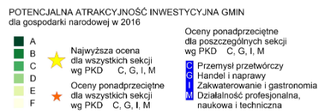
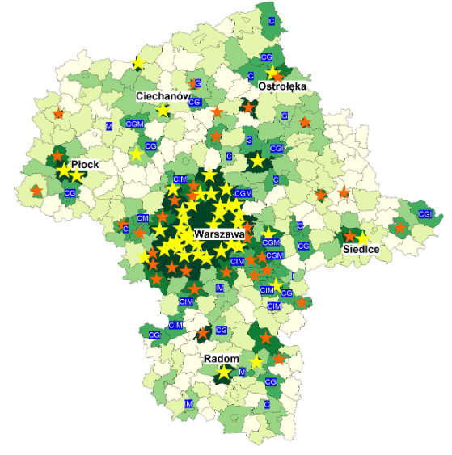
Źródło: Szkoła Główna Handlowa w Warszawie ATRAKCYJNOŚĆ INWESTYCYJNA REGIONÓW 2017 Województwo mazowieckie
W ostatnim dostępnym raporcie SGH z listopada 2017 roku gmina Łąck została sklasyfikowana na 55 miejscu wśród 226 gmin województwa mazowieckiego, uzyskując kategorię D (średnia atrakcyjność) oraz wartość sumarycznego wskaźnika atrakcyjności obliczonego na poziomie 0,157 pkt. To co niewątpliwie negatywnie wpływa na atrakcyjność inwestycyjną gminy to brak znaczących podmiotów gospodarczych działających w sektorze przemysłu i usług rynkowych, a także niski potencjał gminy w zakresie zapewniania zasobów pracy. Zaś czynnikami pozytywnie oddziaływującymi na atrakcyjność inwestycyjną gminy
są jej zasoby przyrodnicze oraz infrastruktura do świadczenia usług turystycznych.

Lokalna przedsiębiorczość
Kondycja lokalnej gospodarki odgrywa istotną rolę w procesie rozwoju społeczno-ekonomicznego. Należy podkreślić, iż znaczenie posiada nie tylko wielkość gospodarki, mierzona liczbą podmiotów prowadzących działalność ekonomiczną, lecz także ich struktura branżowa, wielkościowa oraz własnościowa. Rozwój przedsiębiorczości pozarolniczej
jest niezwykle ważny, zarówno na obszarach wiejskich jak i miejskich. Prowadzi do tworzenia miejsc pracy poza rolnictwem i do dywersyfikacji źródeł utrzymania ludności.
Według stanu na koniec 2019 roku na terenie gminy Łąck zarejestrowanych w systemie REGON było 580 podmiotów gospodarczych, z czego 564 to podmioty prywatne. Na przestrzeni ostatnich 10 lat widać wyraźny wzrost liczby działających podmiotów gospodarczych
(wzrost o 72% w stosunku do roku 2009. To co szczególnie cieszy to stały wzrost liczby nowo rejestrowanych podmiotów i tendencja spadkowo liczby wyrejestrowywanych podmiotów,
co może świadczyć o poprawiających się warunkach do prowadzenia działalności gospodarczej na terenie gminy.
Wykres 6 Liczba podmiotów gospodarki narodowej wpisanej do rejestru REGON
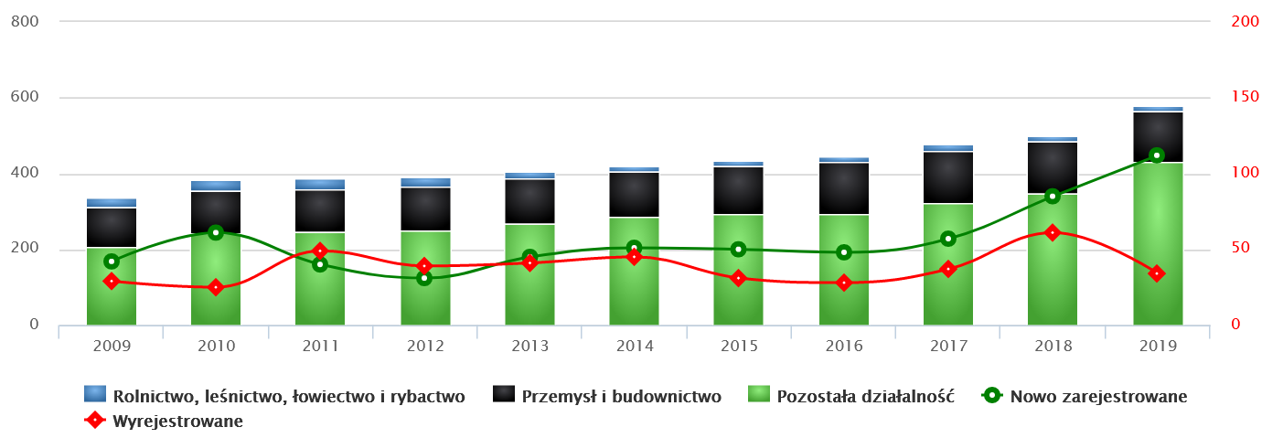
Źródło: https://www.polskawliczbach.pl/gmina_Lack#rejestr-regon
Najliczniejszą grupą, według klasyfikacji PKD, byli przedsiębiorcy z branży transportu
i gospodarki magazynowej (sekcja H) handlu hurtowego i detalicznego (sekcja G), budownictwa (sekcja F) oraz przetwórstwa przemysłowego (sekcja C). Duży udział miały również przedsiębiorstwa z sekcji M - działalność profesjonalna, naukowa ni techniczna, a także sekcji
S
i T, czyli pozostała działalność usługowa oraz gospodarstwa zatrudniające pracowników.
Wykres 7 Podmioty gospodarcze w gminie Łąck wg klasyfikacji PKD 2007
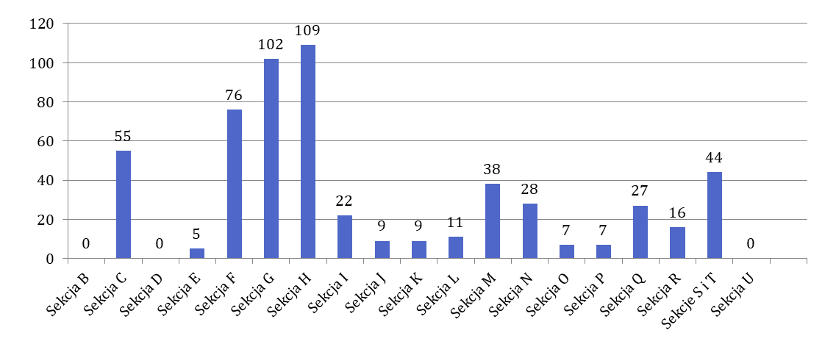
Źródło: Opracowanie własne na podstawie danych GUS
W strukturze wielkościowej przedsiębiorstw zlokalizowanych na obszarze gminy Łąck wyróżniamy jedynie mikroprzedsiębiorstwa oraz małe przedsiębiorstwa:
- 558 mikroprzedsiębiorstw (0-9 pracowników),
- 20 małych przedsiębiorstw (10-49 pracowników)
- 2 średnie przedsiębiorstwa (50-249 pracowników).
Z przedstawionego wykazu wynika, że 96,2% pośród zarejestrowanych podmiotów stanowią mikroprzedsiębiorstwa, natomiast 3,4% to małe przedsiębiorstwa, a jedyne 0,4% stanowią przedsiębiorstwa średnie.
W analizowanym okresie czasu (lata 2014-2019) liczba zarejestrowanych podmiotów gospodarczych ulegała systematycznemu wzrostowi. Największą grupę stanowi sektor prywatny – 97,2%, z czego większość to osoby prywatne prowadzące działalność gospodarczą – 84,7%.
Tabela 7Podmioty w gminie Łąck według sektorów własnościowych
Jednostki zarejestrowane wg sektorów | 2014 | 2015 | 2016 | 2017 | 2018 | 2019
Ogółem | 419 | 434 | 446 | 478 | 499 | 580
Sektor publiczny | 14 | 14 | 14 | 14 | 12 | 12
Sektor prywatny | 405 | 419 | 431 | 462 | 485 | 564
Państwowe i samorządowe jednostki prawa budżetowego | 7 | 7 | 7 | 7 | 6 | 6
Spółki handlowe | 29 | 30 | 29 | 27 | 22 | 23
Spółki handlowe z udziałem kapitału zagranicznego | 7 | 7 | 7 | 7 | 6 | 6
Osoby fizyczne | 315 | 328 | 340 | 372 | 403 | 478
Stowarzyszenia i organizacje społeczne | 19 | 22 | 21 | 22 | 24 | 25
Fundacje | 3 | 3 | 3 | 3 | 3 | 3
Źródło: Główny Urząd Statystyczny
W 2019 roku w gminie Łąck zostało zarejestrowanych 112 nowych podmiotów gospodarczych, z czego 107 w sektorze prywatnym, a 103 z nich to osoby fizyczne prowadzące działalność gospodarczą. Jednocześnie, w tym samym okresie wyrejestrowano z rejestru REGON 34 podmioty. Wskaźnik przedsiębiorczości jest relatywnie wysoki. W gminie Łąck na 10 tys. ludności zarejestrowanych jest 1 072 podmioty, co plasuje gminę na wysokim 2 miejscu
w powiecie i 81 miejscu w województwie mazowieckim.

Rynek pracy
Zjawiska i procesy zachodzące na rynku pracy jak również aktywność zawodowa ludności wywierają znaczący wpływ na poziom oraz kierunki rozwoju społeczno-gospodarczego gminy. Osoby aktywne zawodowo tworzą rynek pracy, który najczęściej charakteryzowany
jest przez takie czynniki jak wielkość zatrudnienia oraz bezrobocia. Rynek pracy jest traktowany
jako miejsce konfrontacji podaży i popytu na pracę, czyli ofert pracy i chęci podjęcia pracy.
W 2019 roku w gminie Łąck pracowało 610 osób. 50,6% osób pracujących stanowiły kobiety, natomiast 49,4% - mężczyźni. Od 2014 roku liczba pracujących systematycznie spadała aż do roku 2018, aby w 2019 roku ponownie wzrosnąć. Wskaźnik pracujących na 1000 ludności wyniósł
w gminie Łąck w 2019 roku wyniósł 113. Jest to wskaźnik wyższy niż dla powiatu płockiego (109), natomiast niższy niż w województwie mazowieckim (316).
Gmina Łąck boryka się z problemami na rynku pracy związanymi z bezrobociem
oraz niedostateczną liczbą miejsc pracy. W 2019 roku liczba bezrobotnych wynosiła w gminie 234 osoby. Pozytywnym zjawiskiem, jest systematyczny spadek liczby osób bezrobotnych
w analizowanym okresie. Problem bezrobocia w większej części dotyczy kobiet. W 2019 roku 47,4% bezrobotnych stanowili mężczyźni, natomiast bezrobotne kobiety stanowiły 52,6%.
Tabela 8 Bezrobocie na terenie gminy Łąck w latach 2014-2019
 | 2014 | 2015 | 2016 | 2017 | 2018 | 2019
Bezrobotni zarejestrowani wg płci (osoby)
ogółem | 449 | 392 | 380 | 320 | 283 | 234
mężczyźni | 216 | 185 | 176 | 139 | 137 | 111
kobiety | 233 | 207 | 204 | 181 | 146 | 123
Udział bezrobotnych zarejestrowanych w liczbie ludności w wieku produkcyjnym wg płci (%)
ogółem | 12,9 | 11,3 | 11 | 9,3 | 8,3 | 6,9
mężczyźni | 11,6 | 9,9 | 9,5 | 7,5 | 7,4 | 6,1
kobiety | 14,6 | 12,9 | 12,7 | 11,3 | 9,3 | 7,8
Źródło: Opracowanie własne na podstawie danych GUS
Wartość stopy bezrobocia (stosunek liczby osób bezrobotnych do liczby ludności aktywnej ekonomicznie) analizowana jest w podziale na powiaty; w powiecie płockim wyniosła 10,2%.
Jest to wartość dużo wyższa niż średnia dla województwa(4,4%).
Wykres 8 Stopa bezrobocia w powiecie płockim oraz województwie mazowieckim w latach
2014-2019
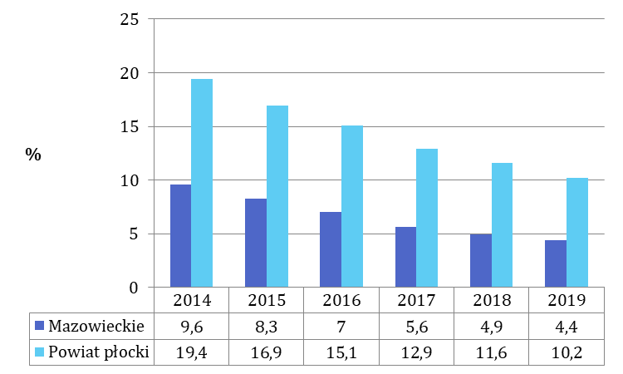
Źródło: Opracowanie własne na podstawie danych GUS
W podziale na gminy prześledzić możemy wskaźnik bezrobocia, czyli udział osób bezrobotnych w liczbie ludności w wieku produkcyjnym. W 2019 roku wyniósł on w gminie Łąck 6,9%. W odniesieniu do wartości tego wskaźnika dla powiatu (5,5%) i województwa (3,9%) gmina Łąck także wypada pod tym względem bardziej niekorzystnie.
Stopa bezrobocia jest jednym z podstawowych wskaźników, który wpływa niekorzystnie
na stan gospodarki i hamuje jej rozwój. Niekorzystna sytuacja na rynku pracy może
być spowodowana opóźnieniem czasowym procesów dostosowawczych na rynku pracy, długotrwałym i nieefektywnym poszukiwaniem pracy, procesem zmiany kwalifikacji przez część społeczeństwa zgodnie z zapotrzebowaniem. W związku z tym, że wysoka stopa bezrobocia spowalnia wzrost gospodarczy, bardzo ważna jest walka z bezrobociem poprzez pozyskiwanie nowych inwestorów, stwarzanie atrakcyjnych warunków do prowadzenia działalności gospodarczej np. poprzez wspieranie przedsiębiorców systemem ulg i zachęt, jak również organizowanie szkoleń i kursów dla bezrobotnych.

Turystyka
Turystyka jest jednym z ważniejszych sektorów gospodarki, Na atrakcyjność turystyczną danego miejsca składają się takie czynniki jak: walory (zarówno przyrodnicze jak i kulturowe),
a także zagospodarowanie turystyczne (lokalizacja umożliwiająca łatwy dostęp dzięki drogom dojazdowym, rozbudowanej bazie noclegowej i gastronomicznej).
Sektor turystyki ma znaczny udział w kształtowaniu konkurencyjności regionu,
a co za tym idzie wpływa na jakość życia mieszkańców poprzez takie czynniki jak napływ nowych podmiotów gospodarczych oraz kapitału.
Gmina Łąck posiada wszelkie atrybuty decydujące o atrakcyjności turystycznej.
Dobra dostępność komunikacyjna, którą gwarantuje rozbudowana sieć drogowa (drogi krajowe, wojewódzkie, powiatowe oraz gminne), położenie na terenie Pojezierza Łąckiego, które cechuje się występowaniem rozległych kompleksów leśnych oraz licznych jezior, a także bogata baza rekreacyjna są głównymi czynnikami zachęcającymi turystów do odwiedzenia gminy Łąck.
Dużym potencjałem turystyczno-rekreacyjnym gminy cechują się malowniczo położone jeziora z rozbudowaną infrastrukturą wodną, lasy Łąckie położone na terenie Gostynińsko – Włocławskiego Parku Krajobrazowego, częściowe rezerwaty przyrody: „Łąck”, „Korzeń”
i „Dąbrowa Łącka”, XIX wieczny zespół pałacowo-parkowy zlokalizowany po drugiej stronie jeziora Łąckiego Dużego, dawna wyłuszczarnia nasion będąca własnością Nadleśnictwa Łąck
oraz drewniany budynek z końca XIX w., do którego prowadzi zabytkowa aleja lipowa, Muzeum Sztuki Ludowej im. Stanisława Reymonta, Modelowe Wiejskie Centrum Ekoturystyki Przyjazne Środowisku – Zielona Szkoła w Sendeniu, czy też Stado Ogierów w Łącku, oferujące m.in. naukę jazdy konnej, przejażdżki konne, hipoterapię, przejażdżki powozami oraz kuligi.
Bazę noclegową gminy tworzą między innymi hotele, zajazdy oraz środki wypoczynkowe. Dodatkowo na terenie gminy funkcjonują gospodarstwa agroturystyczne, które oprócz zapewnienia miejsc noclegowych oraz wyżywienia, oferują gościom także różne formy spędzania wolnego czasu. Obiekty gastronomiczne to głównie restauracje, pizzerie i bary umiejscowione
na terenie gminy oraz punkty gastronomiczne znajdujące się w obiektach noclegowych.
Przez obszar gminy przebiegają szlaki piesze oraz ścieżki rowerowe o łącznej długości ponad 25 km, które pełnią ważną rolę w rozwoju aktywnych form turystyki oraz zapoznawaniu
się z lokalnymi atrakcjami. Wytyczona została także ścieżka dydaktyczna o długości 5 km
i wyznaczonymi 12 przystankami, której celem jest zaprezentowanie walorów przyrodniczych lasów łąckich.
Znajdujące się na terenie gminy elementy przyrodnicze, krajobrazowe oraz kulturowe nadają gminie predyspozycje do rozwoju turystyki krajoznawczej oraz agroturystyki.
Zabytki historyczne oraz walory środowiskowe i przyrodnicze sprzyjają rozwojowi czynnego wypoczynku, zwłaszcza w dziedzinie sportów wodnych, wędkarstwa oraz wędrówek pieszych
i rowerowych. Warunkiem rozwoju turystyki w skali całej gminy jest wykorzystanie istniejącej bazy oraz inwestycje mające na celu tworzenie obiektów zagospodarowania turystycznego. Znaczącym elementem decydującym o rozwoju sektora turystyki są prowadzone działania promocyjne i informacyjne, które mają na celu ułatwić turystom zorganizowanie czasu spędzonego w danym miejscu oraz zachęcić ich do jak najdłuższego pobytu.

Rolnictwo
Rolnictwo jest podstawowym sektorem gospodarki w gminach wiejskich, także w gminie Łąck. Na taki stan rzeczy wskazują m.in. struktura użytkowania gruntów, a także liczba gospodarstw. Rozwój rolnictwa uwarunkowany jest wieloma różnorodnymi czynnikami, zarówno przyrodniczymi, do których zaliczyć można: jakość i żyzność gleb, wpływ klimatu, stosunki wodne, ukształtowanie powierzchni, jak i pozaprzyrodniczych m.in.: sposób gospodarowania (nawożenie, mechanizacja rolnictwa), czy też stosunki własnościowe.
Znaczny wpływ na poziom rolnictwa na danym terenie ma struktura wielkościowa gospodarstw. Większe gospodarstwa, dają lepsze możliwości produkcyjne a co za tym idzie, dochody jakie może uzyskać. Gospodarstwa wielkopowierzchniowe sprzyjają również wypracowaniu specjalizacji, dzięki czemu zwiększa się ich wydajność i opłacalność.
Zgodnie z danymi GUS, na terenie gminy Łąck znajduje się 339 gospodarstw rolnych,
z czego praktycznie wszystkie, bo 337 to gospodarstwa indywidualne. Ogólna powierzchnia użytków rolnych w gminie Łąck według Powszechnego Spisu Rolnego z 2010 roku wynosi
2 771,73 ha, z czego łąki zajmują 448,73 ha, sady 39,78 ha, pastwiska 80,39 ha, uprawy trwałe 54,32 ha, natomiast lasy i grunty leśne 192,46 ha.
Wykres 9 Liczba gospodarstw oraz ich powierzchnia w gminie Łąck (PSR 2010)
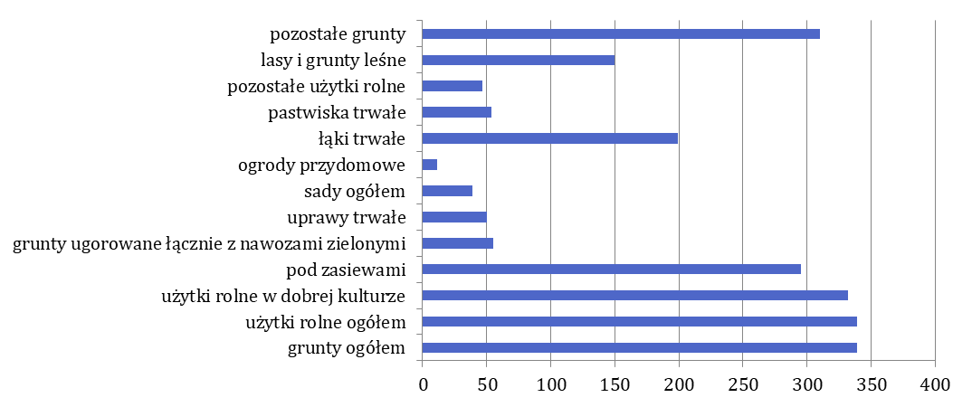
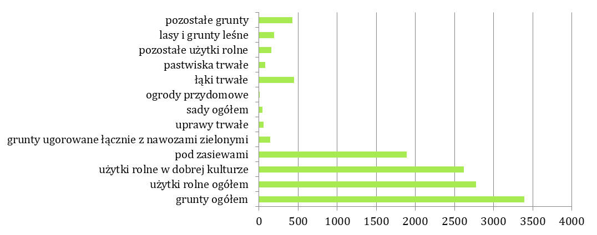
Źródło: Opracowanie własne na podstawie danych GUS
Teren gminy pokryty jest głównie glebami o słabej jakości, które nadają się pod uprawę żyta, ziemniaków oraz łubinu, występują one w środkowej części obszaru gminy. Gleby lepszej jakości (pszenne dobre), nadające się do wszystkich rodzajów upraw, występują
w południowo-zachodniej części gminy.
W gminie Łąck 386 gospodarstw prowadzi chów lub hodowlę zwierząt.
Najwięcej gospodarstw prowadzi chów drobiu (194) i trzody chlewnej (80),
natomiast 77 gospodarstw chów bydła, a 35 chów lub hodowlę koni.
W produkcji roślinnej największy udział mają: zboża, kukurydza i ziemniaki. Wielkość gospodarstw w powiązaniu z przeważającym profilem (produkcja zbóż) świadczy o niskiej dochodowości większości gospodarstw rolnych. Pomimo zachodzących zmian strukturalnych sektor rolniczy w gminie Łąck jest nadal mało efektywny, głównie ze względu na duże rozdrobnienie gospodarstw oraz brak specjalizacji. Na terenie gminy Łąck brak jest grup producentów rolnych (brak w rejestrze grup producentów rolnych prowadzonych
przez Marszałka Województwa Lubelskiego).
Zgodnie z danymi ARiMR na dzień 30.06.2020 r. ze środków PROW 2014-2020 zostało udzielone wsparcie dla mieszkańców gminy Łąck prowadzących działalność rolniczą w ramach następujących działań:
- 3.1 Wsparcie na przystępowanie do systemów jakości - Zobowiązania
z PROW 2007-2013 (6 wydanych decyzji na kwotę 4 032,54 zł);
- 6.1 Pomoc w rozpoczęciu działalności gospodarczej na rzecz młodych rolników - Premie dla młodych rolników (2 wydane decyzje na kwotę 200 000,00 zł);
- 6.3 Pomoc na rozpoczęcie działalności gospodarczej na rzecz rozwoju małych gospodarstw - Restrukturyzacja małych gospodarstw (6 wydanych decyzji
na kwotę 360 000,00 zł);
- 11. Rolnictwo ekologiczne (liczba wydanych decyzji 111, w tym beneficjentów – 29, na kwotę 1 081 116,93 zł)
- Modernizacja gospodarstw rolnych ( 1 decyzja na kwotę 200 000,00 zł);
- Wsparcie dla nowych uczestników systemów jakości żywności ( 1 decyzja
na kwotę 9 544,00 zł).

Gospodarka wodno-ściekowa
Rozbudowa infrastruktury technicznej, w tym także wodociągowej i kanalizacyjnej zapewnia odpowiednie warunki bytowe dla społeczności lokalnej. Poziom zagospodarowania infrastrukturalnego na obszarach wiejskich jest jednym z podstawowych czynników mających wpływ na ich rozwój społeczno-gospodarczy. Dodatkowo dostęp do kanalizacji i niezakłócone zaopatrzenie w wodę terenów inwestycyjnych ma ogromne znaczenie dla inicjowania,
jak również przyśpieszenia wzrostu aktywności gospodarczej.
Długość sieci wodociągowej na terenie gminy w analizowanym okresie uległa nieznacznemu wzrostowi i wynosi obecnie 103,4 km. W 2019 roku w gminie Łąck z instalacji wodociągowej korzystało 5 038 osób, co stanowi 93,1% ogółu mieszkańców gminy. Wartość ta wzrosła minimalnie w porównaniu do roku 2014, kiedy to z sieci wodociągowej korzystało 92,4% ludności gminy. Biorąc pod uwagę odsetek ludności korzystającej z sieci wodociągowej gmina Łąck plasuje się na wysokim 3 miejscu w powiecie i dopiero 111 miejscu w województwie.
Wykres 10 Długość czynnej sieci wodociągowej w km oraz liczba przyłączy
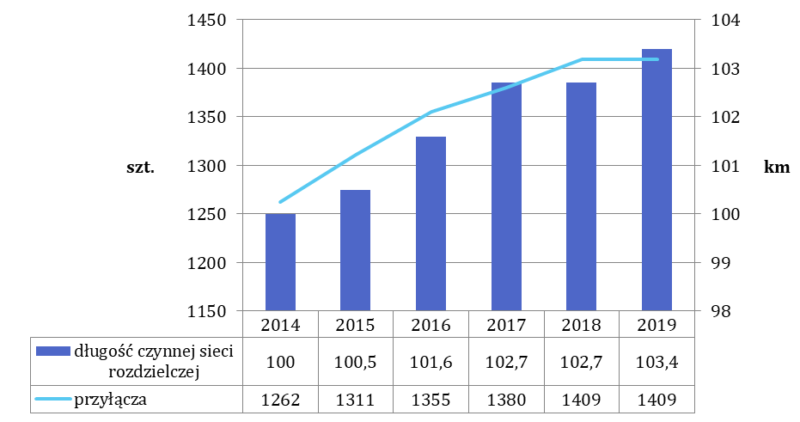
Źródło: Opracowanie własne na podstawie danych GUS
Na terenie gminy funkcjonuje 1 409 czynnych przyłączy sieci wodociągowej prowadzących
do budynków mieszkalnych i zbiorowego zamieszkania. Ilość wody dostarczonej gospodarstwom domowym w 2019 roku wyniosła 182,2 dm³, a zużycie wody na jednego mieszkańca 33,7 m³.
Tabela 9 Wskaźniki dla sieci wodociągowej w gminie Łąck
Wskaźnik | 2014 | 2015 | 2016 | 2017 | 2018 | 2019
Ilość wody dostarczanej gosp. domowym [dam³] | 184,4 | 216 | 182 | 171,9 | 172,8 | 182,2
Ludność korzystająca z sieci [osoba] | 4 956 | 4 976 | 5 004 | 5 046 | 5 032 | 5038
Zużycie wody na 1 mieszkańca [m³] | 34,4 | 40,3 | 33,9 | 31,9 | 31,9 | 33,7
Źródło: Główny Urząd Statystyczny
Sieć kanalizacyjna na terenie gminy Łąck w porównaniu do długości sieci wodociągowej
jest średnio rozwinięta. Długość sieci kanalizacyjnej oraz liczbę przyłączy przedstawia poniższy wykres.

Wykres 11 Długość czynnej sieci kanalizacyjnej w km oraz liczba przyłączy
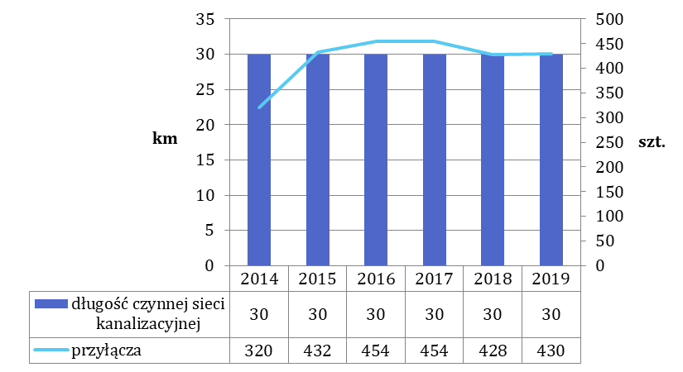
Źródło: Opracowanie własne na podstawie danych GUS
Długość sieci kanalizacyjnej w latach 2014-2019 pozostaje wciąż na tym samym poziomie
i wynosi 30 km. W odniesieniu do liczby przyłączeń do budynków mieszkalnych i niemieszkalnych ich liczba ulegała wahaniom, a obecnie sieć posiada 430 przyłączy prowadzących do budynków. Dla porównania w 2014 roku było to 320 przyłączy.
Ilość odprowadzanych ścieków w 2019 roku wyniosła 111 dam³. Z sieci kanalizacyjnej
w 2019 roku korzystało 2454 osób, co stanowi 45,3% ogółu mieszkańców gminy.
Pod tym względem gmina zajmuje 5 miejsce w powiecie i 94 w województwie.
Tabela 10 Wskaźniki dla sieci kanalizacyjnej w gminie Łąck
Wskaźnik | 2014 | 2015 | 2016 | 2017 | 2018 | 2019
Ścieki odprowadzane [dam³] | - | 48 | 64 | 60 | 90 | 111
Ludność korzystająca z sieci kanalizacyjnej [osoby] | 1 933 | 2 435 | 2 482 | 2 500 | 2 448 | 2 454
Źródło: Główny Urząd Statystyczny
Ścieki komunalne z terenu gminy utylizowane są w dwóch funkcjonujących na terenie gminy oczyszczalniach ścieków . Jedna z nich to mechaniczno-biologiczna oczyszczalnia ścieków
w miejscowości Łąck o dopuszczalnej dobowej przepustowości 440 m³. Druga to oczyszczalnia ścieków kanalizacji sanitarnej w systemie grawitacyjno-tłocznym w Zaździerzu
o przepustowości 200 m³/d, która powstała głównie dzięki współfinansowaniu inwestycji
z Regionalnego Programu Operacyjnego Województwa Mazowieckiego 2007-2013. Szacuje się,
że do oczyszczalni dopływają ścieki w ilości średnio 27 798 m³/rok. Proces oczyszczania ścieków odbywa się w tzw. reaktorach porcjowych usytuowanych w budynku oczyszczalni.
Obiekt jest również przystosowany do przyjmowania ścieków dowożonych taborem asenizacyjnym. Odbiornikiem oczyszczonych ścieków jest rzeka Wisła.
Liczba osób korzystających z oczyszczalni ścieków w 2019 roku wyniosła 2374.
Ścieki z gospodarstw domowych, które nie są podłączone do sieci kanalizacyjnej gromadzone są w bezodpływowych zbiornikach przydomowych i sukcesywnie wywożone wozami asenizacyjnymi do punktów zlewnych i oczyszczalni ścieków. W gminie znajduje
się 708 zbiorników bezodpływowych oraz 113 oczyszczalni przydomowych. Sieć kanalizacyjna wymaga sukcesywnej rozbudowy i modernizacji. Wskazane jest także budowanie przydomowych oczyszczalni ścieków w ramach uzupełnienia sieci kanalizacyjnej na terenie gminy, zwłaszcza
w miejscach kolonijnej i rozproszonej zabudowy, gdzie nie ma możliwości podłączenia do sieci kanalizacyjno-sanitarnej lub w przypadkach, gdy budowa sieci
jest nieuzasadniona ekonomicznie.
Zgodnie z danymi przedstawionymi w Raporcie Gminnym za 2019 r. Gminny Zakład Komunalny dokonał następujących prac z zakresie gospodarki wodnej wykonano:
- prace związane z czyszczeniem i renowacją zbiorników filtrujących na SUW Zaździerz:
- 29,00zł;
- montaż rur pompowych na SUW Sendeń, Wola Łacka, Zaździerz: 32 490,45zł;
- stalowe głowice studzienne z orurowaniem kołnierzowym wraz z niezbędną armaturą
na SUW Sendeń, Wola Łącka, Zaździerz na łączną kwotę 22 755,00 zł;
- wektorową ewidencję sieci uzbrojenia wodno-kanalizacyjnego dla obszaru gminy Łąck: 14 145,00zł;
- inwentaryzację urządzeń i schematy technologiczne dla SUW Sendeń, Łąck, Wola Łącka, Władysławów, Zaździerz; 7 380,00zł.
Ponadto zakupiono:
- sprężarkę na potrzeby SUW Sendeń: 19 630,23zł;
- pompy głębinowe 2 szt. na potrzeby Suw Wola Łącka, Zaździerz na łączną kwotę
25 514,28zł.
W zakresie gospodarki ściekowej wykonano niezbędne prace na oczyszczalni Łąck, związane z bieżącym utrzymaniem t.j:
- wymiana dyfuzorów na łączną kwotę: 32 551,95zł;
- wymiana kompletnego napędu do prasy na łączną kwotę 8 591,55 zł ;
- wymiana mieszadła: 4 916,31zł ;
- opracowanie operatu wodnoprawnego: 4 674,00 zł ;
- wymiana instalacji elektrycznej oświetlenia zewnętrznego i wewnętrznego: 9 840,00 zł oraz wykonanie i montaż prowadnic do pomp oraz wykonanie ramy pokrywy
na przepompowni ścieków w Łącku: 5 289,00 zł;
- Ponadto zakupiono 3 pompy NURT na potrzeby sieci kanalizacyjnej na łączną kwotę
20 197,51zł.

Gospodarka odpadami
Na terenie gminy Łąck obowiązuje „Regulamin utrzymania czystości i porządku na terenie Gminy Łąck” (uchwała Rady Gminy Łąck nr VIII/78/2019 Rady Gminy Łąck z dnia 5 listopada 2019). Zgodnie z ustawą o utrzymaniu czystości i porządku w gminach
(Dz. U. z 2020 r. poz. 1439) właściciele nieruchomości są zobowiązani do selektywnego zbierania i oddawania następujących odpadów: papieru; metali; tworzyw sztucznych; odpadów opakowaniowych wielomateriałowych; szkła; bioodpadów; niebezpiecznych, stanowiących odpady komunalne; przeterminowanych leków i chemikaliów; zużytych baterii i akumulatorów; zużytego sprzętu elektrycznego i elektronicznego; mebli i innych odpadów wielkogabarytowych; zużytych opon; odpadów budowlanych i rozbiórkowych stanowiących odpady komunalne.
Odpady zebrane selektywnie odbierane są z nieruchomości w formie mobilnej zbiórki odpadów zgodnie z ustalonym harmonogramem. Odpady gromadzone są w specjalnie do tego przeznaczonych i oznakowanych szczelnych pojemnikach z metalu lub tworzywa sztucznego, bądź też workach o odpowiednim kolorze. Pojemniki i /lub worki do zbierania poszczególnych rodzajów odpadów komunalnych oznaczone są następującymi kolorami:
- kolorem żółtym i napisem „METALE I TWORZYWA SZTUCZNE” – dla odpadów metali, w tym odpadów opakowaniowych z metali, odpadów tworzyw sztucznych,
w tym odpadów opakowaniowych tworzyw sztucznych oraz odpadów opakowaniowych wielomateriałowych;
- kolorem zielonym i napisem „SZKŁO” – dla odpadów ze szkła, w tym odpadów opakowaniowych ze szkła, w tym odpadów opakowaniowych ze szkła;
- kolorem niebieskim i napisem „PAPIER” – dla odpadów z papieru, w tym tektury, odpadów opakowaniowych z tektury;
- kolorem brązowym i napisem „BIO” – dla odpadów ulegających biodegradacji
ze szczególnym uwzględnieniem bioodpadów;
- pozostałości z sortowania – powstałe w wyniku wysegregowania odpadów komunalnych należy gromadzić w miejscu ich wytworzenia, w pojemnikach oznaczonych napisem „POZOSTAŁOŚCI Z SORTOWANIA”.
Do zbierania odpadów komunalnych stosuje się pojemniki o pojemnościach od 120 litrów
do 1100 litrów oraz worki o pojemnościach od 60 do 120 litrów. Do zbierania odpadów wielkogabarytowych oraz budowlanych i rozbiórkowych dopuszcza się stosowanie kontenerów, ponadto do zbierania odpadów budowlanych i rozbiórkowych można stosować worki typu
„big-bag”.
Uchwałą Rady Gminy Łąck Nr X/96/2019 Rady Gminy Łąck z dnia 12 grudnia 2019 r. zostały przyjęte następujące stawki opłat za gospodarowanie odpadami komunalnymi, obowiązujące
od dnia 01.01.2020 r.:
- nieruchomości, na których zamieszkują mieszkańcy:
Stawka opłaty za gospodarowanie odpadami komunalnymi | 26,00 zł /osoba/miesiąc
Podwyższona stawka opłaty, jeżeli właściciel nieruchomości nie wypełnia obowiązku zbierania odpadów komunalnych w sposób selektywny | 52,00 zł /osoba/miesiąc
- właściciele nieruchomości zabudowanych budynkami mieszkalnymi jednorodzinnymi, kompostujący bioodpady stanowiące odpady komunalne w kompostowniku przydomowym są zwolnieni z części opłaty za gospodarowanie odpadami komunalnymi:
Wysokość zwolnienia | 4% od miesięcznej opłaty za gospodarowanie odpadami komunalnymi
- nieruchomość na której znajduje się domek letniskowy lub inna nieruchomość wykorzystywana na cele rekreacyjno-wypoczynkowe:
Ryczałtowa stawka opłaty | 169,30 zł za rok od nieruchomości
Podwyższona stawka opłaty, jeżeli właściciel nieruchomości nie wypełnia obowiązku zbierania odpadów komunalnych w sposób selektywny | 677,20 zł za rok od nieruchomości
- nieruchomość na której nie zamieszkują mieszkańcy, a powstają odpady komunalne
(np. sklepy, zakłady, budynki użyteczności publicznej, lokale gastronomiczne, hotele, pensjonaty, gospodarstwa agroturystyczne):
Pojemność pojemnika/worka | Stawka opłaty za gospodarowanie odpadami komunalnymi | Podwyższona stawka opłaty, jeżeli właściciel nieruchomości nie wypełnia obowiązku zbierania odpadów komunalnych w sposób selektywny
worek 60 l. | 8,46 zł /worek/miesiąc | 33,84 zł /worek/miesiąc
worek 120 l. | 16,93 zł /worek/miesiąc | 67,72 zł /worek/miesiąc
pojemnik 120 l. | 5,90 zł pojemnik/miesiąc | 23,60 zł pojemnik/miesiąc
pojemnik 240 l. | 11,81 zł pojemnik/miesiąc | 47,24 zł pojemnik/miesiąc
pojemnik 1100 l. | 54,17 zł pojemnik/miesiąc | 216,68 zł pojemnik/miesiąc
Źródło: http://gzklack.pl
Środki z opłaty za gospodarowanie odpadami komunalnymi nie mogą być wykorzystane
na cele niezwiązane z pokrywaniem kosztów funkcjonowania systemu gospodarowania odpadami komunalnymi np. odbierania, transportu, zbierania, odzysku i unieszkodliwiania odpadów komunalnych; tworzenia i utrzymania punktów selektywnego zbierania odpadów komunalnych; obsługi administracyjnej tego systemu; edukacji ekologicznej w zakresie prawidłowego postępowania z odpadami komunalnymi.
W ramach opłaty za gospodarowani odpadami komunalnymi Gmina zapewnia obsługę systemu identyfikacji pojemników i worków za pomocą kodów kreskowych oraz wyposaży właścicieli nieruchomości zamieszkałych, części nieruchomości mieszanych, a także właścicieli nieruchomości na których znajduje się domek letniskowy lub inna nieruchomość wykorzystywana na cele rekreacyjno-wypoczynkowe w pakiet kodów kreskowych. Właściciele ww. nieruchomości zobowiązani są do naklejania kodów kreskowych na pojemnikach i workach przeznaczonych do zbierania pozostałości z sortowania, odpadów selektywnych
oraz bioodpadów zgodnie z instrukcją zamieszczania kodów kreskowych na pojemnikach
i/lub workach.
Funkcjonowaniem systemu gospodarki odpadami komunalnymi w latach 2014-2019 zajmował się Związek Gmin Regionu Płockiego. Od 1 stycznia 2020 r. Gmina Łąck samodzielnie realizuje odbiór odpadów komunalnych z terenu nieruchomości zamieszkałych, nieruchomości, na których znajduje się domek letniskowy lub innych nieruchomości wykorzystywanych na cele rekreacyjno-wypoczynkowe oraz nieruchomości niezamieszkałych położonych na terenie Gminy Łąck. Od 1 stycznia 2020 r. wszyscy właściciele nieruchomości z terenu Gminy Łąck zobowiązani są do zbierania i oddawania odpadów komunalnych w sposób selektywny.
Na mocy Statutu system ten prowadzi GZK w Łącku (Uchwała Nr VII/70/2019 Rady Gminy Łąck z dnia 8 października 2019 r. w sprawie przyjęcia Statutu GZK w Łącku).
Na terenie Gminy Łąck funkcjonuje Punkt Selektywnego Zbierania Odpadów Komunalnych (PSZOK) zlokalizowany na terenie Gminnego Zakładu Komunalnego w Łącku – ul. Brzozowa 1,
09-520 Łąck. PSZOK przeznaczony jest wyłącznie dla mieszkańców oraz właścicieli nieruchomości rekreacyjno-wypoczynkowych zlokalizowanych na terenie Gminy Łąck. PSZOK nieodpłatnie przyjmuje odpady komunalne w godzinach pracy GZK w Łącku tj. pn.: 8:00 – 16:00, wt. – czw.: 7:30 – 15:30, pt.: 8:00 – 16:00, oprócz świąt i dni ustawowo wolnych od pracy.
Wykaz odpadów komunalnych przyjmowanych przez PSZOK:
- papier;
- metale;
- tworzywa sztuczne;
- odpady opakowaniowe wielomateriałowe;
- szkło;
- bioodpady, stanowiące odpady komunalne;
- odpady niebezpieczne, stanowiące odpady komunalne;
- przeterminowane leki i chemikalia;
- zużyte baterie i akumulatory;
- zużyty sprzęt elektryczny i elektroniczny;
- meble i inne odpady wielkogabarytowe;
- zużyte opony;
- odpady budowlane i rozbiórkowe, stanowiące odpady komunalne;
- odpady niekwalifikujące się do odpadów medycznych powstałe w gospodarstwie domowym w wyniku przyjmowania produktów leczniczych w formie iniekcji
i prowadzenia monitoringu poziomu substancji we krwi.
W ramach Umowy Nr GZK.272.02.2020 z dnia 13 stycznia 2020 r. zawartej w wyniku rozstrzygnięcia postępowania przetargowego (przetarg nieograniczony) odbiór
i zagospodarowanie odpadów komunalnych od właścicieli nieruchomości i PSZOK zlokalizowanych na terenie Gminy Łąck realizuje firma EKO-MAZ Sp. z o. o. z siedzibą w Płocku przy ul. Gierzyńskiego 17, 09-407 Płock. Jednocześnie poniżej dane przedsiębiorców posiadających wpis do rejestru działalności regulowanej prowadzonego przez Wójta Gminy Łąck z zakresu odbierania odpadów komunalnych:
L.p. | Oznaczenie firmy | Adres siedziby | Dane kontaktowe
1 | SUEZ Płocka Gospodarka  Komunalna Sp. z o. o. | Płock,  ul. Przemysłowa 31,  09-400 Płock | tel. 24 262 48 53  e-mail:  plock.sekretariat@suez.com
2 | P.P.H.U. HATREX  Import-Export  Krzysztof Chlewiński | Gąbin,  ul. Trakt Kamiński 6a,  09-530 Gąbin | tel.: 664 424 444
3 | Remondis Sp. z o. o.  Oddział w Płocku | Płock,  ul. Przemysłowa 32,  09-400 Płock | tel.: 24 268 10 60  e-mail: plock@remondis.pl
4 | EKO-MAZ Sp. z o. o. | Płock,  ul. Gierzyńskiego 17, 09-407 Płock | tel.: (24) 263 62 92  e-mail: eko-maz@wp.pl
5 | Remondis Drobin Komunalna Sp. z o. o. | Drobin,  ul. Tupadzka 7,  09-210 Drobin | tel.: 24 267 42 90  e-mail: drobin@remondis.pl
6 | Zakład Gospodarki Komunalnej  w Wyszogrodzie  Sp. z o. o. | Wyszogród,  ul. Szkolna 16,  09-450 Wyszogród | tel.: 24 231 11 03  e-mail: gospodarkakomunalna@op.pl
7 | Eneris Surowce S.A. | Szczawin Kościelny,  ul. Spółdzielcza 8,  09-550 Szczawin Kościelny | tel.: 44 724 41 71  e-mail: tomaszow@eneris.pl
8 | Przedsiębiorstwo Oczyszczania Miasta  w Gostyninie  Sp. z o. o. | Gostynin,  ul. Bierzewicka 32,  09-500 Gostynin | tel.: 24 235 51 63
9 | RDF Sp. z o. o. | Ostrołęka,  ul. Kołobrzeska 5,  07-401 Ostrołęka | tel.: +48 297 691 258
10 | Zakład Gospodarki Komunalnej  i Mechanizacji Rolnictwa  Sp. z o. o. | Baruchowo 54,  87-821 Baruchowo | tel.: 54 284 56 12  e-mail: zgk@baruchowo.pl
Źródło: http://gzklack.pl
W 2019 roku w gminie Łąck zebrano 893,96 Mg odpadów zmieszanych. Oraz 275,52 Mg odpadów segregowanych. W latach 2014-2017 ilość odpadów wykazywała zdecydowaną tendencję wzrostową, dopiero w 2018 r. można zauważyć niewielki spadek wartości.
Jednak w roku 2019 ponownie zanotowano znaczny wzrost ilości odpadów. Rozkład ilości zmieszanych odpadów komunalnych, zebranych w ciągu roku oraz odpadów segregowanych przedstawia poniższy wykres.
Wykres 12 Zestawienie odebranych w latach 2014-2019 r. odpadów komunalnych z terenu gminy Łąck
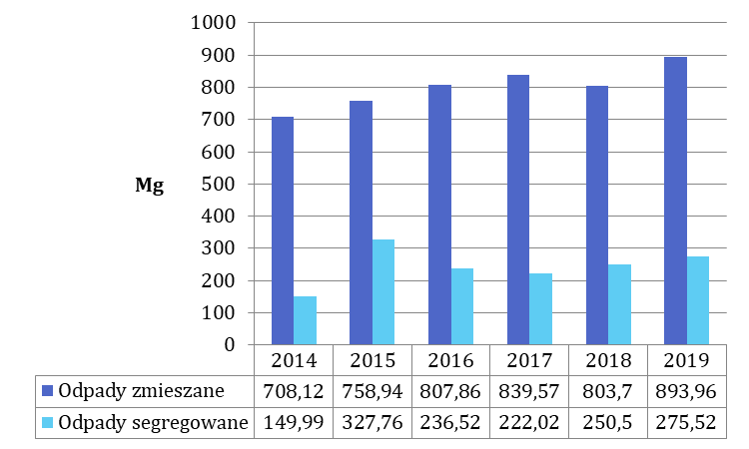
Źródło: Opracowanie własne na podstawie danych Analiza stanu gospodarki odpadami komunalnymi na terenie Związku Gmin Regionu Płockiego (lata 2014-2019)
W 2019 roku na jednego mieszkańca gminy przypadło średnio 165,3 kg wytworzonych odpadów zmieszanych, natomiast 50,94 kg wyniosła ilość odpadów segregowanych przypadająca na jednego mieszkańca. Szczegółowe dane dla przedziału czasowego 2014-2019 przedstawia poniższa tabela.

Tabela 11 Średnia ilość odpadów przypadająca na jednego mieszkańca Gminy [kg]
Ilość odpadów [kg] | 2014 | 2015 | 2016 | 2017 | 2018 | 2019
Zmieszane | 132,14 | 141,46 | 150,05 | 154,82 | 148,78 | 165,3
Segregowane | 27,99 | 61,09 | 43,93 | 40,94 | 46,37 | 50,94
Źródło: Główny Urząd Statystyczny
Dane przedstawiające masy pozostałości z sortowania, bioodpadów oraz odpadów selektywnych (opakowaniowych) odebrane od właścicieli nieruchomości z terenu Gminy Łąck
w okresie: styczeń 2020 r. – wrzesień 2020 r. zostały, a także masy odpadów komunalnych odebrane w 2020 r. w ramach tzw.: „mobilnej zbiórki” przedstawione w poniższych tabelach.

Tabela 12 Masy pozostałości z sortowania, bioodpadów oraz odpadów selektywnych (opakowaniowych) odebrane od właścicieli nieruchomości z terenu gminy Łąck
Miesiąc |  |  |  |  |  |  | Rodzaj odpadu
 | Niesegregowane (zmieszane) odpady komunalne | Odpady ulegające biodegradacji |  | Tworzywa sztuczne |  | Szkło |  | Papier i tektura | Opakowania z papieru i tektury |  |  | Opakowania ze szkła | Zmieszane odpady opakowaniowe
Styczeń | 84,86 | 1,90 |  | 13,48 |  | 10,30 |  | 0,80 | 0,16 |  |  | 3,11 | 0,12
Luty | 56,34 | 1,26 |  | 8,46 |  | 3,06 |  | 1,22 | 0,00 |  |  | 5,16 | 0,00
Marzec | 59,20 | 5,34 |  | 9,78 |  | 0,00 |  | 1,80 | 0,05 |  |  | 8,60 | 0,00
Kwiecień | 88,46 | 23,48 |  | 15,76 |  | 8,99 |  | 2,44 | 0,00 |  |  | 4,36 | 0,00
Maj | 74,38 | 24,74 |  | 13,82 |  | 8,62 |  | 3,02 | 0,00 |  |  | 3,92 | 0,00
Czerwiec | 81,49 | 27,42 |  | 15,76 |  | 12,14 |  | 1,96 | 0,00 |  |  | 0,00 | 2,20
Lipiec | 99,66 | 34,44 |  | 16,62 |  | 3,00 |  | 0,21 | 0,00 |  |  | 0,00 | 14,28
Sierpień | 93,36 | 28,12 |  | 15,94 |  | 0,00 |  | 4,26 | 0,00 |  |  | 0,00 | 14,80
Wrzesień | 78,06 | 31,12 |  | 19,38 |  | 0,00 |  | 5,00 | 0,00 |  |  | 0,00 | 16,66
SUMA [Mg] | 715,81 | 177,82 |  | 129,00 |  | 46,11 |  | 20,71 | 0,21 |  |  | 25,15 | 48,06
Źródło: Dane Urzędu Gminy
Tabela 13 Masy odpadów komunalnych odebrane w 2020 r. w ramach tzw.: „mobilnej zbiórki”
Kod odpadu | Masa [Mg]
20 03 07 | 31,70
16 01 03 | 4,74
20 01 36 | 2,70
20 01 35* | 3,90
17 01 07 | 11,86
SUMA [Mg] | 54,90
Źródło: Dane Urzędu Gminy
Zagospodarowaniem odpadów zajmuje się Przedsiębiorstwo Gospodarowania Odpadami
w Płocku Sp. z o. o. Wykaz miejsc zagospodarowania ww. odpadów komunalnych w ramach umowy na realizację zamówienia pn.: „Odebranie i zagospodarowanie odpadów komunalnych
od właścicieli nieruchomości i PSZOK zlokalizowanych na terenie Gminy Łąck”:
L.p. | Rodzaj odpadu | Miejsce zagospodarowania odpadów
1 | Niesegregowane (zmieszane) odpady komunalne | Przedsiębiorstwo Gospodarowania Odpadami  w Płocku Sp. z o. o.  ul. Przemysłowa 17, 09-400 Płock  – Regionalna Instalacja Przetwarzania Odpadów Komunalnych w Kobiernikach  Przedsiębiorstwo Gospodarki Komunalnej  w Płońsku Sp. z o.o.  ul. Mickiewicza 4, 09-100 Płońsk  – Zakład Zagospodarowania Odpadów w Poświętne
2 | Bioodpady, stanowiące odpady komunalne | Przedsiębiorstwo Gospodarowania Odpadami  w Płocku Sp. z o. o.  ul. Przemysłowa 17, 09-400 Płock  – Regionalna Instalacja Przetwarzania Odpadów Komunalnych w Kobiernikach
Źródło: http://gzklack.pl
Zgodnie z informacjami zawartymi w Analiza stanu gospodarki odpadami komunalnymi
na terenie Związku Gmin Regionu Płockiego za okres od 01.01.2019 r. do 31.12.2019 r.,
w ramach realizacji projektu pn. „Program unieszkodliwiania odpadów
azbestowo-cementowych na terenie działania Związku Gmin Regionu Płockiego” z terenu gminy Łąck usunięto odpady azbestowo-cementowe o łącznej masie 62 400 Mg.

Zdolność inwestycyjna gminy
Budżet oraz jego struktura stanowią podstawę gospodarki finansowej gminy,
a także świadczą o jej zdolności inwestycyjnej. Uchwalony przez Radę Gminy budżet
jest najważniejszym elementem w procesie zarządzania finansami gminy. Pozwala na skuteczne zaplanowanie podziału dostępnych środków finansowych. Budżet jako plan finansowy obejmuje dochody, wydatki oraz przychody i rozchody.
Dochód budżetu gminy Łąck w 2019 r. wg danych GUS wyniósł 25 051 182,52 zł, o ok. 18,8% więcej w porównaniu do 2014 roku. Największy udział w strukturze dochodów miały dochody własne – 50,5% i dotacje – 28,1%, a najmniejszy subwencja ogólna – 21,4%.
Średni dochód w przeliczeniu na 1 mieszkańca na terenie gminy Łąck w 2019 r. wyniósł
4 633,96zł i był niższy niż dochód na 1 mieszkańca w powiecie płockim– 5 105,20zł.
Wydatki gminy Łąck w 2019 r. wyniosły w sumie 23 967 271,84 zł (GUS). Wydatki
w porównaniu do 2014 roku wzrosły o 9,8% i największy udział w strukturze wydatków miały wydatki bieżące, które stanowiły 93,5%. Wydatki majątkowe stanowiły zaledwie 6,4%
i w całości były to wydatki majątkowe inwestycyjne (1 540 242,84 zł).
W podziale na działy, największe wydatki w 2019 r. były w dziale Oświata i wychowanie
(29% wydatków ogółem), na drugim miejscu w dziale Gospodarka komunalna i ochrona środowiska (12%), a na trzecim – Administracja publiczna (9,1%).
Wydatki w przeliczeniu na 1 mieszkańca w 2019 r. w gminie wyniosły 4 433,46 zł
i były niższe niż wydatki na 1 mieszkańca w powiecie płockim, które wynosiły 5 117,38zł. Natomiast wydatki majątkowe na 1 mieszkańca w gminie Łąck wyniosły 285 zł (2019 r., GUS)
i były znacznie wyższe niż na terenie powiatu płockiego, które wynosiły 634 zł.

ANALIZA SWOT

Mocne strony
- obszary chronione (Gostynińsko-Włocławski Park Krajobrazowy, obszar Natura 2000 „Uroczyska Łąckie”, rezerwaty przyrody: Łąck, Korzeń, Dąbrowa Łącka, Drzezno, liczne pomniki przyrody)
- prężnie działające zrzeszenia formalne i nieformalne
- dobrze rozwinięta opieka zdrowotna i pomoc społeczna
- wzrastająca z roku na rok liczba podmiotów gospodarczych
- liczne ścieżki piesze i rowerowe, ścieżka dydaktyczna
- wysoka lesistość
- wysokie walory przyrodniczo-krajobrazowe, a zwłaszcza 6 jezior wraz z bogatą bazą turystyczno-rekreacyjną
- liczne obiekty zabytkowe oraz stanowiska archeologiczne
- rozwinięta infrastruktura sportowa (hala sportowa, boisko)
- bardzo dobra dostępność komunikacyjna
- liczne imprezy kulturalno-rozrywkowe
- wzrastająca liczba ludności
- dobre warunki do rozwoju inwestycji szczególnie w obszarze turystyki i wypoczynku
- wysoki poziom opieki dla dzieci w wieku przedszkolnym
- atrakcyjne położenie blisko dużych ośrodków miejskich tj. Płock czy Warszawa
- dobrze rozwinięta sieć wodociągowa
- spadająca liczba osób bezrobotnych

Słabe strony
- niekorzystne trendy demograficzne tj. ujemny przyrost naturalny, spadek liczby ludności w wieku przedprodukcyjnym
- niewystarczające zasoby mieszkaniowe gminy (spadek liczby nowopowstałych mieszkań)
- brak specjalizacji gospodarstw
- rozdrobniona struktura agrarna
- brak sieci gazowej
- niechęć do aktywizacji przez osoby wykluczone społecznie
- wysoki odsetek mieszkańców objętych pomocą społeczną
- spadająca liczba osób korzystających z bibliotek
- wzrost liczby osób w wieku nieprodukcyjnym
- brak wyznaczonych terenów inwestycyjnych
- niedostateczne skanalizowanie
- niskie standardy techniczne dróg lokalnych

Szanse
- atrakcyjne położenie geograficzno-komunikacyjne gminy
- rozwój lokalnej gospodarki w oparciu o większą przedsiębiorczość mieszkańców
- skuteczne wykorzystanie środków unijnych w ramach perspektywy finansowej
2021-2027 na dalszy rozwój gminy i zaspokojenie jej potrzeb infrastrukturalnych, społecznych i gospodarczych
- napływ do gminy inwestycji zewnętrznych, generujących nowe miejsca pracy
- potencjał naturalny obszaru do produkcji energii ze źródeł odnawialnych
- utrzymujące się dodatnie saldo migracji
- wykorzystanie zasobów przyrodniczych do dalszego rozwoju turystyki
- wykorzystanie licznych zabytków, miejsc historycznych i pomników do rozwoju turystyki
- organizowanie imprez kulturalnych i sportowych o charakterze ponadregionalnym,
co jest szansą na promocję oraz korzyści finansowe dla mieszkańców

Zagrożenia
- brak środków finansowych na realizację inwestycji przyczyniających się do rozwoju gospodarczego gminy
- nasilająca się konkurencja w przyciąganiu inwestorów zewnętrznych
- niska opłacalność produkcji rolnej
- pogłębiające się zjawiska wykluczenia społecznego (związane m.in. z długotrwałym bezrobociem, ubóstwem)
- zmienność regulacji prawnych w zakresie prowadzenia działalności gospodarczej
oraz stosowania prawa w zakresie ochrony środowiska, zamówień publicznych, energetyki odnawialnej, finansów publicznych, itp.
- ujemny przyrost naturalny
- ograniczone środki finansowe nie pozwalające spełnić wszystkich oczekiwań społecznych

ANALIZA POTENCJAŁU GMINY ŁĄCK NA TLE POZOSTAŁYCH GMIN POWIATU PŁOCKIEGO
W niniejszym rozdziale dokonano porównania wskaźnikowego czynników społeczno-gospodarczych gminy Łąck oraz pozostałych gmin wiejskich w powiecie płockim: Bielsk, Bodzanów, Brudzeń Duży, Bulkowo, Mała Wieś, Nowy Duninów, Radzanowo, Słubice, Słupno, Stara Biała, Staroźreby.
Ze względu na zawyżone wskaźniki dla województwa mazowieckiego, przez miasto stołeczne Warszawę, nie były one brane pod uwagę podczas analizy i zostały przedstawione jedynie dla celów poglądowych.
Zaprezentowane zróżnicowanie rozwojowe na płaszczyźnie środowiskowo-infrastrukturalnej, społecznej i gospodarczej gmin wiejskich odzwierciedla poziom ich konkurencyjności i atrakcyjności. Dzięki analizie możliwe było wykazanie jaką pozycję zajmuje gmina Łąck wśród podobnych gmin w powiecie płockim.
Gmina wyróżnia się wysokim wskaźnikiem korzystających z sieci wodociągowej. Wskaźnik korzystających z sieci kanalizacyjnej jest wyższy
niż średni dla powiatu płockiego i jest jednym z wyższych wśród pozostałych gmin wiejskich powiatu. Na niekorzyść wypada wskaźnik udziału korzystających z sieci gazowej ze względu na brak dostępu do gazu. Gmina Łąck wyróżnia się na tle pozostałych gmin powiatu bardzo wysokim wskaźnikiem lesistości, który znacznie przewyższa średnią dla powiatu oraz województwa i jest niższy jedynie od lesistości w gminie Nowy Duninów.
Analizując wskaźniki w sferze społecznej gmina Łąck posiada dość wysoki w porównaniu do pozostałych gmin wiejskich powiatu płockiego wskaźnik salda migracji. Dość niska jest w Łącku również przeciętna powierzchnia użytkowa 1 mieszkania. Gmina wyróżnia się pozytywnie wskaźnikiem liczby mieszkań przypadających na 1000 mieszkańców, a także liczbą przychodni na 10 tys. mieszkańców. Ponadto występuje
tu wysoki udział dzieci w wieku 3-5 lat objętych wychowaniem przedszkolnym. Poniżej przeciętnej znajdują się wskaźniki dotyczące ludności przypadającej na placówkę biblioteczną oraz czytelnicy bibliotek publicznych na 1000 mieszkańców. Niekorzystnie gmina przedstawia
się pod względem udziału bezrobotnych zarejestrowanych w liczbie mieszkańców wieku produkcyjnym (wskaźnik wynosi 6,9% i jest jednym
z najwyższych pośród pozostałych gmin wiejskich powiatu płockiego).
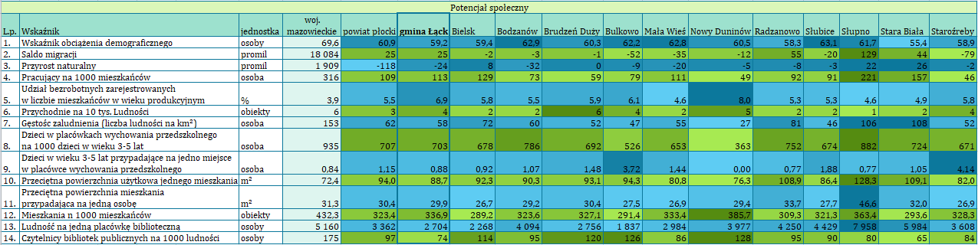
Pod względem gospodarczym gmina Łąck wypada bardzo korzystnie i cechuje się dość dużą średnią powierzchnią gospodarstw rolnych,
dużą liczbą istniejących podmiotów gospodarczych oraz nowych podmiotów zarejestrowanych w 2019 roku. Gmina wyróżnia się zarówno na tle pozostałych gmin jak i powiatu bardzo wysokim wskaźnikiem działających fundacji, stowarzyszeń jak również organizacji społecznych przypadających na 1000 mieszkańców. Pod względem liczby obiektów noclegowych, gmina wypada dobrze w porównaniu do pozostałych gmin, jednak pomimo tego znajdują się tutaj tylko 4 obiekty noclegowe objęte statystyką GUS. Zarówno wydatki jak i przychody własne budżetu gminy
na 1 mieszkańca kształtują się na średnim poziomie.
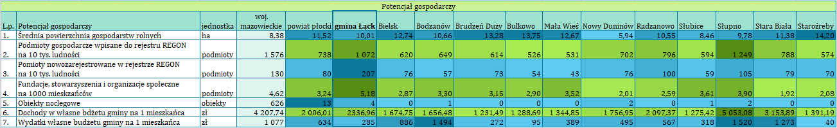

WIZJA, MISJA I CELE ROZWOJU

Wizja i misja
Rozwój gminy jest złożonym procesem i zależy od bardzo wielu czynników,
dlatego projektując wizję i misję gminy Łąck oraz strategiczne obszary i kierunki rozwoju zwrócono uwagę na następujące czynniki:
- uwarunkowania zewnętrzne zidentyfikowane jako szanse i zagrożenia w analizie SWOT,
- uwarunkowania wewnętrzne zidentyfikowane jako mocne i słabe strony gminy w analizie SWOT,
- obowiązujące dokumenty strategiczne na poziomie krajowym, regionalnym, powiatowym i gminnym,
- kompetencje samorządu gminnego oraz jego możliwości finansowe,
- instrumenty i programy finansowe, dostępne dla gmin w ramach środków unijnych oraz budżetu państwa,
- wnioski z konsultacji społecznych.
Uwzględniając powyższe uwarunkowania w Strategii i Programu Rozwoju Gminy Łąck
na lata 2021-2027 wyróżniono następującą hierarchię celów:
- wizja to obraz przyszłości, którą jednostki samorządu terytorialnego
chcą wykreować,
- misja stanowi ideę i ogólny kierunek rozwoju gminy,
- obszary strategiczne to najważniejsze obszary, w których wsparcie jest konieczne
dla rozwoju gminy, wykorzystania jej szans i potencjałów,
- cele operacyjne stanowią uszczegółowienie obszarów strategicznych,
- kierunki działań są grupami konkretnych przedsięwzięć prowadzących do realizacji założonych celów operacyjnych.

Wizja
Wizja jest najbardziej fundamentalną koncepcją przyszłości gminy, która powinna
być wspólna zarówno dla organów gminy, jak i dla wszystkich podmiotów ją tworzących.
Biorąc pod uwagę wyniki analizy SWOT zdefiniowano najistotniejsze elementy, które znalazły swoje odzwierciedlenie w wizji gminy.
Gmina Łąck posiada duży potencjał rozwoju gospodarczego opartego głównie na turystyce
ze względu na bardzo bogate obszary przyrodnicze oraz kulturowe. Wykorzystanie
tych wewnętrznych potencjałów, przy pomocy środków zewnętrznych, przyczyni
się do przyspieszenia procesów restrukturyzacji lokalnej gospodarki i poprawy jakości życia mieszkańców.
Kluczem do zmiany sytuacji na terenie gminy jest skoncentrowanie się na lepszym wykorzystaniu lokalnych zasobów na cele gospodarcze i turystyczne.
Przewiduje się, że w 2027 roku Gmina Łąck będzie:
- wielofunkcyjną jednostką samorządową o ugruntowanej pozycji na tle regionu,
- gminą sprzyjającą rozwojowi przedsiębiorczości, przyjazną dla inwestorów zainteresowanych lokowaniem swoich kapitałów,
- gminą z większą ilością atrakcyjnych miejsc pracy,
- gminą atrakcyjną dla mieszkańców, wspierającą lokalną aktywność,
- gminą dbającą o środowisko i wspierającą rozwój zielonej energii,
- gminą atrakcyjną dla turystów i dbającą o dziedzictwo kulturowe.
WIZJA
Gmina Łąck - atrakcyjna dla mieszkańców, inwestorów i turystów; oferująca wysoką jakość życia dla mieszkańców oraz dobre warunki do prowadzenia działalności gospodarczej; rozwijająca się w oparciu o endogenne potencjały rozwoju, w tym bogate dziedzictwo kulturowe i czyste środowisko przyrodnicze.

Misja
Wyznaczenie misji to istotny element Strategii. Misja ma za zadanie wskazywać generalny kierunek, w którym podąża gmina, ale także w sposób ogólny określać czym gmina
będzie się kierowała mając na uwadze osiągnięcie założonej wizji. Misja jest to deklaracją intencji władz samorządowych odnośnie kierunków rozwoju gminy w przyszłości.
Nakreśla ona perspektywiczny obraz gminy oraz definiuje wspólne wartości,
które będą podstawą podejmowania określonych działań.
MISJA
Stworzenie dogodnych warunków do rozwoju i życia mieszkańców oraz zapewnienie atrakcyjnego miejsca do inwestowania, posiadającego bogatą ofertę turystyczną i kulturową poprzez podniesienie standardów infrastruktury i usług publicznych oraz ochronę środowiska
Misja ma kluczową wartość informacyjną zarówno dla mieszkańców gminy, podmiotów gospodarczych, jak i dla jej otoczenia. Realizatorem misji jest cała społeczność lokalna gminy,
w tym przedstawiciele władz i urzędnicy, pracownicy placówek i instytucji gminnych, członkowie organizacji pozarządowych, przedsiębiorcy, inwestorzy i mieszkańcy.

Cele strategiczne i operacyjne
Odpowiedzią na potrzeby społeczeństwa jest formułowanie przez władze samorządowe celów rozwojowych, które będą zaspokajały te potrzeby, a także tworzyły optymalne warunki
dla zrównoważonego rozwoju, z uwzględnieniem hierarchii tych celów oraz ich realizacji.
Z tego powodu określa się cele możliwe do zrealizowania, a na ich podstawie wyznacza zadania. Pominięcie lub zaniechanie realizacji wyznaczonych zadań może w dalszej perspektywie skutkować osłabieniem tempa rozwoju gminy. Podstawowym warunkiem osiągnięcia sformułowanych celów jest określenie konkretnych zadań, a także zaangażowanie władz samorządu terytorialnego i innych podmiotów w realizację zadań wspierających rozwój gminy. Należy również wyznaczyć ramy czasowe oraz osoby, które będą odpowiedzialne za wykonanie poszczególnych zadań.
Przedstawione poniżej cele strategiczne stanowią główne obszary interwencji, w ramach których będą podejmowane działania, służące rozwojowi gminy Łąck w dłuższym horyzoncie czasowym. Cele wynikają bezpośrednio z przyjętej wizji rozwoju i są odpowiedzią
na najważniejsze wyzwania rozwojowe w perspektywie do 2027 roku. Wyzwania te związane
są z koniecznością osiągnięcia wzrostu atrakcyjności inwestycyjnej i turystycznej,
co niewątpliwie doprowadzi do napływu nowych przedsiębiorców, a także wzrostu liczby turystów korzystających z nowopowstałej infrastruktury turystycznej, technicznej
oraz społecznej.
Do dalszego rozwoju Gmina Łąck potrzebuje efektywnie funkcjonującej gospodarki opartej
o lokalne zasoby, generującej więcej miejsc pracy w istniejących i nowopowstających przedsiębiorstwach. Istotne jest, aby efektywnie zostało wykorzystane dogodne położenie komunikacyjne gminy oraz potencjał turystyczny.

Powyżej przedstawiono cele strategiczne, w ramach których będą podejmowane działania operacyjne, służące realizacji przyjętej misji i wizji rozwoju gminy Łąck do roku 2027.
Ważna jest zsynchronizowana realizacja celów z zachowaniem zasady synergii i efektywności wdrażania poszczególnych działań.
Stopień osiągnięcia przyjętych celów będzie monitorowany przez pryzmat realizacji celów operacyjnych, których strukturę w ramach poszczególnych priorytetów strategicznych przedstawiono poniżej.
1. Gmina bardziej konkurencyjna w zakresie przyciągania nowych mieszkańców, inwestorów i turystów | 2. Gmina oferująca mieszkańcom lepszą jakość usług (w tym komunalnych i społecznych) | 3. Gmina z lepiej funkcjonującą lokalną gospodarką i aktywnymi mieszkańcami | 4. Gmina dbająca o środowisko naturalne i przeciwdziałająca zmianom klimatu
1.1. Poprawa dostępności komunikacyjnej i poziomu bezpieczeństwa drogowego w gminie poprzez modernizację i rozwój infrastruktury drogowej | 2.1. Poprawa dostępu mieszkańców do infrastruktury i usług komunalnych w gminie | 3.1. Rozwój lokalnej przedsiębiorczości | 4.1. Promowanie zasad ekologii i idei zrównoważonego rozwoju gminy
1.2. Zwiększenie dostępności terenów pod zabudowę mieszkaniową i działalność gospodarczą w gminie | 2.2. Poprawa jakości usług edukacyjnych i zdrowotnych w gminie | 3.2. Rozwój różnych form nowoczesnego rolnictwa w gminie | 4.2. Ograniczenie emisji C02 oraz poprawa jakości powietrza w gminie
1.3. Rozwój oferty turystycznej gminy w oparciu o istniejące atrakcje i potencjały | 2.3. Podniesienie atrakcyjności oferty kulturalnej i sportowo-rekreacyjnej gminy | 3.3. Aktywizacja ekonomiczna i społeczna mieszkańców gminy | 4.3. Przeciwdziałanie zmianom klimatu
1.4. Prowadzenie skutecznej promocji gospodarczej i turystycznej gminy | 2.4. Zwiększenie integracji społecznej mieszkańców i ograniczenie zjawisk wykluczenia społecznego

Priorytet strategiczny 1. Gmina bardziej konkurencyjna w zakresie przyciągania nowych mieszkańców, inwestorów i turystów.
Na wzrost konkurencyjności gminy Łąck na tle regionu będą miały wpływ takie czynniki
jak rozwinięta przedsiębiorczość pozarolnicza, atrakcyjne warunki bytowe a także wykorzystany potencjał turystyczny.
W planowaniu rozwoju gminy Łąck bardzo ważne jest podejmowanie koków zmierzających do poprawy sytuacji na lokalnym rynku pracy poprzez wielokierunkowe wspieranie przedsiębiorczości, obejmujące zarówno wzmacnianie podmiotów już istniejących,
jak i tworzenie nowych. Ponadto należy zintensyfikować działania, które przyczynią
się do napływu nowych inwestycji zewnętrznych do gminy i lokowania ich na wyznaczonych terenach inwestycyjnych. Sprzyjać temu powinna przyjazna polityka podatkowa gminy wobec nowych inwestorów, wyznaczanie terenów przeznaczonych pod zabudowę mieszkaniową
oraz na działalność gospodarczą, zwłaszcza tych uzbrojonych w infrastrukturę techniczną,
a także aktywne wsparcie ich w procesie inwestowania i uruchamiania działalności gospodarczej. Ważnym elementem rozwoju lokalnej przedsiębiorczości będzie zbudowanie wizerunku gminy jako miejsca atrakcyjnego dla zakładania i prowadzenia działalności gospodarczej.
W tym celu należy skuteczne metody i narzędzia, które umożliwią przedsiębiorcom dostęp
do kapitału oraz specjalistycznej wiedzy i usług w zakresie nowych technologii, zarządzania, kształcenia kadr i marketingu. Istotnym elementem, który przyczyni
się do poprawy sytuacji na lokalnym rynku pracy oraz włączenia społecznego mieszkańców zagrożonych wykluczeniem jest również rozwój przedsiębiorczości społecznej w postaci
np. spółdzielni socjalnych.
Niezwykle ważnym działaniem gminy, przyczyniającym się do rozwoju lokalnej gospodarki, jest sprawna i efektywna promocja potencjału gospodarczego, która ma na celu kształtowanie wizerunku gminy jako miejsca atrakcyjnego dla potencjalnych inwestorów. Konieczne
jest opracowanie atrakcyjnej oferty terenów inwestycyjnych oraz wdrożenie i ciągłe doskonalenie systemu obsługi inwestycji.
Gmina Łąck posiada niewątpliwie ogromny potencjał do rozwoju turystyki, który należy oprzeć na wykorzystaniu licznych walorów przyrodniczych (bardzo duża lesistość,
liczne jeziora, a także obszary chronione) i kulturowych (zespół pałacowo-parkowy,
zespół Nadleśnictwa Łąck, kapliczki, cmentarze). Potencjał turystyczny gminy należy wzmacniać poprzez rozbudowę infrastruktury turystycznej oraz restaurację i renowację zabytków,
co niewątpliwie wzbogaci ofertę turystyczną gminy. Szczególnie ważne jest wykreowanie i wypromowanie konkretnych produktów turystycznych, stanowiących wyróżnik obszaru i mogących przyciągnąć turystów (wykorzystanie istniejącej bazy i potencjału Stada Ogierów). gmina Łąck jest predestynowana do rozwoju turystyki weekendowej, głównie aktywnej,
jak również agroturystyki. Zasoby naturalne, sprawiają, że szansę na rozwój ma również turystyka przyrodnicza. Działania rozwojowe powinny koncentrować się na wykorzystaniu naturalnych warunków środowiska dla rozwoju infrastruktury rekreacyjno-sportowej
oraz infrastruktury noclegowo-gastronomicznej. Bardzo istotna dla rozwoju branży turystycznej jest odpowiednia promocja walorów i atrakcji, zarówno w formie tradycyjnych folderów,
jak i z wykorzystaniem narzędzi multimedialnych i Internetu. Istotna będzie współpraca partnerska z gminami powiatu płockiego w zakresie rozwoju zintegrowanej oferty turystycznej w wymiarze ponadlokalnym.
Warunkiem rozwoju społeczno-gospodarczego gminy Łąck jest stworzenie atrakcyjnej przestrzeni dla inwestorów, turystów i mieszkańców. Wiązać się to będzie z procesami gospodarowania przestrzenią oraz uzbrajaniem w infrastrukturę komunikacyjną i komunalną. Poprawa atrakcyjności gminy Łąck jako miejsca do życia, prowadzenia działalności gospodarczej i wypoczynku wymaga podejmowania działań na rzecz stworzenia interesującej oferty turystyczno-rekreacyjnej. Ponadto konieczne są działania związane z atrakcyjnym zagospodarowaniem przestrzeni publicznych oraz rewitalizacją obszarów zdegradowanych
i przywróceniem im nowych funkcji.
Niezwykle ważnym czynnikiem przyczyniającym się do rozwoju gospodarczego i wysokiej jakości życia jest dostępność komunikacyjna, zarówno zewnętrzna, czyli powiązanie większymi arteriami drogowymi z kluczowymi ośrodkami w województwie i kraju, jak i wewnętrzna rozumiana jako układ lokalnych dróg, dzięki którym można przemieszczać się wewnątrz danego obszaru. Należy dążyć do zapewnienia jak najlepszej dostępności komunikacyjnej gminy Łąck poprzez modernizację istniejących dróg i budowę nowych wraz z infrastrukturą towarzyszącą
w postaci chodników, ścieżek rowerowych i parkingów. Takie działania zaprocentują pojawieniem się nowych inwestorów oraz turystów, którzy będą mogli się szybciej i łatwiej przemieszczać.
Poniżej zaprezentowano cele operacyjne, w ramach których będą podejmowane działania przyczyniające się do wdrożenia strategii na poziomie 1. priorytetu strategicznego:

1.1. Poprawa dostępności komunikacyjnej i poziomu bezpieczeństwa drogowego w gminie poprzez modernizację i rozwój infrastruktury drogowej
1.2. Zwiększenie dostępności terenów pod zabudowę mieszkaniową i działalność gospodarczą
w gminie
1.3. Rozwój oferty turystycznej gminy w oparciu o istniejące atrakcje i potencjały
1.4. Prowadzenie skutecznej promocji gospodarczej i turystycznej gminy
Stopień osiągnięcia zakładanego celu operacyjnego będzie weryfikowany w oparciu
o wskaźniki określone w podrozdziale 6.1 Wdrażanie i monitoring.
Priorytet strategiczny 2. Gmina oferująca mieszkańcom lepszą jakość usług
(w tym komunalnych i społecznych)
Dostęp mieszkańców do wysokiej jakości usług jest znaczącym czynnikiem decydujących
o poziomie rozwoju lokalnego i efektywnego działania administracji. W zależności
od wykorzystywanej infrastruktury, gminy świadczą usługi publiczne o charakterze społecznym i technicznym. Obszary usług społecznych to przede wszystkim oświata i edukacja, kultura, sport i rekreacja, ochrona zdrowia oraz pomoc społeczna. Natomiast usługi techniczne świadczone są głównie w takich dziedzinach jak transport i komunikacja,
a także gospodarka wodno-ściekowa, gospodarka odpadami oraz gospodarka energetyczna.
Niezależnie od aktualnych zasobów w oferowaniu usług społecznych na terenie gminy, należy dążyć do podnoszenia ich jakości i dostępności. Dotyczy to zarówno usług edukacyjnych, gdzie ważne jest stworzenie warunków dla nieskrępowanego rozwoju osobowościowego
i kompetencyjnego dzieci i młodzieży, poszerzanie oferty zajęć pozalekcyjnych jak i rozwoju różnych form pomocy i integracji społecznej, szczególnie w odniesieniu do osób niepełnosprawnych i starszych. Gmina powinna również wspierać działania, służące poprawie systemu ochrony zdrowia, m.in. poprzez bliską współpracę z publicznymi i niepublicznymi zakładami opieki zdrowotnej w zakresie uczestnictwa w programach profilaktycznych. Wysoki poziom bezpieczeństwa mieszkańców w wymiarze zdrowotnym i społecznym jest jednym
z głównych czynników decydujących o jakości życia. Poprawa poziomu zdrowia mieszkańców gminy powinna być realizowana poprzez zapewnienie kompleksowej opieki medycznej
o wysokim standardzie usług (m.in. ulepszenie bazy infrastrukturalnej i specjalistycznego wyposażenia), zwiększenie dostępności profilaktyki, wczesnej diagnostyki, badań i konsultacji medycznych dla mieszkańców, a także dzięki wsparciu i promowaniu różnorodnych inicjatyw prozdrowotnych i aktywizujących. Ważne aby oferta ta uwzględniła również zestaw specjalistycznych usług adresowanych do grupy seniorów oraz osób niepełnosprawnych.
Ze względu na postępujące zjawisko starzenia się społeczeństwa należy wdrażać kompleksową politykę senioralną, obejmującą w szczególności aktywizację zawodową, kulturowo-społeczną i obywatelską osób starszych. Polityka społeczna, prowadzona w sposób racjonalny i adekwatny do zdiagnozowanych potrzeb w zakresie polityki społecznej,
rynku pracy i zatrudnienia, organizacji pozarządowych i innych. Zakłada się m.in. wsparcie
i rozwój instytucjonalnych oraz pozainstytucjonalnych form pomocy społecznej,
a także przeciwdziałanie wykluczeniu społecznemu osób i grup zagrożonych oraz dotkniętych tym problemem. W gminie Łąck realizowana będzie również polityka prorodzinna, ukierunkowana na wspieranie rodziny i promowanie wartości rodzinnych,
w tym przeciwdziałanie kryzysom i patologiom rodzinnym, a także na rozwój oferty opieki
nad dziećmi, umożliwiającej mieszkańcom prowadzenie działalności gospodarczej i zawodowej.
Ważną potrzebą mieszkańców gminy jest również potrzeba obcowania z kulturą
i działalnością twórczą. Do władz gminy należy zapewnienie jak najlepszego dostępu obiektów kulturalnych dla mieszkańców, a także stworzenie dogodnych warunków do realizowania
ich pasji i talentów poprzez tworzenie lub modernizację ośrodków kultury i świetlic wiejskich, wsparcie instytucji oraz organizacji kulturalnych działających na terenie gminy, jak również organizację różnorodnych imprez, zajęć i wydarzeń kulturalnych.
Nie mniej ważnym czynnikiem rozwoju gminy są także sport i rekreacja, które pełnią zarówno funkcję wychowawczą, edukacyjną i integrującą społeczeństwo, jak również mogą służyć
jako narzędzie podnoszenia jakości życia oraz kreowania wizerunku obszaru. Z tego względu istotne jest sukcesywne modernizowanie infrastruktury i poszerzanie oferty rekreacyjno-sportowej.
Istotnym obszarem wpływającym na komfort i jakość życia mieszkańców jest stan infrastruktury technicznej w gminie, a także wyznaczanie terenów pod zabudowę mieszkaniową (jedno i wielorodzinną) oraz rozwój usług bytowych. Należy podejmować kroki w celu rozwoju sieci kanalizacyjnej, budowy sieci gazowej oraz rozwijać infrastrukturę selektywnego zbierania odpadów, jak również ich zagospodarowania. Gmina powinna również w większym
niż dotychczas stopniu podjąć działania w zakresie uzbrojenia nowych terenów
pod zabudowę mieszkaniową, a także dostępność dla mieszkańców mieszkań komunalnych
i socjalnych.
Poniżej zaprezentowano cele operacyjne, w ramach których będą podejmowane działania przyczyniające się do wdrożenia strategii na poziomie 2. priorytetu strategicznego:
2.1. Poprawa dostępu mieszkańców do infrastruktury i usług komunalnych w gminie
2.2. Poprawa jakości usług edukacyjnych i zdrowotnych w gminie
2.3. Podniesienie atrakcyjności oferty kulturalnej i sportowo-rekreacyjnej gminy
2.4. Zwiększenie integracji społecznej mieszkańców i ograniczenie zjawisk wykluczenia społecznego
Stopień osiągnięcia zakładanego celu operacyjnego będzie weryfikowany w oparciu
o wskaźniki określone w podrozdziale 6.1 Wdrażanie i monitoring.
Priorytet strategiczny 3. Gmina z lepiej funkcjonującą lokalną gospodarką
i aktywnymi mieszkańcami
W ciągu najbliższych lat należy dążyć do utrzymania wysokiej sprawności gminy w zakresie pozyskiwania środków zewnętrznych na jej rozwój i poprawę jakości życia mieszkańców. Towarzyszyć temu powinien wysiłek na rzecz zwiększania zdolności finansowej gminy w oparciu o własne dochody (np. dzięki poszerzeniu bazy podatkowej) oraz wprowadzaniu nowych modeli finansowania zadań inwestycyjnych w gminie (np. w formule partnerstwa publiczno-prywatnego). Priorytetem dla gminy powinno być stworzenie przyjaznego otoczenia instytucjonalnego dla rozwoju lokalnej przedsiębiorczości i zwiększania jej konkurencyjności. Będzie to wymagało bliższej współpracy z lokalnymi przedsiębiorstwami i instytucjami otoczenia biznesu, a także bardziej aktywnego podejścia do wspomagania procesów inwestycyjnych przedsiębiorstw, m.in. zorganizowanie stałego punktu informacyjnego
dla przedsiębiorstw, udostępniającego kompleksową informację w zakresie dostępnych środków na rozwój przedsiębiorczości w gminie, czy też ułatwianie lokalnym przedsiębiorcom dostępu
do profesjonalnych usług doradczych i szkoleniowych (w tym w zakresie doradztwa finansowego, prawnego, technologicznego itp.). Władze gminy powinny skupić działania
na promowaniu rozwoju gospodarki gminy wykorzystującej w większym stopniu własne (endogenne) zasoby i potencjał, jak również aktywne angażowanie przedsiębiorstw
do uczestnictwa w projektach szkoleniowo-doradczych w ramach dostępnego systemu wsparcia rozwoju kompetencji/kwalifikacji pracowników przedsiębiorstw oraz kadr zarządczych zgodnie z ich diagnozowanymi potrzebami. Rozwój przedsiębiorczości powinien iść w kierunku poszerzania rynków zbytu przedsiębiorstw poprzez ich aktywniejszy udział w targach, wystawach i misjach gospodarczych oraz integracji lokalnego biznesu i rozwój współpracy sieciowej przedsiębiorstw.
W planowaniu rozwoju gminy bardzo ważne jest podejmowanie kroków zmierzających
do unowocześnienia rolnictwa. Priorytetem jest umocnienie rozwojowych gospodarstw rolniczych poprzez adresowany system doradztwa w zakresie możliwości pozyskiwania środków na modernizacje swoich gospodarstw rolnych a także promocja szkoleń zawodowych
i nabywania umiejętności przez rolników oraz właścicieli lasów w zakresie prowadzonej produkcji, ochrony środowiska oraz marketingu swoich produktów i usług. Zakłada się ponadto wsparcie tworzenia różnorodnych grupowych form współdziałania producentów
(np. grup producenckich). Dzięki dogodnym warunkom gmina Łąck powinna dążyć do rozwoju rolnictwa ekologicznego. Ekologizacja rolnictwa służy przede wszystkim ochronie środowiska naturalnego, a w dalszej kolejności produkcji zdrowej żywności. Ekologizacja może być też szansą na częściowe rozwiązanie problemu bezrobocia i depopulacji, z racji rozwoju
w jej ramach pracochłonnych kierunków produkcji. Produkcja zdrowej żywności nabierać będzie coraz większego znaczenia z racji spodziewanego w najbliższych latach wzrostu popytu na usługi turystyczne, w tym ekoturystyczne i agroturystyczne. Konieczne wydaje się ciągłe poszukiwanie nowych rynków zbytu produktów lokalnych poprzez udział w targach i misjach gospodarczych,
a także wspieranie rozwoju sprzedaży bezpośredniej na lokalnych targowiskach.
Aktywność społeczna mieszkańców, połączona z ich rzeczywistym zaangażowaniem
w proces współdecydowania o losach gminy, stanowi podstawę do budowania społeczeństwa obywatelskiego na poziomie lokalnym. Jest też ważnym czynnikiem integrującym społeczność lokalną, przyczyniającym się jednocześnie do rozwoju kapitału społecznego – jednego z głównych elementów składowych dobrego rządzenia. Gmina powinna podejmować działania integrujące społeczność lokalną, tj. organizować wydarzenia integrujące społeczność lokalną (np. szkoła animatorów i liderów lokalnych, wydarzenia sąsiedzkie, kiermasze sztuki
i rękodzieła itp.), a także wspierające działalność stowarzyszeń, organizacji pozarządowych, klubów sportowych i inicjatyw społecznych, ponieważ sprzyja to włączeniu społecznemu osób zagrożonych wykluczeniem. Wzmacnianie spójności i integralności społecznej, budowanie silnej tożsamości lokalnej, poczucia przywiązania do miejsca zamieszkania, jego specyfiki i historii, m.in. poprzez tworzenie miejsc integracji społecznej oraz dbałość o dziedzictwo kulturowe,
w szczególności to o charakterze niematerialnym. Pomoc w zakresie aktywizacji ekonomicznej powinna odbywać się poprzez promowanie programów i instrumentów wspierających formy samozatrudnienia na terenie gminy.
Poniżej zaprezentowano cele operacyjne, w ramach których będą podejmowane działania przyczyniające się do wdrożenia strategii na poziomie 3. priorytetu strategicznego:
3.1. Rozwój lokalnej przedsiębiorczości
3.2. Rozwój różnych form nowoczesnego rolnictwa w gminie
3.3. Aktywizacja ekonomiczna i społeczna mieszkańców gminy
Stopień osiągnięcia zakładanego celu operacyjnego będzie weryfikowany w oparciu
o wskaźniki określone w podrozdziale 6.1 Wdrażanie i monitoring.
Priorytet strategiczny 4. Gmina dbająca o środowisko naturalne i przeciwdziałająca zmianom klimatu
W celu zapewnienia zrównoważonego rozwoju i poprawy jakości życia w gminie Łąck bardzo istotna jest maksymalizacja udziału odnawialnych źródeł energii w strukturze energetycznej. Zmiany klimatyczne spowodowane emisją CO₂ do atmosfery i spalaniem paliw kopalnych,
a także ciągle wzrastające zapotrzebowanie na energię oraz konieczność zapewnienia bezpieczeństwa jej dostaw są głównym motorem rozwoju energii przyjaznej środowisku.
Jedyną drogą rozwiązania tych problemów jest redukcja, a nawet rezygnacja z użycia paliw kopalnych do produkcji energii oraz wykorzystanie w tym celu odnawialnych źródeł energii.
Działania gminy powinny być ukierunkowane na wspieranie wymiany lub modernizacji indywidualnych źródeł ciepła, montaż odnawialnych źródeł energii, przeprowadzanie termomodernizacji budynków zarówno w sektorze mieszkaniowym jak i użyteczności publicznej, modernizacja oświetlenia ulicznego. Dużą szansą dla gminy w zakresie
będzie budowa sieci gazowej, należy dołożyć starań, aby jak największa liczba mieszkańców
była podłączona do sieci.
Istotne jest także, aby gmina podejmowała działania w zakresie ochrony środowiska
oraz budowania ekologicznego wizerunku. Rekomenduje się prowadzenie szeroko rozumianej edukacji ekologicznej wśród mieszkańców, zwiększenie wykorzystania odnawialnych źródeł energii, jak również promowanie idei gospodarki w obiegu zamkniętym.
Należy także dążyć do uzupełnienia brakującej infrastruktury w zakresie gospodarki
wodno-ściekowej (szczególnie na obszarach wiejskich), a także zadbać o większą świadomość mieszkańców w zakresie selektywnej zbiórki odpadów i dbania o estetykę własnego miejsca zamieszkania. Aby osiągnąć oczekiwane rezultaty niezbędne będzie propagowanie wiedzy
o zmianach klimatu i dobrych praktykach służących adaptacji do zmian klimatu na poziomie lokalnym.
Wyzwaniem będzie także aktywność władz gminy w zakresie przeciwdziałania skutkom suszy. Nasilające się zmiany klimatyczne pociągają za sobą skutki w postaci problemu
z dostępnością do wody, jak również niekontrolowane zjawiska atmosferyczne, powodzie. Zapobieganie i łagodzenie tych negatywnych następstw można osiągnąć dzięki działaniom polegającym na rozszczelnieniu powierzchni nieprzepuszczalnych i zwiększenia retencji wód, rozbudowie i modernizacji kanalizacji deszczowej (inwestycje w tzw. infrastrukturę szarą –podziemną), inwestycji w infrastrukturę przeciwpowodziową (rozbudowa wałów przeciwpowodziowych lub polderów zalewowych), czy też przedsięwzięć zapobiegających występowaniu negatywnych zjawisk związanych ze zmianą klimatu takich jak inwestycje związane z rozwojem tzw. zielono-błękitnej infrastruktury (obejmujące tereny zieleni jak parki, skwery, zieleńce, zbiorniki wodne). Wsparcie potrzeb w zakresie organizowania pomocy
przy likwidacji szkód wyrządzonych przez zmiany klimatyczne może być częściowo rozwiązane przez zakup specjalistycznego sprzętu, wykorzystywanego w akcjach ratowniczych
oraz przy usuwaniu skutków nadzwyczajnych zagrożeń (np. samochody pożarnicze czy łodzie
lub innego rodzaju sprzęt, np. mobilne wały przeciwpowodziowe).
Poniżej zaprezentowano cele operacyjne, w ramach których będą podejmowane działania przyczyniające się do wdrożenia strategii na poziomie 4. priorytetu strategicznego:
4.1. Promowanie zasad ekologii i idei zrównoważonego rozwoju gminy
4.2. Ograniczenie emisji C02 oraz poprawa jakości powietrza w gminie
4.3. Przeciwdziałanie zmianom klimatu
Stopień osiągnięcia zakładanego celu operacyjnego będzie weryfikowany w oparciu
o wskaźniki określone w podrozdziale 6.1 Wdrażanie i monitoring.

Kierunki działań
Priorytet strategiczny 1 Gmina bardziej konkurencyjna w zakresie przyciągania nowych mieszkańców, inwestorów i turystów.
Cel operacyjny 1.1. Poprawa dostępności komunikacyjnej i poziomu bezpieczeństwa drogowego w gminie poprzez modernizację i rozwój infrastruktury drogowej.
Kierunki działań | Rola i zadania gminy  w realizacji działań
Polepszenie powiązań komunikacyjnych peryferyjnych części gminy z Łąckiem oraz Łącka z ośrodkami miejskimi | Współpraca z powiatem w zakresie modernizacji dróg powiatowych, realizacja inwestycji na drogach gminnych
Budowa / przebudowa / modernizacje dróg na terenie gminy | Współpraca z powiatem w zakresie modernizacji dróg powiatowych, realizacja inwestycji na drogach gminnych
Budowa chodników, ścieżek rowerowych, parkingów | Przygotowanie i realizacja inwestycji samodzielnie
Prowadzenie akcji prewencyjnych (edukacyjnych), w tym doraźno-interwencyjnych w zakresie bezpieczeństwa na drogach | Działania powinny być prowadzone we współpracy z organizacjami pozarządowymi oraz przedstawicielami mieszkańców

Indykatywny wykaz wstępnie zidentyfikowanych projektów i przedsięwzięć inwestycyjnych:
- Polepszenie powiązań komunikacyjnych peryferyjnych gminy z Łąckiem oraz Łącka
z ośrodkami miejskimi poprzez uruchomienie trasy linii autobusowych relacji Gostynin-Łąck-Płock;
- Budowa / przebudowa / modernizacje dróg na terenie gminy, w tym:
- Budowa obwodnicy przez GDDKiA w ciągu drogi DK60, tzw. "obwodnica Łącka";
- Budowa drogi relacji Zofiówka- Koszelówka (kategoria drogi 290715W) o długości 0,500km;
- budowa drogi w miejscowości Kościuszków (kategoria drogi 290731W) o długości
0,978 km;
- budowa drogi relacji Koszelówka - Matyldów (kategoria drogi 290730W) o długości
0,500 km, połączenie z gminą Gąbin;
- Budowa chodników, ścieżek rowerowych, w tym:
- budowa drogi rowerowej wokół Jeziora Zdworskiego;
- budowa ścieżki pieszo- rowerowej w miejscowości Nowe Rumunki (kategoria drogi 290709W);
- rozbudowa drogi powiatowej nr 2976W Zofiówka – Wincentów – Korzeń oraz nr 2975W Dobrzyków – Zaździerz polegająca na budowie ścieżki pieszo – rowerowej
w porozumieniu z powiatem płockim;
- przebudowa (rozbudowa) drogi powiatowej nr 2977W Łąck – Władysławów polegająca
na budowie chodnika na odcinku o długości 0,580km w porozumieniu z powiatem płockim;
- Prowadzenie akcji prewencyjnych (edukacyjnych), w tym doraźno-interwencyjnych w zakresie bezpieczeństwa na drogach
- Budowa i rozbudowa w Centrum Rekreacji, Sportu i Kultury w Łącku torów rowerowych
i oznakowaniem pionowym
- Edukacja uczniów w zakresie bezpieczeństwa na drogach.
Cel operacyjny 1.2. Zwiększenie dostępności terenów pod zabudowę mieszkaniową i działalność gospodarczą w gminie
Kierunki działań | Rola i zadania gminy  w realizacji działań
Prowadzenie efektywnej polityki zagospodarowania przestrzennego w zakresie wyznaczania w gminie nowych terenów pod zabudowę mieszkaniową  i działalność gospodarczą | Realizacja zadań w ramach prac nad aktualizacją miejscowych planów zagospodarowania przestrzennego gminy oraz w dalszej kolejności  w procedurze scalania i ponownego podziału nieruchomości
Wyposażenie wyznaczonych terenów pod zabudowę  w podstawową infrastrukturę techniczną (drogowa, gazową, wodno-kanalizacyjną, energetyczną) | Realizacja inwestycji i zarządzanie wybudowaną infrastrukturą
Wydzielanie, uzbrajanie i zagospodarowywanie terenów inwestycyjnych pod potrzeby inwestorów zewnętrznych | Realizacja inwestycji i zarządzanie wybudowaną infrastrukturą
Wspieranie procesów rewitalizacji terenów i obiektów przeznaczonych na cele gospodarcze i społeczne  (np. poprzez odnowę zdegradowanej przestrzeni publicznej, zmianę funkcji budynków itp.) | Systematyczna aktualizacja Studium Uwarunkowań  i Zagospodarowania Przestrzennego gminy  i Miejscowych Planów Zagospodarowania Przestrzennego oraz opracowanie programu rewitalizacji

Indykatywny wykaz wstępnie zidentyfikowanych projektów i przedsięwzięć inwestycyjnych:
- Uchwalenie nowego Studium uwarunkowań i kierunków zagospodarowania przestrzennego gminy rozszerzającego tereny przeznaczone pod zabudowę;
- Opracowanie miejscowych planów zagospodarowania przestrzennego na obszarach wymagających ich sporządzenia;
- Pozyskanie terenów dla celów zabudowy mieszkaniowej będących we władaniu Skarbu Państwa;
- Sprzedaż terenów inwestycyjnych pod potrzeby inwestorów zewnętrznych.

Cel operacyjny 1.3. Rozwój oferty turystycznej gminy w oparciu o istniejące atrakcje i potencjały
Kierunki działań | Rola i zadania gminy  w realizacji działań
Renowacja obiektów zabytkowych  i udostępnianie ich na cele turystyczne | Przygotowanie i realizacja inwestycji dotyczących własnych obiektów, współpraca z innymi podmiotami (np. kościołami) w zakresie obiektów, których właścicielem nie jest gmina.
Rozwój infrastruktury rekreacyjno-sportowej w celu poprawy atrakcyjności turystycznej gminy (plaże, korty tenisowe, pola golfowe, boiska sportowe, punkty widokowe itp.) | Przygotowanie i realizacja inwestycji samodzielnie  lub w partnerstwie z innymi jednostkami
Wykorzystanie istniejącej bazy i potencjału Stada Ogierów do rozwijania funkcji turystycznych i rekreacyjnych | Opracowanie koncepcji oraz realizacja inwestycji
Oznakowanie głównych atrakcji turystycznych  i udostępnienie ich w formie zintegrowanej oferty turystycznej | Przygotowanie i realizacja inwestycji samodzielnie  lub w partnerstwie z innymi jednostkami
Rozwój bazy obiektów noclegowo-gastronomicznych  i poprawa efektywności ich wykorzystywania przez turystów | Efektywne informowanie i zachęcanie zainteresowanych podmiotów do korzystania  z dostępnych instrumentów finansowania
Optymalne wykorzystanie istniejącej bazy  sportowo-rekreacyjnej na cele usług turystycznych. | Opracowanie założeń oraz realizacja inwestycji
Współpraca partnerska z gminami powiatu płockiego  w zakresie rozwoju zintegrowanej oferty turystycznej  w wymiarze ponadlokalnym | Oferta będzie tworzona na bazie ponadregionalnych potencjałów przyrodniczych i kulturowych

Indykatywny wykaz wstępnie zidentyfikowanych projektów i przedsięwzięć inwestycyjnych:
- Renowacja zabytkowej kaplicy pałacowej św. Piotra i Pawła z końca XIX.
Cel operacyjny 1.4. Prowadzenie skutecznej promocji gospodarczej i turystycznej gminy
Kierunki działań | Rola i zadania gminy  w realizacji działań
Opracowanie dokumentów strategicznych w zakresie promocji gospodarczej i turystycznej gminy | Opracowanie strategii działań marketingowych  i jej konsekwentne wdrażanie
Opracowanie skutecznych metod i narzędzi promocji gospodarczej i turystycznej gminy | Przygotowanie atrakcyjnej oferty terenów inwestycyjnych oraz atrakcji turystycznych  i ich aktywna promocja
Podjęcie aktywnych działań marketingowych ukierunkowane na kreowanie dobrego wizerunku gminy jako atrakcyjnego miejsca dla inwestorów i turystów | System powinien być powiązany z podobnymi działaniami, realizowanymi na poziomie powiatu płockiego i województwa mazowieckiego
Współpraca z gminami partnerskimi i powiatem  w zakresie promocji gospodarczej i turystycznej gminy | Działania powinny być prowadzone zarówno  przez lidera jak i przez poszczególnych uczestników, opracowanie strategii promocji

Indykatywny wykaz wstępnie zidentyfikowanych projektów i przedsięwzięć inwestycyjnych:
- …
Priorytet strategiczny 2. Gmina oferująca mieszkańcom lepszą jakość usług
(w tym komunalnych i społecznych)
Cel operacyjny 2.1. Poprawa dostępu mieszkańców do infrastruktury i usług komunalnych
w gminie
Kierunki działań | Rola i zadania gminy  w realizacji działań
Rozbudowa infrastruktury wodno-kanalizacyjnej w gminie | Realizacja inwestycji zgodnie z opracowanymi projektami
Rozwój infrastruktury w zakresie selektywnej zbiórki odpadów i ich zagospodarowywania | Realizacja własnego projektu lub we współpracy  z potencjalnymi inwestorami z zewnątrz
Działania w zakresie lepszej dostępności dla mieszkańców mieszkań komunalnych i socjalnych | Realizacja własnego projektu

Indykatywny wykaz wstępnie zidentyfikowanych projektów i przedsięwzięć inwestycyjnych:
- Budowa sieci kanalizacji sanitarnej w miejscowości Grabina;
- Rozbudowa istniejącej sieci kanalizacyjnej sanitarnej na terenie gminy;
- Rozbudowa sieci wodociągowej na terenie gminy;
- Remont Punktu Selektywnej Zbiórki Odpadów Komunalnych działającego w Łącku
przy ul. Brzozowej;
- Remont budynku socjalnego w miejscowości Wincentów.
Cel operacyjny 2.2. Poprawa jakości usług edukacyjnych i zdrowotnych w gminie
Kierunki działań | Rola i zadania gminy  w realizacji działań
Rozwój usług w zakresie opieki nad małymi dziećmi  (w tym w ramach żłobków i przedszkoli) | Współpraca z organizacjami pozarządowymi  oraz osobami prywatnymi zainteresowanymi tworzeniem tego rodzaju usług
Organizacja zajęć pozaszkolnych dla dzieci i młodzieży | Bliska współpraca gminy z podległymi jednostkami organizacyjnymi zajmującymi się edukacją na poziomie przedszkolnym i podstawowym
Dostosowania oferty szkół do potrzeb osób niepełnosprawnych | Realizacja własnych projektów gminnych  oraz współpraca z innymi instytucjami kultury realizującymi swoje projekty na terenie gminy
Aktywne uczestnictwo gminy w realizacji krajowych i regionalnych programów profilaktycznych dotyczące chorób będących istotnym problemem zdrowotnym regionu i gminy (choroby nowotworowe, choroby układu krążenia) | Współdziałanie z publicznymi i niepublicznymi zakładami opieki zdrowotnej w zakresie objęcia programami jak największej liczby mieszkańców gminy
Wsparcie finansowe inwestycji infrastrukturalnych  w zakresie ochrony zdrowia | Podejmowanie działań w zakresie pozyskania niezbędnych środków inwestycyjnych

Indykatywny wykaz wstępnie zidentyfikowanych projektów i przedsięwzięć inwestycyjnych:
- Rozbudowa i przebudowa budynku na potrzeby przedszkola w Podlasiu;
- Organizacja zajęć pozaszkolnych dla dzieci i młodzieży w Gminnym Ośrodku Kultury w Łącku
i Grabinie;
- Remont Ośrodka Zdrowia w Łącku.
Cel operacyjny 2.3. Podniesienie atrakcyjności oferty kulturalnej i sportowo-rekreacyjnej gminy
Kierunki działań | Rola i zadania gminy  w realizacji działań
Opracowanie i wdrożenie kompleksowego systemu informacji o kulturze oraz dostępie do jej dóbr  i usług | System powinien być elementem składowym szerszego systemu informowania i promowania turystyki  w gminie i powiecie
Rozbudowa lub modernizacja niezbędnej infrastruktury kulturalnej i sportowo-rekreacyjnej w gminie | Realizacja własnych projektów lub we współpracy  z instytucjami partnerskimi
Modernizacja oraz doposażenie obiektów pełniących funkcje kulturalne na terenie gminy (w tym świetlice wiejskie) | Realizacja gminnych projektów lub współpraca  z innymi instytucjami kultury realizującymi swoje projekty na terenie gminy
Wsparcie instytucji oraz organizacji promujących kulturę, sport i rekreację w gminie | Bliska współpraca z jednostkami zarządzającymi danymi obiektami
Organizacja imprez i wydarzeń kulturalnych w pełni wykorzystujących lokalne dziedzictwo kulturowe, tradycję i infrastrukturę kultury | Realizacja własnych projektów gminnych  oraz współpraca z innymi instytucjami kultury realizującymi swoje projekty na terenie gminy

Indykatywny wykaz wstępnie zidentyfikowanych projektów i przedsięwzięć inwestycyjnych:
- ….
Cel operacyjny 2.4. Zwiększenie integracji społecznej mieszkańców i ograniczenie zjawisk wykluczenia społecznego
Kierunki działań | Rola i zadania gminy  w realizacji działań
Rozwój instytucjonalnych i pozainstytucjonalnych form wsparcia osób starszych i niepełnosprawnych  (w tym placówek wsparcia dziennego oraz środowiskowego) | Realizacja zadań własnych w ramach Ośrodka Pomocy Społecznej, a także poprzez bliską współpracę z instytucjami i placówkami podlegającymi samorządowi powiatowemu
Rozwój oferty edukacyjnej, rekreacyjnej i opiekuńczej  dla seniorów | Współpraca partnerska z podmiotami o charakterze reintegracyjnym (zakłady aktywności zawodowej, warsztaty terapii zajęciowej, centra integracji społecznej, kluby integracji społecznej)
Dostosowanie przestrzeni oraz obiektów użyteczności publicznej dla osób starszych i niepełnosprawnych  w zakresie likwidacji barier architektonicznych (krawężniki, schody itp.) | Realizacja własnego projektu
Aktywizacja społeczno-zawodową osób wykluczonych  lub zagrożonych wykluczeniem społecznym (w tym osób niepełnosprawnych, starszych, bezrobotnych) | Bliska współpraca gminy z Powiatowym Urzędem Pracy oraz innymi instytucjami rynku pracy w zakresie realizacji wspólnych projektów nastawionych na aktywizację zawodową osób bezrobotnych
Budowa partnerstw publiczno-społecznych na rzecz rozwoju ekonomii społecznej i partycypacji społecznej mieszkańców | Współpraca z podmiotami zainteresowanymi rozwojem na terenie gminy różnych form ekonomii społecznej
Efektywne wykorzystywanie dostępnych instrumentów pomocy społecznej na rzecz integracji społecznej mieszkańców | Przygotowanie i realizacja działań wspierających integrację społeczną

Indykatywny wykaz wstępnie zidentyfikowanych projektów i przedsięwzięć inwestycyjnych:
- …
Priorytet strategiczny 3. Gmina z lepiej funkcjonującą lokalną gospodarką i aktywnymi mieszkańcami
Cel operacyjny 3.1. Rozwój lokalnej przedsiębiorczości
Kierunki działań | Rola i zadania gminy  w realizacji działań
Promowanie rozwoju gospodarki gminy wykorzystującej w większym stopniu własne (endogenne) zasoby  i potencjały, w tym lepsze wykorzystanie zasobów naturalnych, rozwój produktów lokalnych z większą wartością dodaną itp. | Aktywne wsparcie przedsiębiorców poprzez udzielanie odpowiedniej informacji oraz pomocy w procesie inwestycyjnym oraz zachęcanie do korzystania  z różnych instrumentów finansowania
Zorganizowanie stałego punktu informacyjnego  dla przedsiębiorstw, udostępniającego kompleksową informację w zakresie dostępnych środków na rozwój przedsiębiorczości w gminie | Utworzenie punktu w strukturach organizacyjnych Urzędu Gminy we współpracy z instytucjami otoczenia biznesu
Aktywne angażowanie przedsiębiorstw do uczestnictwa w projektach szkoleniowo-doradczych w ramach dostępnego systemu wsparcia rozwoju kompetencji/kwalifikacji pracowników przedsiębiorstw oraz kadr zarządczych zgodnie z ich diagnozowanymi potrzebami | Aktywne informowanie i zachęcanie przedsiębiorców do uczestnictwa  w szkoleniach i doradztwie
Tworzenie nowej i rozwój istniejącej infrastruktury niezbędnej do prowadzenia działalności gospodarczej (tereny inwestycyjne, lokale itp.) | Realizacja inwestycji i zarządzanie wybudowaną infrastrukturą
Ułatwianie lokalnym przedsiębiorcom dostępu  do profesjonalnych usług doradczych i szkoleniowych  (w tym w zakresie doradztwa finansowego, prawnego, technologicznego itp.) | Bliska współpraca gminy z Powiatowym Urzędem Pracy oraz innymi instytucjami w zakresie promocji programów nastawionych na zwiększenie samozatrudnienia mieszkańców
Poprawa efektywności energetycznej funkcjonujących przedsiębiorstw (m.in. poprzez modernizację infrastruktury związanej z ogrzewaniem/chłodzeniem budynków, oświetleniem lub wykorzystaniem energii  z odnawialnych źródeł energii) | Efektywne informowanie i zachęcanie zainteresowanych podmiotów do korzystania  z dostępnych instrumentów finansowania poprawy efektywności energetycznej przedsiębiorstw
Rozwój rynków zbytu przedsiębiorstw poprzez  ich aktywniejszy udział w targach, wystawach i misjach gospodarczych (krajowych i zagranicznych) | Aktywne informowanie i zachęcanie przedsiębiorstw do udziału w wyjazdach zagranicznych, współpraca  z instytucjami otoczenia biznesu w zakresie wspólnych wyjazdów
Integracja lokalnego biznesu i rozwój współpracy sieciowej przedsiębiorstw | Skuteczne informowanie i zachęcanie przedsiębiorców do uczestniczenia w lokalnych i ponadlokalnych sieciach współpracy, organizowanie spotkań, pokazywanie dobrych praktyk

Indykatywny wykaz wstępnie zidentyfikowanych projektów i przedsięwzięć inwestycyjnych:
- ….
Cel operacyjny 3.2. Rozwój różnych form nowoczesnego rolnictwa w gminie
Kierunki działań | Rola i zadania gminy  w realizacji działań
Działania zmierzające do różnicowania rolnictwa  w kierunku rolnictwa ekologicznego | Aktywne informowanie i zachęcanie rolników  do korzystania z różnych instrumentów finansowania
Promocja szkoleń zawodowych i nabywania umiejętności przez rolników oraz właścicieli lasów w zakresie prowadzonej produkcji, ochrony środowiska  oraz marketingu swoich produktów i usług | Aktywne informowanie i zachęcanie rolników  do uczestnictwa w szkoleniach i doradztwie
Ułatwianie dostępu rolnikom do korzystania z usług doradczych | Aktywne informowanie i zachęcanie rolników  do korzystania z różnych instrumentów finansowania
Wsparcie informacyjne i doradcze rolników w zakresie możliwości pozyskiwania środków na modernizacje swoich gospodarstw rolnych | Aktywne informowanie i zachęcanie rolników  do korzystania z różnych instrumentów finansowania
Rozwój współpracy sieciowej producentów rolnych,  w tym w ramach grup producentów rolnych | Skuteczne informowanie i zachęcanie rolników do organizowania się w formie grup producenckich oraz informowanie o możliwych źródłach finansowania na rozwój istniejących grup jak i założenie nowej
Udział gminy w inicjatywach na rzecz poprawy efektywności gospodarstw rolnych funkcjonujących na terenie gminy (np. w zakresie scalania gruntów, działań środowiskowych itp.). | Współpraca ze Starostwem Powiatowym w zakresie prowadzonych prac scaleniowych

Indykatywny wykaz wstępnie zidentyfikowanych projektów i przedsięwzięć inwestycyjnych:
- …
Cel operacyjny 3.3. Aktywizacja ekonomiczna i społeczna mieszkańców gminy
Kierunki działań | Rola i zadania gminy  w realizacji działań
Promowanie programów i instrumentów wspierających formy samozatrudnienia na terenie gminy | Bliska współpraca gminy z Powiatowym Urzędem Pracy oraz innymi instytucjami w zakresie promocji programów nastawionych na zwiększenie samozatrudnienia mieszkańców
Wspieranie działań stowarzyszeń, organizacji pozarządowych, klubów sportowych i inicjatyw społecznych | Wsparcie doradcze w zakresie pozyskania funduszy  lub wsparcie merytoryczne
Opracowanie i wdrażanie programów aktywności lokalnej | Przygotowanie i realizacja działań wspierających integrację społeczną
Realizacja inicjatyw i wydarzeń integrujących społeczność lokalną (np. szkoła animatorów i liderów lokalnych, wydarzenia sąsiedzkie, kiermasze sztuki i rękodzieła itp..) | Przygotowanie i realizacja działań wspierających aktywność mieszkańców

Indykatywny wykaz wstępnie zidentyfikowanych projektów i przedsięwzięć inwestycyjnych:
- …
Priorytet strategiczny 4. Gmina dbająca o środowisko naturalne i przeciwdziałająca zmianom klimatu
Cel operacyjny 4.1. Promowanie zasad ekologii i idei zrównoważonego rozwoju gminy
Kierunki działań | Rola i zadania gminy  w realizacji działań
Wspieranie różnych form ochrony środowiska przyrodniczego na terenie gminy | Realizacja własnych projektów lub we współpracy  z instytucjami partnerskimi
Prowadzenie szeroko zakrojonej edukacji ekologicznej  w gminie | Realizacja własnego projektu lub we współpracy  z potencjalnymi podmiotami z zewnątrz
Zwiększenie stopnia wykorzystania odnawialnych źródeł energii na terenie gminy | Realizacja własnego projektu lub we współpracy  z potencjalnymi inwestorami z zewnątrz
Promowanie idei gospodarki w obiegu zamkniętym | Realizacja własnych projektów lub we współpracy  z instytucjami partnerskimi

Indykatywny wykaz wstępnie zidentyfikowanych projektów i przedsięwzięć inwestycyjnych:
- ….
Cel operacyjny 4.2. Ograniczenie emisji C02 oraz poprawa jakości powietrza w gminie
Kierunki działań | Rola i zadania gminy  w realizacji działań
Opracowanie gminnego planu niskoemisyjnego  i wdrożenie działań i przedsięwzięć w nim zaplanowanych | Opracowanie planu, zawierającego najważniejsze projekty inwestycyjne z sektora publicznego  i mieszkaniowego prowadzące do ograniczenia emisji CO2w gminie
Ograniczenie niskiej emisji w gminie poprzez wymianę  lub modernizację indywidualnych źródeł ciepła mieszkańców oraz instalacje solarne | Prowadzenie działań w gminie związanych  z informowaniem mieszkańców o możliwych źródłach finansowania
Budowa sieci gazowej w gminie oraz zachęcanie mieszkańców do podłączania się do sieci gazowej | Realizacja projektu we współpracy z inwestorami zewnątrz
Poprawa efektywności energetycznej w budynkach użyteczności publicznej i sektorze mieszkaniowym,  m.in. poprzez działania termomodernizacyjne, poprawę systemu grzewczego i oświetleniowego budynków, stosowanie inteligentnych systemów monitorowania  i sterowania zużyciem energii, szersze wykorzystanie energii ze źródeł odnawialnych itp. | Realizacja projektu własnego gminy lub we współpracy z partnerami na podstawie wdrażanego planu ograniczania emisji CO2w gminie
Modernizacja infrastruktury oświetlenia ulicznego  w gminie na bardziej energooszczędne | Realizacja projektów inwestycyjnych powinna wynikać z opracowanego planu ograniczenia emisji CO2wgminie i być zgodna z najnowszymi trendami technologicznymi w tym zakresie

Indykatywny wykaz wstępnie zidentyfikowanych projektów i przedsięwzięć inwestycyjnych:
- ….
Cel operacyjny 4.3. Przeciwdziałanie zmianom klimatu
Kierunki działań | Rola i zadania gminy  w realizacji działań
Propagowanie wiedzy o zmianach klimatu i dobrych praktykach służących adaptacji do zmian klimatu  na poziomie lokalnym | Realizacja własnych projektów lub we współpracy  z instytucjami partnerskimi
Realizacja przedsięwzięć zapobiegających występowaniu negatywnych zjawisk związanych ze zmianą klimatu, w tym inwestycje związane z rozwojem tzw. zielono-błękitnej infrastruktury (obejmujące tereny zieleni jak parki, skwery, zieleńce, zbiorniki wodne) | Realizacja własnych projektów lub we współpracy  z instytucjami partnerskimi
Działania dotyczące rozszczelnienia powierzchni nieprzepuszczalnych i zwiększenia retencji wód w gminie | Analiza istniejących potrzeb, a następnie realizacja najważniejszych elementów infrastruktury z punktu widzenia efektywności ekonomicznej oraz zakładanych efektów środowiskowych
Rozbudowa i modernizacja kanalizacji deszczowej (inwestycje w tzw. infrastrukturę szarą –podziemną), | Analiza istniejących potrzeb, a następnie realizacja najważniejszych elementów infrastruktury z punktu widzenia efektywności ekonomicznej oraz zakładanych efektów środowiskowych
Inwestycje w infrastrukturę przeciwpowodziową (rozbudowa wałów przeciwpowodziowych lub polderów zalewowych) | Realizacja własnych projektów lub we współpracy  z instytucjami partnerskimi
Zakup specjalistycznego sprzętu, wykorzystywanego  w akcjach ratowniczych oraz przy usuwaniu skutków nadzwyczajnych zagrożeń (np. samochody pożarnicze  czy łodzie lub innego rodzaju sprzęt, np. mobilne wały przeciwpowodziowe) | Zakup sprzętu dla wybranych OSP (funkcjonujących  w systemie KSRG i będących poza nim) dla wybranych na we współpracy z Komendą Powiatową Państwowej Straży Pożarnej

Indykatywny wykaz wstępnie zidentyfikowanych projektów i przedsięwzięć inwestycyjnych:
- ..

SYSTEM WDRAŻANIA I FINANSOWANIE STRATEGII

Wdrażanie i monitoring Strategii

Wdrażanie
Realizacja strategii rozwoju to proces złożony zarówno ze względów technicznych,
jak i finansowych. Osiągnięcie zamierzonych efektów wymaga kontroli, sprawnego zarządzania
i koordynacji działań. Sprawne wdrażanie strategii musi bazować na współpracy odpowiednich jednostek odpowiedzialnych za prawidłową realizację poszczególnych elementów strategii.
Niniejszy dokument został opracowany przy zastosowaniu podejścia holistycznego,
które polega na tym, że przy określaniu celów i kierunków działań zostały wzięte pod uwagę
nie tylko kompetencje i zadania statutowe gminy, ale także uwzględniony został szerszy wymiar rozwoju, czyli obszary, na które Władze Gminy mają pośredni wpływ, np. rozwój lokalnego rynku pracy i przedsiębiorczości, szkolnictwo oraz bezpieczeństwo publiczne.
Ożywienie i rozwój tych obszarów zależą od wpływu innych szczebli samorządu terytorialnego lub bezpośrednio interesariuszy, tj. przedsiębiorcy, rolnicy, bezrobotni, organizacje pozarządowe itp.
Jeśli chodzi o kompetencje samorządu gminnego zaproponowane kierunki działań
mają swoje odzwierciedlenie w projektach kluczowych, zawartych w Indykatywnym wykazie przedsięwzięć. Są to projekty najważniejsze z punktu widzenia rozwoju gminy,
których realizacja warunkuje osiągniecie założonych celów strategii.
Projekty te będą realizowane przez Urząd Gminy bądź jednostki mu podległe przy użyciu funduszy własnych lub z wykorzystaniem dostępnych środków zewnętrznych.
Osiągnięcie założonych celów będzie zależało nie tylko od dostępnych środków finansowych. Istotne znaczenie mają tutaj też inne czynniki. W dużej mierze będzie zależało
od tego, czy inne podmioty (przedsiębiorstwa, instytucje otoczenia biznesu, organizacje pozarządowe) wyrażą chęć uczestnictwa w działaniach zaproponowanych w niniejszej strategii. Przyjęto, że zaproponowane cele odpowiadają potrzebom i możliwościom rozwojowym
Gminy Łąck, a także, że w procesie konsultacji społecznych osiągnięta została ich społeczna akceptacja. Aby zwiększyć dynamikę działań i zachęcić inne podmioty do respektowania założeń strategii Urząd Gminy będzie udzielał wsparcia szkoleniowego i informacyjnego podmiotom, których projekty będą wpisywać się w założenia i cele strategii.
Biorąc pod uwagę znaczną liczbę podmiotów biorących udział w realizacji strategii konieczne jest wprowadzenie mechanizmu koordynacyjnego. Główną instytucją odpowiedzialną
za wdrożenie strategii jest Wójt Gminy Łąck wraz z podległym mu Urzędem Gminy.
Wójt odpowiada za ogólną koordynację procesu wdrażania i monitorowania strategii
oraz sprawuje nadzór nad zespołem koordynującym. Wójt w szczególności odpowiedzialny
jest za przygotowanie i wdrożenie zidentyfikowanych projektów kluczowych wynikających
ze strategii.
Jednostką odpowiedzialną za wdrożenie strategii, podlegającą Wójtowi będzie Urząd Gminy. Wśród pracowników wyłonieni zostaną koordynatorzy działań. Do zespołu koordynującego wejdzie ponadto Koordynator ds. monitoringu strategii oraz Koordynator ds. ewaluacji strategii.
Zadanie zespołu koordynującego wdrażanie strategii będzie polegało na:
- informowaniu społeczności lokalnej o istnieniu strategii i obranych kierunkach rozwoju, a także o postępach i efektach wdrażania strategii,
- synchronizowaniu procesów planowania przestrzennego z zapisami strategii,
- ścisłej współpracy z jednostkami odpowiedzialnymi za przygotowywanie
i realizację zadań inwestycyjnych,
- wydawaniu jednostkom ubiegającym się o środki zewnętrzne opinii o zgodności planowanej inwestycji/zadania z zapisami strategii (w przypadku gdy taka opinia jest wymagana),
- inicjowaniu i koordynacji opracowania średniookresowych dokumentów planistycznych,
- dokonywaniu koniecznych modyfikacji i zmian wynikających ze zmieniających
się uwarunkowań zewnętrznych i sytuacji wewnętrznej gminy.
Instytucjami wspomagającymi Wójta i Urząd Gminy w procesie wdrażania strategii są:
- Rada Gminy, która powinna zadbać o promocję i właściwe zrozumienie strategii wśród społeczności lokalnej,
- placówki szkolno-wychowawcze (przedszkola, szkoła podstawowa),
- jednostki organizacyjne podległe Urzędowi Gminy (np. Ośrodek Pomocy Społecznej),
- organizacje pozarządowe działające na terenie gminy,
- instytucje kultury (Centrum Kultury, Rekreacji i Sportu, GOK, biblioteki).
Instytucjami partnerskimi, zarządzającymi określonymi instrumentami i programami,
w ramach których będą finansowane niektóre działania wynikające ze strategii, będą:
- Urząd Marszałkowski Województwa Mazowieckiego wraz z instytucjami zaangażowanymi w zarządzanie i wdrażanie Regionalnego Programu Operacyjnego WM 2021-2027 oraz wybranych działań w ramach Programu Rozwoju Obszarów Wiejskich 2021-2027,
- Agencja Restrukturyzacji i Modernizacji Rolnictwa (jako instytucja zaangażowana we wdrażanie Programu Rozwoju Obszarów Wiejskich
2021-2027),
- agencje rozwoju regionalnego oraz wspierania przedsiębiorczości
(Agencja Rozwoju Mazowsza S.A.);
- Narodowy Fundusz Ochrony Środowiska i Gospodarki Wodnej (jako instytucja pośrednicząca w wydatkowaniu środków), Państwowy Fundusz Rehabilitacji Osób Niepełnosprawnych,
- inne.
Istotnymi podmiotami, które w decydujący sposób będą przyczyniać się do realizacji celów strategii, będą również te podmioty realizujące poszczególne projekty, jak i beneficjenci końcowi objęci wsparciem i działaniami projektowymi, w tym przede wszystkim:
- Komenda Powiatowa Policji,
- Komenda Powiatowa Państwowej Straży Pożarnej,
- przedsiębiorcy i ich organizacje zrzeszające,
- instytucje otoczenia biznesu,
- rolnicy i ich zrzeszenia,
- organizacje pozarządowe,
- osoby podnoszące swoje kwalifikacje zawodowe,
- bezrobotni i osoby wykluczone.
Oczekuje się, że dzięki tak szerokiemu spektrum instytucji i podmiotów zaangażowanych bezpośrednio bądź pośrednio w realizację strategii, jej cele i działania będą możliwe
do osiągnięcia w założonej perspektywie czasowej.

Monitoring
Strategii rozwoju gminy nie należy traktować jako zamkniętego dokumentu,
który będzie obowiązywał przez cały okres w niezmienionym kształcie. Zarówno warunki społeczne, ekonomiczne jak i gospodarcze, w których została sformułowana obecna postać strategii ulegają transformacjom. Monitoring umożliwi traktowanie prac nad wdrażaniem Strategii Rozwoju jako zadania ciągłego.
Monitoring polega na gromadzeniu, opracowywaniu i przekazywaniu informacji przydatnych w zarządzaniu rozwojem gminy Łąck. Monitoring strategiczny stanowi bardzo ważne źródło informacji, które wykorzystywane są w procesie ewaluacji. Ewaluacja strategii obejmuje ocenę długoterminowych działań realizowanych w ramach założonych celów,
a także jest narzędziem oceny decyzyjności Władz gminy w zakresie zaspokojenia potrzeb wspólnoty lokalnej oraz budowania konkurencyjnej pozycji gminy na tle regionu.
Procesy monitoringowo-ewaluacyjne obejmują działania prowadzące do poznania efektów
i uwarunkowań wdrażania strategii oraz wprowadzania ewentualnych korekt zarówno zapisów samej strategii, jak i metod jej wdrażania. Procesy te towarzyszą wdrażaniu strategii przez cały czas trwania jej realizacji i służą optymalizacji jej treści oraz skuteczności i efektywności przeprowadzanych w jej ramach działań.
Przedmiotem monitoringu strategicznego i ewaluacji jest Strategia i Program Rozwoju Gminy Łąck na lata 2021-2027. Do podstawowych obszarów objętych monitoringiem
i ewaluacją należą:
- analiza zmian społecznych, gospodarczych i środowiskowych zachodzących
w gminie,
- obserwacja zmian zachodzących w ramach poszczególnych obszarów strategicznych i przypisanych im celów operacyjnych, które zostały wyznaczone w strategii,
- identyfikacja nowych uwarunkowań związanych z wyznaczonymi celami
i formułowanie rekomendacji dotyczących zamierzeń w nich określonych,
- formułowanie nowych prognoz i scenariuszy rozwoju gminy Łąck.
Uzyskanie mierzalnych wyników postępu osiągnięcia wyznaczonych w strategii celów
jest głównym zadaniem monitoringu strategicznego. Dla prawidłowego wykonania tego zadania konieczne jest opracowanie szeregu wskaźników stanowiących podstawę oceny stopnia realizacji strategii. Wskaźniki zostały dopasowane do struktury obszarów strategicznych.
Zaproponowane wskaźniki weryfikowane będą głównie w oparciu o dane Banku Danych Lokalnych GUS, dane Urzędu Gminy w Łącku.

Tabela 14. Wskaźniki monitorujące realizację Strategii i Programu Rozwoju Gminy Łąck na lata 2021-2027
Wskaźnik | Jednostka | Źródło weryfikacji
Priorytet strategiczny 1. Gmina bardziej konkurencyjna w zakresie przyciągania nowych mieszkańców, inwestorów i turystów
Długość przebudowanych lub zmodernizowanych dróg gminnych i powiatowych | km | Dane JST
Powierzchnia nowych terenów inwestycyjnych | ha | Dane JST
Długość wybudowanej sieci kanalizacyjnej | km | GUS BDL
Długość wybudowanej sieci wodociągowej | km | GUS BDL
Liczba wykreowanych produktów turystycznych  w oparciu o potencjał gminy Łąck | szt. | Dane JST
Liczba odnowionych obiektów dziedzictwa kulturowego wpisanych do Wojewódzkiego rejestru zabytków | szt. | Dane JST
Liczba wydanych folderów, map, przewodników promujących gminę Łąck | szt. | Dane JST
Realizacja inwestycji z zakresu małej infrastruktury turystycznej w latach | szt. | Dane JST
Liczba miejsc noclegowych w gminie (w tym całorocznych) | szt. | GUS BDL
Priorytet strategiczny 2. Gmina oferująca mieszkańcom lepszą jakość usług (w tym komunalnych i społecznych)
Udział ludności korzystającej z infrastruktury wodociągowej | % | GUS BDL
Udział ludności korzystającej z infrastruktury kanalizacyjnej | % | GUS BDL
Liczba mieszkań komunalnych/socjalnych oddanych  do użytkowania | szt. | Dane JST
Liczba nowo utworzonych żłobków lub klubów dziecięcych | szt. | Dane JST
Wypożyczenia księgozbioru na 1 czytelnika | szt. | GUS BDL
Liczba zorganizowanych imprez promujących dziedzictwo kulturowe i tradycje gminy | szt. | Dane JST
Udział osób w gospodarstwach domowych korzystających ze środowiskowej pomocy społecznej | % | Dane OPS/GUS BDL
Liczba ćwiczących w klubach sportowych  na 1000mieszkańców | osoba | GUS BDL
Liczba zorganizowanych szkoleń dla osób zagrożonych wykluczeniem społecznym | szt. | Dane JST
Priorytet strategiczny 3. Gmina z lepiej funkcjonującą lokalną gospodarką i aktywnymi mieszkańcami
Wskaźnik przedsiębiorczości | podmioty/  10 000 osób | GUS BDL
Pracujący na 1000 mieszkańców | osoba | GUS BDL
Średnia powierzchnia gospodarstw rolnych | ha | GUS BDL
Powierzchnia gruntów poddanych pracom scaleniowym | ha | Dane JST
Liczba zorganizowanych szkoleń dla rolników | szt. | Dane JST
Liczba przedsiębiorstw realizujących projekty z zakresu efektywności energetycznej i instalacji OZE | szt. | System informatyczny monitoringu i kontroli finansowej funduszy europejskich
Liczba organizacji pozarządowych działających na terenie gminy | szt. | GUS BDL
Priorytet strategiczny 4. Gmina dbająca o środowisko naturalne i przeciwdziałająca zmianom klimatu
Liczba budynków mieszkalnych i użyteczności publicznej,  w których wykorzystano odnawialne źródła energii | szt. | Dane JST
Liczba budynków mieszkalnych i użyteczności publicznej, które poddano działaniom termomodernizacyjnym | szt. | Dane JST
Odsetek ludności korzystającej z instalacji gazowej | % | GUS BDL
Liczba jednostek OSP doposażonych w sprzęt  ratowniczo-gaśnicy | szt. | Dane JST
Źródło: Opracowanie własne

Finansowanie Strategii
Perspektywa finansowa 2021-2027 to okres nowych wyzwań dla jednostek samorządu terytorialnego, a jednym z podstawowych warunków osiągania założonych celów strategii rozwoju jest dysponowanie środkami finansowymi. Źródłem finansowania zadań ujętych
w niniejszej strategii będą własne środki finansowe pochodzące z budżetu gminy.
Nie mniej jednak z uwagi na możliwość pozyskania środków z innych źródeł, gmina Łąck może ubiegać się o dofinansowanie realizowanych przedsięwzięć w postaci zewnętrznych środków finansowych.
Władze gminy mogą starać się o pomoc finansową z następujących źródeł: budżetu państwa, programów pomocowych UE, Norweskiego Mechanizmu Finansowego, fundacji i organizacji, instytucji finansowych i funduszy inwestycyjnych, rządowych programów wspierających integrację europejską, od inwestorów (lokalnych, krajowych i zagranicznych) , a także innych źródeł.
Gmina aplikowała już o zewnętrzne środki finansowe w poprzednim okresie finansowania, w kolejnych latach również będzie ubiegać się o dofinansowanie realizowanych przedsięwzięć
z tych źródeł. Niektóre zadania z uwagi na znaczne koszty może zostać zrealizowana jedynie przy wsparciu środków zewnętrznych. Gmina może ubiegać się o dofinansowanie zadań
z zakresu: gospodarki niskoemisyjnej, w szczególności termomodernizacji obiektów użyteczności publicznej, odnawialnych źródeł energii, a także ochrony środowiska, kultury, edukacji, infrastruktury technicznej i społecznej. Władze gminy będą również wspierać lokalnych przedsiębiorców aplikujących o środki pomocowe na rozpoczęcie i rozwój działalności gospodarczej.
Konsekwentne wdrażanie założeń strategii, odpowiednie wykorzystanie lokalnych zasobów, a także wykorzystywanie wszystkich pojawiających się w otoczeniu szans pozyskiwania środków finansowych na realizację zaplanowanych zadań niewątpliwie przyspieszy zarówno społeczny
jak i gospodarczy rozwój gminy Łąck. Kluczowe możliwości w zakresie finansowania inwestycji
ze źródeł zewnętrznych przyniosą fundusze europejskie w nowej perspektywie
UE 2021-2027, w ramach programów operacyjnych: regionalnych (16 programów) i krajowych. Gmina może ubiegać się o dofinansowanie planowanych inwestycji przede wszystkim
w ramach Mazowieckiego Regionalnego Programu Operacyjnego na lata 2021-2027,
PROW 2021-2027, czy też ze środków NFOŚiGW.

ZGODNOŚĆ STRATEGII Z INNYMI DOKUMENTAMI PLANISTYCZNYMI

Poziom krajowy

Krajowa Strategia Rozwoju Regionalnego 2030
Krajowa Strategia Rozwoju Regionalnego jest najważniejszym dokumentem strategicznym polityki regionalnej państwa w perspektywie czasowej do roku 2030. KSRR identyfikuje
cele polityki regionalnej oraz działania, jakie dla ich osiągnięcia powinien podjąć rząd, samorząd terytorialny oraz pozostałe podmioty uczestniczące w realizacji tej polityki. Dokument określa systemowe ramy prowadzenia polityki regionalnej przez rząd wobec regionów,
jak i wewnątrzregionalne, ich zadania, dokumenty programowe, sposób monitorowania i oceny efektów realizacji, formy wsparcia finansowego oraz źródła finasowania polityki regionalnej.
KSRR ma za zadanie wspierać konkurencyjność regionów poprzez kontynuację działań zmierzających do podniesienia jakości kapitału ludzkiego i społecznego oraz do rozwoju przedsiębiorczości i innowacyjności. Strategia istotną wagę przypisuje rozwijaniu kompetencji administracji publicznej, jakie są niezbędne do prowadzenia skutecznej polityki rozwoju zwłaszcza na terenach o niskim potencjale rozwojowym.
Głównym celem KSSR jest „Efektywne wykorzystanie endogenicznych potencjałów terytoriów i ich specjalizacji dla osiągania zrównoważonego rozwoju kraju, co tworzyć będzie warunki do wzrostu dochodów mieszkańców Polski przy jednoczesnym osiąganiu spójności
w wymiarze społecznym, gospodarczym, środowiskowym i przestrzennym”. Cel główny polityki regionalnej do roku 2030 realizowany będzie w oparciu o uzupełniające się trzy cele szczegółowe:
- Zwiększenie spójności rozwoju kraju w wymiarze społecznym, gospodarczym, środowiskowymi przestrzennym.
- Wzmacnianie regionalnych przewag konkurencyjnych.
- Podniesienie jakości zarządzania i wdrażania polityk ukierunkowanych terytorialnie.
Istotą polityki regionalnej jest zapewnienie zrównoważonego rozwoju poszczególnych części kraju (regionów, obszarów miejskich i wiejskich) w wymiarze społecznym, gospodarczym, środowiskowymi przestrzennym. Zgodnie z tym założeniem wsparcie otrzymają obszary o mniej korzystnych uwarunkowaniach rozwoju, uzyskując odpowiednie zasoby prowadzące
do eliminowania barier rozwojowych i pobudzenia trwałego wzrostu. Zgodnie z SOR i zasadą koncentracji terytorialnej, do obszarów strategicznej interwencji (OSI) polityki regionalnej, zaliczamy:
- obszary zagrożone trwałą marginalizacją,
- miasta średnie tracące funkcje społeczno-gospodarcze,
- Śląsk,
- wschodnia Polska.
System realizacji KSRR zakłada, że OSI, tj. obszary zagrożone trwałą marginalizacją i miasta średnie, które tracą funkcje społeczno-gospodarcze zostaną obligatoryjnie uwzględnione
w krajowych strategiach rozwoju. Regionalne strategie rozwoju powinny zawierać zaprogramowane komplementarne wsparcie dla tych OSI. W ramach KSRR wsparcie uzyskają również obszary zdegradowane, wymagające rewitalizacji, czy też przywrócenia funkcji społeczno-gospodarczych (w ramach odnowy wsi).

Strategia na rzecz Odpowiedzialnego Rozwoju do roku 2020 (z perspektywą do 2030 r.)
Strategia na rzecz Odpowiedzialnego Rozwoju to aktualizacja średniookresowej strategii rozwoju kraju, tj. Strategii Rozwoju Kraju 2020. Zawarte w Strategii projekty strategiczne stanowią strategiczne zadania państwa. Część odnosząca się do rozwoju zrównoważonego zawiera także terytorialne wskazanie obszarów strategicznej interwencji państwa.
Strategia obejmuje także rekomendacje dla polityk publicznych i stanowi bazę dla zmian
w systemie zarządzania rozwojem, w tym obowiązujących dokumentów strategicznych (strategii, polityk, programów) oraz weryfikacji pozostałych instrumentów wdrożeniowych.
Głównym celem Strategii na rzecz Odpowiedzialnego Rozwoju jest tworzenie warunków
dla wzrostu dochodów mieszkańców Polski przy jednoczesnym wzroście spójności w wymiarze społecznym, ekonomicznym, środowiskowym i terytorialnym. Realizacji tak postawionego
celu będzie sprzyjać koncentracja powiązanych wewnętrznie działań państwa w wybranych obszarach gospodarki, polityki społecznej, polityki regionalnej oraz zagadnień instytucjonalnych, które będą podejmowane za pomocą instrumentów regulacyjnych, instytucjonalnych i finansowych. Pozwoli to na zainicjowanie i utrzymanie procesów oczekiwanych zmian strukturalnych w gospodarce, które będą sprzyjały realizacji postawionego celu.
Wyznaczone zostały trzy cele szczegółowe strategii:
- Cel szczegółowy I – Trwały wzrost gospodarczy oparty coraz silniej o wiedzę,
dane i doskonałość organizacyjną;
- Cel szczegółowy II – Rozwój społecznie wrażliwy i terytorialnie zrównoważony;
- Cel szczegółowy III – Skuteczne państwo i instytucje służące wzrostowi
oraz włączeniu społecznemu i gospodarczemu.
Działania prowadzące do realizacji celów będą dotyczyły zwiększania konkurencyjności gospodarki poprzez innowacje, eksport i wzrost wartości kapitałów uruchamianych
na inwestycje w sektorze przedsiębiorstw (cel szczegółowy I), pełniejsze wykorzystanie zasobów społecznych i terytorialnych (cel szczegółowy II) oraz przedsięwzięcia zwiększające efektywność funkcjonowania inkluzywnych instytucji państwa, służących przedsiębiorstwom i obywatelom (cel szczegółowy III).

Koncepcja Przestrzennego Zagospodarowania Kraju 2030 (KPZK 2030)
Założeniem KPZK 2030 jest przyspieszenie rozwoju i modernizacji Polski powodujące
w ciągu najbliższych kilkunastu lat konsekwencje dla zagospodarowania przestrzennego kraju. Znaczne zwiększenie skali i przyspieszenie procesów inwestycyjnych w zakresie infrastruktury (m.in. dzięki środkom UE), podniesienie konkurencyjności gospodarki polskiej
(poprzez zwiększenie zatrudnienia w sektorach o większej wydajności i wartości dodanej)
przy wykorzystaniu potencjału intelektualnego i społecznego oraz zmiana modelu życia
i konsumpcji.
Strategia i Program Rozwoju Gminy Łąck wpisuje się w powyższe założenia, uwzględniając zróżnicowane potencjały rozwojowe. Ponadto określone w Strategii obszary strategiczne
są spójne z celami polityki przestrzennego zagospodarowania kraju określonymi w KPZK 2030, zwłaszcza z:
Celem 2. Poprawa spójności wewnętrznej i terytorialne równoważenie rozwoju kraju poprzez promowanie integracji funkcjonalnej, tworzenie warunków dla rozprzestrzeniania
się czynników rozwoju, wielofunkcyjny rozwój obszarów wiejskich oraz wykorzystanie potencjału wewnętrznego wszystkich terytoriów,
Celem 3. Poprawa dostępności terytorialnej kraju w różnych skalach przestrzennych poprzez rozwijanie infrastruktury transportowej i telekomunikacyjnej,
Celem 4. Kształtowanie struktur przestrzennych, wspierających osiągnięcie i utrzymanie wysokiej jakości środowiska przyrodniczego i walorów krajobrazowych Polski,
Celem 5. Zwiększenie odporności struktury przestrzennej kraju na zagrożenia naturalne i utraty bezpieczeństwa energetycznego oraz kształtowanie struktur przestrzennych wspierających zdolności obronne państwa,

Polityka Energetyczna Polski do 2030 r.
„Polityka energetyczna Polski do 2030 roku” została przyjęta przez Radę Ministrów w dniu 10 listopada 2009 r. jako dokument wyznaczający podstawowe kierunki polityki energetycznej kraju zarówno w perspektywie krótko jak i długoterminowej oraz zawierający rekomendacje działań przyczyniających się do zmniejszenia emisji zanieczyszczeń. Dokument określa sześć najważniejszych dróg rozwoju energetyki w Polsce do których należą:
- poprawa efektywności energetycznej,
- wzrost bezpieczeństwa dostaw paliw i energii,
- dywersyfikacja struktury wytwarzania energii elektrycznej,
- rozwój wykorzystania odnawialnych źródeł energii, w tym biopaliw,
- rozwój konkurencyjnych rynków paliw i energii,
- ograniczenie oddziaływania energetyki na środowisko.

Podczas wyznaczania celów strategicznych i operacyjnych zawartych w Strategii i Programu Rozwoju Gminy Łąck na lata 2021-2027 zostały wzięte pod uwagę działania,
które wpisują się w następujące kierunki polskiej polityki energetycznej:
- poprawę efektywności energetycznej,
- wzrost bezpieczeństwa dostaw paliw i energii,
- rozwój wykorzystania odnawialnych źródeł energii, w tym biopaliw.

Polityka Ekologiczna Państwa 2030
Projekt Polityki Ekologicznej Państwa 2030 (PEP2030) został przygotowany zgodnie
z postanowieniami ustawy o zasadach prowadzenia polityki rozwoju oraz stanowi strategię
w rozumieniu tej ustawy. Sama PEP2030 będzie miała istotne znaczenie np. dla rozdzielania środków publicznych na ochronę środowiska w kolejnej perspektywie finansowej UE.
PEP ma finalnie zastąpić obowiązującą dziś strategię "Bezpieczeństwo Energetyczne
i Środowisko - perspektywa do 2020 r." Cel główny PEP2030 to Rozwój potencjału środowiska
na rzecz obywateli i przedsiębiorców. Realizacja tego celu powinna mieć odzwierciedlenie
w odpowiednich strukturach zarządzania także na szczeblu lokalnym. Szczególne znaczenie
w osiągnięciu celów polityki ekologicznej przypisane jest jednostkom samorządu terytorialnego. W ich gestii leży racjonalne planowanie zagospodarowania przestrzennego, które pomaga chronić ludność przed zanieczyszczeniami powietrza i hałasem, suszami i powodziami
oraz stratami przez nie powodowanymi, jak również przyrodę przed nadmierną presją.
W PEP2030 zostały sprecyzowane następujące cele szczegółowe:
Cel szczegółowy I: Środowisko i zdrowie. Poprawa jakości środowiska i bezpieczeństwa ekologicznego;
Cel szczegółowy II: Środowisko i gospodarka. Zrównoważone gospodarowanie zasobami środowiska;
Cel szczegółowy III: Środowisko i klimat. Łagodzenie zmian klimatu i adaptacja do nich oraz zarządzanie ryzykiem klęsk żywiołowych.
Realizacja celów szczegółowych będzie wspierana przez cele horyzontalne: Środowisko
i edukacja; Rozwijanie kompetencji (wiedzy, umiejętności i postaw) ekologicznych społeczeństwa; Środowisko i administracja; Poprawa efektywności funkcjonowania instrumentów ochrony środowiska.

Strategiczny Plan Adaptacji dla Sektorów i Obszarów Wrażliwych na Zmiany Klimatu do Roku 2020 z Perspektywą do Roku 2030 (w skrócie SPA 2020)
SPA 2020 wpisuje się w działania na rzecz osiągnięcia celu nadrzędnego dokumentu strategicznego Komisji Europejskiej – Białej Księgi [COM (2009) 147] ws. adaptacji do zmian klimatu, jakim jest poprawa odporności państw członkowskich na aktualne i oczekiwane zmiany klimatu, w tym lepsze przygotowanie do ekstremalnych zjawisk klimatycznych i pogodowych
oraz redukcja kosztów społeczno-ekonomicznych z tym związanych. Celem głównym SPA
jest zapewnienie zrównoważonego rozwoju oraz efektywnego funkcjonowania gospodarki
i społeczeństwa w warunkach zmian klimatu. SPA 2020 wskazuje cele i kierunki działań adaptacyjnych, które należy podjąć w najbardziej wrażliwych sektorach i obszarach w okresie
do roku 2020.
Cele strategiczne i operacyjne zawarte w Strategii i Programie Rozwoju Gminy Łąck
na lata 2021-2027 wpisują się w następujące kierunki działań adaptacyjnych:
- wprowadzanie nowych mechanizmów wspierających technologie OZE,
w tym mikroinstalacje w rolnictwie i ograniczanie strat energii;
- włączenie lokalnych społeczności i administracji samorządowej do działań zapobiegających skutkom zmian klimatu;
- rozwijanie alternatywnych możliwości produkcji energii na poziomie lokalnym, szczególnie na potrzeby ogrzewania i klimatyzacji na terenach o mniejszej gęstości zaludnienia;
- budowa nowej i przebudowa istniejącej infrastruktury budowlanej
z dostosowaniem do przewidywanej zmiany temperatury, intensywności opadów i wiatru.

Poziom regionalny

Strategia Rozwoju Województwa Mazowieckiego do roku 2030 (Innowacyjne Mazowsze)
Strategia przyjęta Uchwałą Nr 78/06 na posiedzeniu w dniu 29 maja 2006 jest aktem organizacyjnym działań Sejmiku Województwa na rzecz rozwoju województwa mazowieckiego
i stanowi najistotniejszy dokument samorządu województwa określający potencjał
oraz kierunki rozwoju regionu, cele oraz główne działania zmierzające do ich osiągnięcia. Założeniem strategii jest podniesienie jakości życia, ograniczenie wykluczenia społecznego
i bezrobocia, realizacja polityki spójności terytorialnej oraz polityki inteligentnego
i zrównoważonego rozwoju.
Perspektywa czasowa do 2030 r. zapewnia wyznaczenie celów rozwoju regionu, których wdrażanie zakłada realizację celów strategicznych w zakresie: przemysłu i produkcji, gospodarki, przestrzeni i transportu, społeczeństwa, kultury i dziedzictwa oraz środowiska
i energetyki.
Celem priorytetowym SRWM2030 jest Rozwój produkcji ukierunkowanej na eksport
w przemyśle zaawansowanych i średniozaawansowanych technologii oraz w przemyśle
i przetwórstwie rolno-spożywczym.
Wyznaczone cele strategiczne Gminy Łąck są spójne z następującymi celami strategicznymi określonymi w Strategii Rozwoju Województwa Mazowieckiego do roku 2030
(Innowacyjne Mazowsze):
Poprawa dostępności i spójności terytorialnej regionu oraz kształtowanie
ładu przestrzennego, który obejmuje m.in. działania:
- zwiększenia dostępności komunikacyjnej wewnątrz regionu;
- rozwoju form transportu przyjaznych dla środowiska i mieszkańców.
Poprawa jakości życia oraz wykorzystanie kapitału ludzkiego i społecznego do tworzenia nowoczesnej gospodarki obejmujący m.in.:
- rozwój kapitału ludzkiego i społecznego;
- wzrost wykorzystania zasobów ludzkich poprzez zwiększenie mobilności zawodowej
i przestrzennej;
- przeciwdziałanie zjawisku wykluczenia społecznego, integrację społeczną;

Program Ochrony Środowiska Województwa Mazowieckiego do roku 2022
Program przyjęty uchwałą Sejmiku Województwa Mazowieckiego nr 3/17
z dnia 24 stycznia 2017 r. Dokument stanowi podstawę funkcjonowania systemu zarządzania środowiskiem na obszarze województwa, a także zawiera aktualny stan w zakresie poszczególnych elementów środowiska i uciążliwości, zagrożenia i najważniejsze problemy związane z ochroną środowiska w celu zdiagnozowania tendencji zmian w nim zachodzących.
Analiza danych oraz problemów pozwoliła na określenie celów i zadań, które zapewnią poprawę stanu środowiska w regionie.
Zaplanowano do realizacji 14 celów dotyczących realizacji działań w zakresie ochrony środowiska, są to:
- Ochrona klimatu i jakości powietrza (OP)
- OP.I. Poprawa jakości powietrza przy zapewnieniu bezpieczeństwa energetycznego w kontekście zmian klimatu,
- OP.II. Osiągnięcie poziomu celu długoterminowego dla ozonu;
- Zagrożenia hałasem (KA)
- KA.I. Ochrona przed hałasem;
- Pola elektromagnetyczne (PEM)
- PEM.I. Utrzymanie dotychczasowego stanu braku zagrożeń ponadnormatywnym promieniowaniem elektromagnetycznym;
- Gospodarowanie wodami (ZW)
- ZW. I. Osiągnięcie dobrego stanu jednolitych części wód powierzchniowych
i podziemnych,
- ZW. II. Ochrona przed zjawiskami ekstremalnymi związanymi z wodą;
- Gospodarka wodno-ściekowa (GW)
- GW. I. Prowadzenie racjonalnej gospodarki wodno-ściekowej;
- Zasoby geologiczne (ZG)
- ZG. I. Racjonalne gospodarowanie zasobami geologicznymi;
- Gleby (GL)
- OGL. I. Ochrona gleb przed negatywnym oddziaływaniem antropogenicznym, erozją oraz niekorzystnymi zmianami klimatu
- Gospodarka odpadami i zapobieganie powstawaniu odpadów (GO)
- GO. I. Gospodarowanie odpadami zgodnie z hierarchią sposobów postępowania z odpadami, uwzględniając zrównoważony rozwój województwa mazowieckiego;
- Zasoby przyrodnicze (ZP)
- ZP. I. Ochrona różnorodności biologicznej oraz krajobrazowej,
- ZP. II. Prowadzenie trwale zrównoważonej gospodarki leśnej,
- ZP. III. Zwiększanie lesistości;
- Zagrożenia poważnymi awariami (PAP)
- PAP.I. Ograniczenie ryzyka wystąpienia poważnych awarii przemysłowych oraz minimalizacja ich skutków.

Strategia Rozwoju Powiatu Płockiego na lata 2014-2020
Strategia Rozwoju powstała w celu wskazania silnych i słabych stron powiatu, jego potrzeb oraz możliwości ich zaspokojenia, jak również określenia kierunków i działań dalszego rozwoju. Strategia jest ważnym narzędziem kreowania lokalnej polityki zrównoważonego rozwoju samorządu terytorialnego. Dokument ma umożliwić sprawne zarządzanie rozwojem,
a także stanowić platformę współpracy pomiędzy: samorządami, organizacjami społecznymi
i biznesem.
Strategia Rozwoju Powiatu Płockiego na lata 2014-2020 koncentruje się na:
- wspieraniu procesów przedsiębiorczości;
- przeciwdziałaniu bezrobociu, w tym poprzez wspieranie tworzenia pozarolniczych miejsc pracy, a także dalsze dostosowanie szkolnictwa ponadgimnazjalnego do potrzeb lokalnego rynku pracy;
- poprawie dostępności i jakości usług publicznych;
- dalszym rozwoju infrastruktury technicznej;
- zapewnieniu bezpieczeństwa ekologicznego;
- zwiększeniu dostępności i wykorzystania internetu (w tym rozwoju e-usług);
- budowaniu szeroko rozumianej tożsamości lokalnej.
Osiągnięcie stanu rozwoju wyrażonego w wizji możliwe będzie poprzez realizację celów.
W niniejszej Strategii sformułowano:
- cel nadrzędny (Wielofunkcyjny rozwój powiatu w oparciu o zasoby naturalne);
- cele strategiczne (pogrupowane w wiązki tematyczne celów strategicznych):
- Cele operacyjne w obszarze Bezpieczeństwo
- Wzrost bezpieczeństwa ekologicznego;
- Rozwój i modernizacja infrastruktury technicznej;
- Rozwój i modernizacja infrastruktury społecznej;
- Poprawa dostępności i jakości usług publicznych (w tym e-usług);
- Cele operacyjne w obszarze Klimat dla biznesu
- Wspieranie pozarolniczych funkcji obszarów wiejskich;
- Wspieranie przedsiębiorczości;
- Przeciwdziałanie bezrobociu, w tym dostosowanie edukacji do potrzeb lokalnego rynku pracy;
- Promocja lokalnych produktów;
- Cele operacyjne w obszarze Mała Ojczyzna
- Przeciwdziałanie zjawisku wykluczenia społecznego (w tym poprzez wspieranie kultury);
- Wspieranie działań na rzecz wzmacniania tożsamości lokalnej;
- Edukacja ekologiczna i kształtowanie prośrodowiskowych postaw;
- Promowanie zdrowego stylu życia;
- Inicjowanie i wspieranie współpracy między JST w powiecie;
- kierunki działań w ramach każdego z celów strategicznych.

Program Ochrony Środowiska dla powiatu płockiego do 2022 r. z perspektywą do 2026 r.
29 listopada 2017 r. Rada Powiatu w Płocku podjęła uchwałę nr 273/XXIX w sprawie przyjęcia Programu Ochrony Środowiska. Celem Programu jest realizacja polityki ochrony środowiska wyrażonej w krajowych dokumentach strategicznych w odniesieniu do szczebla powiatowego. Oprócz kwestii ochrony środowiska Program porusza również problematykę nasilających się zmian klimatycznych oraz działań adaptacyjnych z uwzględnieniem
Planu adaptacji dla sektorów i obszarów wrażliwych na zmiany klimatu do roku 2020
z perspektywą do roku 2030.
Zakres rzeczowy Programu determinowany jest zakresem działań na rzecz ochrony środowiska. Program obejmuje następujące zagadnienia: ochronę powietrza, ochronę
przed hałasem, ochronę przed polami elektromagnetycznymi, ochronę powierzchni ziemi, ochronę kopalin, gospodarkę odpadami, gospodarkę wodną, ochronę środowiska przyrodniczego, gospodarkę leśną, rozwój odnawialnych źródeł energii, sprawy bezpieczeństwa ekologicznego, kształtowanie świadomości ekologicznej społeczeństwa, propagowanie proekologicznych form działalności gospodarczej.
Głównym celem tworzenia Programu jest dążenie do poprawy stanu środowiska
w powiecie, ograniczenie negatywnego wpływu zanieczyszczeń na środowisko, ochrona
i rozwój walorów środowiska, a także racjonalne gospodarowanie jego zasobami. Realizacja zaplanowanych w Programie zadań wymaga koordynacji pomiędzy sektorami administracji, przedsiębiorstw oraz nauki, a także włączenia społeczeństwa w proces dbałości o środowisko.

Poziom lokalny
Program Ochrony Środowiska dla Gminy Łąck na lata 2017-2020 z uwzględnieniem perspektywy na lata 2021-2024
Program został przyjęty przez Radę Gminy Łąck uchwałą Nr XVI/153/2016
z dnia 29 grudnia 2016 roku. Cel nadrzędny dokumentu został określony jako: Gmina Łąck realizująca zasadę zrównoważonego rozwoju, racjonalnie korzystająca z zasobów środowiska przyrodniczego. Na podstawie przeprowadzonej analizy stanu istniejącego, a także identyfikacji istniejących zagrożeń dla środowiska przyrodniczego Gminy, wyznaczono najważniejsze obszary interwencji, a także określono cele strategiczne i zadania ekologiczne do realizacji. Dokument zawiera następujące cele w poszczególnych obszarach:
- Ochrona klimatu i jakości powietrza
- ograniczenie niskiej emisji;
- wzrost wykorzystania odnawialnych źródeł energii (OZE);
- Zagrożenia hałasem
- ograniczenie uciążliwości systemu komunikacyjnego i poprawa jakości dróg
na terenie Gminy Łąck;
- Pola elektromagnetyczne
- zachowanie poziomów pól elektromagnetycznych poniżej dopuszczalnych norm;
- Gospodarowanie wodami; gospodarka wodno-ściekowa
- dobry stan wód powierzchniowych i podziemnych;
- zwiększenie retencji w zlewniach i ochrona przed skutkami zjawisk ekstremalnych;
- przywrócenie i ochrona ciągłości ekologicznej koryt rzek;
- Zasoby geologiczne; gleby
- ochrona powierzchni ziemi i gleb przed degradacją rolniczą;
- Gospodarka odpadami i zapobieganie powstawaniu odpadów
- budowa systemu gospodarki odpadami zgodnego z wymaganiami KPGO 2014;
- Zasoby przyrodnicze
- zachowanie walorów i zasobów przyrodniczych z uwzględnieniem różnorodności biologicznej oraz utrzymanie istniejących form ochrony przyrody;
- Zagrożenia poważnymi awariami
- ochrona przed poważnymi awariami i zagrożeniami naturalnymi.
Dokument określa i systematyzuje działania środowiskowe, niezbędne do poprawy jakości życia i stanu środowiska na terenie Gminy Łąck oraz przyczynia się do zapewniania zrównoważonego rozwoju Gminy.

Plan Gospodarki Niskoemisyjnej dla Gminy Łąck
Plan Gospodarki Niskoemisyjnej jest dokumentem strategicznym, kładącym główny nacisk na zwiększenie efektywności energetycznej, wzrost wykorzystania odnawialnych źródeł energii oraz redukcję emisji gazów cieplarnianych, co pozwoli na osiągnięcie największych korzyści przede wszystkim w aspekcie środowiskowym, a także osiągniecie celów określonych w pakiecie klimatyczno-energetycznym. Plan Gospodarki Niskoemisyjnej dla Gminy Łąck przyjęty został Uchwałą Nr XI/98/2016 Rady Gminy Łąck z dnia 21 marca 2016 r. Podstawowym celem Planu jest obniżenie poziomu zanieczyszczeń wprowadzanych
do atmosfery. Zakłada on, że w latach 2015-2020 nastąpi redukcja dla takich zanieczyszczeń jak: pył całkowity, pył zawieszony PM10, SO2, NO2, CO. CO2 i B(a)P.

Projekt Założeń do Planu Zaopatrzenia w Ciepło, Energię Elektryczną i Paliwa Gazowe Gminy Łąck na lata 2010-2025
W opracowaniu dokonana została analiza aktualnego stanu systemów zaopatrzenia
gminy Łąck w czynniki energetyczne z uwzględnieniem warunków jego funkcjonowania.
Wskazano także najważniejsze kierunki rozwoju źródeł energii oraz inwestycje planowane
do realizacji. Opracowany dokument zawiera:
- ocenę stanu aktualnego i przewidywanych zmian zapotrzebowania na ciepło, energię elektryczną i paliwa gazowe;
- przedsięwzięcia racjonalizujące użytkowanie ciepła, energii elektrycznej i paliw gazowych;
- możliwości wykorzystania istniejących nadwyżek i lokalnych zasobów paliw
i energii, z uwzględnieniem energii elektrycznej i ciepła wytwarzanych w odnawialnych źródłach energii, energii elektrycznej i ciepła użytkowego wytwarzanych
w kogeneracji oraz zagospodarowania ciepła odpadowego z instalacji przemysłowych;
- możliwości stosowania środków poprawy efektywności energetycznej w rozumieniu ustawy z dnia 15 kwietnia 2011 r. o efektywności energetycznej;
- zakres współpracy z innymi gminami.

KONSULTACJE SPOŁECZNE STRATEGII

PROCES STRATEGICZNEJ OCENY ODDZIAŁYWANIA NA ŚRODOWISKO

SPIS RYCIN,TABEL,WYKRESÓW I FOTOGRAFII

Rysunek 1. Herb, flaga i pieczęć ozdobna Gminy Łąck 14
Rysunek 2 Obszary leśne oraz akweny wodne na terenie gminy Łąck 15
Rysunek 3. Obszary prawnie chronione na terenie gminy Łąck i Powiatu Płockiego 16
Rysunek 4 Układ komunikacyjny gminy na tle powiatu płockiego i woj. mazowieckiego 25
Rysunek 5 Zróżnicowanie przestrzenne potencjalnej atrakcyjności inwestycyjnej gmin woj. mazowieckiego z uwzględnieniem najbardziej atrakcyjnych sekcji 44

Mapa 1 Położenie Łącka na tle województwa mazowieckiego 12
Mapa 2 Obszar Funkcjonalny Miasta Płocka rozwijany w ramach RIT 34

Wykres 1 Liczba ludności w gminie Łąck w latach 2014-2019 35
Wykres 2 Saldo migracji oraz przyrost naturalny na terenie gminy Łąck w latach 2014-2019 35
Wykres 3 Ludność według płci i wieku w gminie Łąck w 2019 roku 36
Wykres 4 Ludność wg ekonomicznych grup wieku w gminie Łąck w latach 2014-2019 36
Wykres 5 Przeciętna powierzchnia użytkowa mieszkania w m² 38
Wykres 6 Liczba podmiotów gospodarki narodowej wpisanej do rejestru REGON 45
Wykres 7 Podmioty gospodarcze w gminie Łąck wg klasyfikacji PKD 2007 45
Wykres 8 Stopa bezrobocia w powiecie płockim oraz województwie mazowieckim w latach 2014-2019 47
Wykres 9 Liczba gospodarstw oraz ich powierzchnia w gminie Łąck (PSR 2010) 49
Wykres 10 Długość czynnej sieci wodociągowej w km oraz liczba przyłączy 51
Wykres 11 Długość czynnej sieci kanalizacyjnej w km oraz liczba przyłączy 52
Wykres 12 Zestawienie odebranych w latach 2014-2019 r. odpadów komunalnych z terenu gminy Łąck 57

Tabela 1 Realizacja wskaźników Strategii Rozwoju Gminy Łąck realizowanej w latach 2014-2020 6
Tabela 2 Stopień realizacji działań wskazanych w schemacie działań możliwych do zrealizowania 7
Tabela 3 Wykaz dróg powiatowych na terenie gminy Łąck 25
Tabela 4 Wykaz dróg gminnych na terenie gminy Łąck 26
Tabela 5 Prognoza zmian liczby ludności na obszarze miejskim i wiejskim dla województwa mazowieckiego i powiatu płockiego 37
Tabela 6 Charakterystyka zasobów mieszkaniowych gminy Łąck 37
Tabela 7Podmioty w gminie Łąck według sektorów własnościowych 46
Tabela 8 Bezrobocie na terenie gminy Łąck w latach 2014-2019 47
Tabela 9 Wskaźniki dla sieci wodociągowej w gminie Łąck 51
Tabela 10 Wskaźniki dla sieci kanalizacyjnej w gminie Łąck 52
Tabela 11 Średnia ilość odpadów przypadająca na jednego mieszkańca Gminy [kg] 57
Tabela 12 Masy pozostałości z sortowania, bioodpadów oraz odpadów selektywnych (opakowaniowych) odebrane od właścicieli nieruchomości z terenu gminy Łąck 58
Tabela 13 Masy odpadów komunalnych odebrane w 2020 r. w ramach tzw.: „mobilnej zbiórki” 58
Tabela 14. Wskaźniki monitorujące realizację Strategii i Programu Rozwoju Gminy Łąck na lata 2021-2027 85

Na podstawie Studium Uwarunkowań i Kierunków Zagospodarowania Przestrzennego Gminy Łąck, Uwarunkowania Rozwoju, marzec 2019 r.
Na podstawie Studium Uwarunkowań i Kierunków Zagospodarowania Przestrzennego Gminy Łąck, Uwarunkowania Rozwoju, marzec 2019 r.
Gmina Łąck w ramach RIT zrealizowała projekt pn. Budowa ścieżek rowerowych na terenach przyległych do Jeziora Zdworskiego– Łąck, którego wartość wyniosła 2 mln zł.
Współczynnik skolaryzacji brutto jest to relacja liczby osób uczących się (stan na początku roku szkolnego) na danym poziomie kształcenia (niezależnie od wieku) do liczby ludności (stan w dniu 31 XII) w grupie wieku określonej jako odpowiadająca temu poziomowi nauczania.
Na podstawie informacji zawartych na stronie: http://www.pojezierzegostyninskie.pl/
Wyjaśnienie skrótów sekcji PKD 2007: A – Rolnictwo, leśnictwo, łowiectwo i rybactwo, B – Górnictwo i wydobywanie, C – Przetwórstwo przemysłowe, D – Wytwarzanie i zaopatrywanie w energię elektryczną, gaz, parę wodną, gorącą wodę i powietrze do układów klimatyzacyjnych, E – Dostawa wody; gospodarowanie ściekami i odpadami oraz działalność związana z rekultywacją, F – Budownictwo, G – Handel hurtowy i detaliczny; naprawa pojazdów samochodowych, włączając motocykle, H – Transport i gospodarka magazynowa, I – Działalność związana z zakwaterowaniem i usługami gastronomicznymi, J – Informacja i komunikacja, K – Działalność finansowa i ubezpieczeniowa, L – Działalność związana z obsługą rynku nieruchomości, M – Działalność profesjonalna, naukowa i techniczna, N – Działalność w zakresie usług administrowania i działalność wspierająca, O – Administracja publiczna i obrona narodowa; obowiązkowe zabezpieczenia społeczne, P – Edukacja, Q – Opieka zdrowotna i pomoc społeczna, R – Działalność związana z kulturą, rozrywką i rekreacją, S – Pozostała działalność usługowa, T – Gospodarstwa domowe zatrudniające pracowników; gospodarstwa domowe produkujące wyroby i świadczące usługi na własne potrzeby, U – Organizacje i zespoły eksterytorialne

